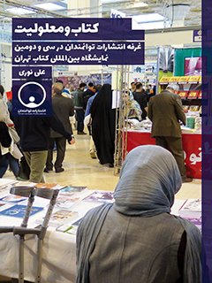

کتاب و معلولیت


ghaemiyeh.com

فهرست مطالب
مشخصات کتاب 6
اشاره 6
فهرست 10
طلیعه 14
فصل اول: غرفه توانمندان 16
اشاره 16
آمادگی برای شرکت در نمایشگاه 18
اشاره 18
فراهم‌سازی کتب 18
تبلیغات و معرفی 20
گزارش روزانه 23
اشاره 23
سه‌شنبه ۳ اردیبهشت 23
اشاره 23
استقرار مدیران و رؤسا 26
تبعیض آشکار 27
مناسب‌سازی 28
چهارشنبه ۴ اردیبهشت 30
اشاره 30
کارت‌خوان‌ها 30
تردد معلولین 30
نیامدن به نمایشگاه 31
ماجرای اتوبوس از قم 32
پاویون 32
سردی سالن 33
غذا و تغذیه 33
خبرنگاران 34
ملاقات با پیمان متین 35
بخش عربی و کتب معلولیتی 36
بین‌المللی بودن نمایشگاه 37
پنجشنبه ۵ اردیبهشت 40
اشاره 40
مصاحبه با رادیو 40
بروشور و پوستر 40
مهناز صوفی 40
رضا محمودی 40
مجید سرایی 40
گفت‌وگو ایران اینترنشنال با صادق سمیعی 40
جمعه 6 اردیبهشت 41
اشاره 41
حیدرزاده از آلمان 41
صادق عباسی 41
مهدیه رستگار 41
شنبه ۷ اردیبهشت 47
اشاره 47
حجت‌الاسلام سجاد 47
محمداسماعیل شیخ قرایی 48
مجتبی نریمان 48
حامد متین 48
جایزه مهرگان 49
یکشنبه ۸ اردیبهشت 49
اشاره 49
محمدعلی مهدوی‌راد 50
وزیر فرهنگ و ارشاد 50
ابوالقاسم عرب 50
دکتر صمد اسماعیل‌زاده 51
کمیته علمی و فرهنگی و نشست‌های علمی 51
سید محمد فاطمی 51
زهرا احمدی 52
خرید همه کتب 52
هومن باقری 52
دوشنبه ۹ اردیبهشت 56
اشاره 56
ابوالفضل تجرد و رضا صادقپور 56
دکتر صمد اسماعیل‌زاده 56
دکتر صمد ابراهیمی 56
خانم‌ها نیازمند، خطیبی و حمزه 57
سیروس ذکایی 57
بازدید از میز اُتیسم 57
یداله سعدی 57
حجت‌الاسلام دکتر کاظم قاضی‌زاده 57
دکتر ناصر سرگران 57
سه‌شنبه ۱۰ اردیبهشت 58
علیرضا پورحسینی 58
هاله باستانی 58
مصاحبه با برنامه «کتاب ۴» شبکه چهار 58
چهارشنبه ۱۱ اردیبهشت 61
اشاره 61
مادران دو تن از بچه‌های اتیسمیک 61
کیهان ژولیده و خانم رحمتی 61
محبوبه کهن‌آذر 61
رضا رضی‌پور و متین خادم 62
خانم معصومه باغیان 62
ابوالقاسم حسینجانی 62
کامران شرف‌شاهی 62
حجت الاسلام محمدمهدی معراجی و مجتهدی 62
بچه‌های اتیسمی 62
پنج‌شنبه ۱۲ اردیبهشت 67
جمعه ۱۳ اردیبهشت 70
اشاره 70
نامق محمودی 70
غلامرضا نظریان 70
علی‌رضا آشتیانی 70
دکتر سید مجید میرخانی 71
بازدید از غرفه آوای کلار 71
حجت الاسلام محمود صلواتی 71
شنبه ۱۴ اردیبهشت 72
حضور نویسندگان 78
اشاره 78
مهناز صوفی و کتاب عشق آهنین 78
اشاره 78
شخصیت نویسنده 78
ویژگی‌ها 79
سیروس ذکایی و مجموعه شعرش 89
فصل دوم: نمایشگاه بین‌المللی کتاب 98 90
اشاره 90
آسیب‌شناسی صنعت چاپ و نشر 92
ناشران همسو 94
اشاره 94
چاپ و نشر ویژه معلولیت 94
ناشران فعال و ضرورت هماهنگی 95
تجمع در نمایشگاه کتاب 96
رویکردها و گرایش‌ها 96
خرید کتاب‌های معلولیتی 98
اشاره 98
شیوه‌های دسترس پذیر کتاب 98
فرهنگ‌سازی 100
اطلاع‌رسانی 100
خط‌مشی ناشران 103
اشاره 103
انتشارات پرتغال 103
انتشارات آوای نور 104
انتشارات توانمندان 105
فصل سوم: کتاب معلولیتی 108
اشاره 108
هویت و اهمیت 110
اشاره 110
نقش کتاب در جامعه و فرهنگ هدف 111
جایگاه و وضعیت 119
راه‌کار 119
جایگاه کتاب 120
وضعیت کنونی و وضعیت مطلوب 121
آمار کتب دفتر فرهنگ معلولین 123
اقتضائات و انتظارات 125
تجربه دیگران 126
دیدگاه‌های کارشناسان 129
اشاره 129
محمد نوری (مدیر دفتر فرهنگ معلولین) 129
زهره قاری (استاد دانشگاه و کارشناس زبان اشاره) 130
حسین روحانی‌صدر (نابینا، کارشناس کتاب و اسناد اسلامی در کتابخانه ملی ایران) 133
سعید سعدآبادی (رئیس انجمن عالی توانبخشی معلولان ایران) 135
حسن عبدلی (نابینا، مدیر بخش نابینایان کتابخانه آیت‌اللّه خامنه‌ای و کارشناس کتاب بریل) 137
سید احمد آقامیری (رئیس اداره آموزش و پرورش استثنایی استان قم) 138
حجت‌الاسلام بهادری (استاد آموزش زبان اشاره در مدرسه خاتم‌النبیین) 140

مشخصات کتاب
سرشناسه : نوری، علی، ۱۳۶۳ -
عنوان و نام پدیدآور : کتاب و معلولیت : غرفه انتشارات توانمندان در سی و دومین نمایشگاه بین‌المللی کتاب تهران/علی نوری.
مشخصات نشر : قم: توانمندان، ۱۳۹۸.
مشخصات ظاهری : ۱۳۷ص.: مصور(رنگی)، جدول.
شابک : ۲۰۰۰۰۰ریال : 978-622-6216-32-6
وضعیت فهرست نویسی : فیپا
یادداشت : کتابنامه.
موضوع : نمایشگاه بین‌المللی کتاب تهران ( سی و دومین : ۱۳۹۸ : تهران)
موضوع : کتاب
موضوع : Books
موضوع : معلولان
موضوع : People with disabilities
موضوع : نمایشگاه‌ها -- ایران -- تهران -- گزارش‌ها
موضوع : Exhibitions -- Iran -- Tehran -- *Reports
شناسه افزوده : دفتر فرهنگ معلولین
رده بندی کنگر ه : 86/450 Z
رده بندی دیویی : ۵۰۹۵۵۰۷۴/070
شماره کتابشناسی ملی : ۵۷۱۹۱۶۲

اشاره
برای حمایت از کالای داخلی، این کتاب با کاغذ ایرانی مازندران منتشر شده است.
بسم الله الرحمن الرحیم
کتاب و معلولیت
غرفه انتشارات توانمندان در سی و دومین نمایشگاه بین المللی کتاب تهران
پدیدآورنده: علی نوری
نوبت چاپ: اول، بهار 1398
شابک: 6-32-6216-622-978 ISBN: 978-622-6216-32-6
ناشر: توانمندان
شمارگان: 1000 نسخه قیمت: 000/200 ریال
قم، بلوار محمدامین، خیابان گلستان، کوچه11، پلاک4، دفتر فرهنگ معلولین
تلفن: 32913452-025 فکس: 32913552-025 همراه: 09125520765
www.HandicapCenter.com
info@handicapcenter.com
www.DataDisability.com
www.Tavanmandan.com

فهرست
طلیعه 9
فصل اول: غرفه توانمندان
آمادگی برای شرکت در نمایشگاه 13
فراهم‌سازی کتب 13
تبلیغات و معرفی 15
گزارش روزانه 18
سه‌شنبه ۳ اردیبهشت 18
استقرار مدیران و رؤسا 21
تبعیض آشکار 22
مناسب‌سازی 23
چهارشنبه ۴ اردیبهشت 25
کارت‌خوان‌ها 25
تردد معلولین 25
نیامدن به نمایشگاه 26
ماجرای اتوبوس از قم 27
پاویون 27
سردی سالن 28
غذا و تغذیه 28
خبرنگاران 29
ملاقات با پیمان متین 30
بخش عربی و کتب معلولیتی 31
بین‌المللی بودن نمایشگاه 32
پنجشنبه ۵ اردیبهشت 35
مصاحبه با رادیو 35
بروشور و پوستر 35
مهناز صوفی 35
رضا محمودی 35
مجید سرایی 35
گفت‌وگو ایران اینترنشنال با صادق سمیعی... 35
جمعه 6 اردیبهشت.... 36
حیدرزاده از آلمان.. 36
صادق عباسی... 36
مهدیه رستگار. 36
شنبه ۷ اردیبهشت.... 42
حجت‌الاسلام سجاد. 42
محمداسماعیل شیخ قرایی... 43
مجتبی نریمان.. 43
حامد متین... 43
جایزه مهرگان.. 44
یکشنبه ۸ اردیبهشت.... 44
محمدعلی مهدوی‌راد. 45
وزیر فرهنگ و ارشاد. 45
ابوالقاسم عرب... 45
دکتر صمد اسماعیل‌زاده. 46
کمیته علمی و فرهنگی و نشست‌های علمی... 46
سید محمد فاطمی... 46
زهرا احمدی... 47
خرید همه کتب.... 47
هومن باقری... 47
دوشنبه ۹ اردیبهشت.... 51
ابوالفضل تجرد و رضا صادقپور. 51
دکتر صمد اسماعیل‌زاده. 51
دکتر صمد ابراهیمی... 51
خانم‌ها نیازمند، خطیبی و حمزه. 52
سیروس ذکایی... 52
بازدید از میز اُتیسم.. 52
یداله سعدی... 52
حجت‌الاسلام دکتر کاظم قاضی‌زاده. 52
دکتر ناصر سرگران.. 52
سه‌شنبه ۱۰ اردیبهشت.... 53
علیرضا پورحسینی... 53
هاله باستانی... 53
مصاحبه با برنامه «کتاب ۴» شبکه چهار. 53
چهارشنبه ۱۱ اردیبهشت.... 56
مادران دو تن از بچه‌های اتیسمیک.... 56
کیهان ژولیده و خانم رحمتی... 56
محبوبه کهن‌آذر. 56
رضا رضی‌پور و متین خادم. 57
خانم معصومه باغیان.. 57
ابوالقاسم حسینجانی... 57
کامران شرف‌شاهی... 57
حجت الاسلام محمدمهدی معراجی و مجتهدی... 57
بچه‌های اتیسمی... 57
پنج‌شنبه ۱۲ اردیبهشت.... 62
جمعه ۱۳ اردیبهشت.... 65
نامق محمودی... 65
غلامرضا نظریان.. 65
علی‌رضا آشتیانی... 65
دکتر سید مجید میرخانی... 66
بازدید از غرفه آوای کلار. 66
حجت الاسلام محمود صلواتی... 66
شنبه ۱۴ اردیبهشت.... 67
حضور نویسندگان.. 73
مهناز صوفی و کتاب عشق آهنین... 73
شخصیت نویسنده. 73
ویژگی‌ها 74
سیروس ذکایی و مجموعه شعرش..... 84
فصل دوم: نمایشگاه بین‌المللی کتاب 98
آسیب‌شناسی صنعت چاپ و نشر. 87
ناشران همسو. 89
چاپ و نشر ویژه معلولیت.... 89
ناشران فعال و ضرورت هماهنگی... 90
تجمع در نمایشگاه کتاب... 91
رویکردها و گرایش‌ها 91
خرید کتاب‌های معلولیتی.. 93
شیوه‌های دسترس پذیر کتاب... 93
فرهنگ‌سازی 95
اطلاع‌رسانی 95
خط‌مشی ناشران 98
انتشارات پرتغال 98
انتشارات آوای نور 99
انتشارات توانمندان 100
فصل سوم: کتاب معلولیتی
هویت و اهمیت 105
نقش کتاب در جامعه و فرهنگ هدف 106
جایگاه و وضعیت 114
راه‌کار 114
جایگاه کتاب 115
وضعیت کنونی و وضعیت مطلوب 116
آمار کتب دفتر فرهنگ معلولین 118
اقتضائات و انتظارات 120
تجربه دیگران 121
دیدگاه‌های کارشناسان 124
محمد نوری (مدیر دفتر فرهنگ معلولین) 124
زهره قاری (استاد دانشگاه و کارشناس زبان اشاره) 125
حسین روحانی‌صدر (نابینا، کارشناس کتاب و اسناد اسلامی در کتابخانه ملی ایران) 128
سعید سعدآبادی (رئیس انجمن عالی توانبخشی معلولان ایران) 130
حسن عبدلی (نابینا، مدیر بخش نابینایان کتابخانه آیت‌اللّه خامنه‌ای و کارشناس کتاب بریل) 132
سید احمد آقامیری (رئیس اداره آموزش و پرورش استثنایی قم) 133
حجت‌الاسلام بهادری (استاد آموزش زبان اشاره در مدرسه خاتم‌النبیین) 135

طلیعه
فرهنگ و عناصر فرهنگی مثل کتاب یک ضرورت برای جامعه معلولان کشور است. زیرا از طریق آگاهی و تفکر به عموم اقشار جامعه بستر لازم فراهم آمده و زمینه‌های پیشرفت مهیا می‌گردد.
در شرایطی مردم در پروژه‌های مرتبط به معلولین ورود پیدا کرده و مسئولیت‌پذیر می‌شوند که نسبت به ضرورت‌ها اطلاع پیدا کنند. نیکوکاران اگر مطلع نشوند، هرگز اقدامی نخواهند داشت؛ همچنین خود معلولان و خانواده‌های آنها در صورتی که نسبت به وظایف خود دانا و آگاه شوند، به سراغ آنها رفته و متعهد به انجام اعمال می‌گردد.
وقتی اقشار مردم بدانند که رسول اکرم حضرت محمد صلی اللّه علیه و آله و سلم نسبت به معلولان فعالیت داشته و در جهت سواددار شدن، اشتغال و رفاه آنان می‌کوشیده؛ در صورتی که بدانند قرآن کریم از مردم خواسته نسبت به معلولان بی‌تفاوت نباشند و وظایف انسانی خود را به انجام رسانند؛ در صورتی که بدانند بزرگان اسلام اقدامات لازم برای زندگی بهتر آنان انجام می‌داده‌اند، خود به خود احساس وظیفه کرده و خود را متعهد و موظف خواهند دانست. از این رو اطلاع، آگاهی، فرهنگ و کتاب نقش زیربنایی و اساسی در اصلاح امور جامعه هدف دارد. به همین دلیل دولت‌ها در جوامع پیشرفته، اطلاعات لازم را به مردم می‌دهند و بقیه امور را به خود مردم می‌سپارند. اینگونه نیست که دولت در همه امور ورود داشته و دخالت کند.
نمایشگاه بین‌المللی کتاب تهران دورهمی مهمی است که می‌تواند نقش سازنده در جامعه هدف داشته باشد؛ می‌تواند آگاهی‌های آحاد جامعه و خانواده‌های آنان را ارتقاء دهد؛ می‌تواند عموم مردم را با پدیده معلولیت و ابعاد آن آشنا سازد؛ می‌تواند تجارب و دستاوردهای دیگر کشورها را به داخل منتقل نموده و ارتباط معلولین داخل را با خارج سامان‌دهی نماید به طوری که آنان از ظرفیت‌ها و امکانات خارجی بهره‌مند گردند.
به منظور استفاده از ظرفیت‌های نمایشگاه «انتشارات توانمندان» وابسته به دفتر فرهنگ معلولین با پنجاه عنوان کتاب در نمایشگاه سال 98 شرکت نمود. گزارش این حضور و رخدادهایی که در ایام نمایشگاه در این غرفه به وقوع پیوست در این کتاب عرضه می‌گردد.
بنابراین کتاب حاضر در سه فصل غرفه انتشارات توانمندان، نمایشگاه کتاب سی و دوم، تهران و کتاب‌های مورد نیاز معلولان و خانواده‌ها و مربیان آنها درصدد است هم از رخدادها گزارش دهد و هم آسیب‌ها و موانع پیشرفت را بشناساند و هم برای حلّ مشکلات راه کار عرضه کند.
امید است با ارائه مطالب این کتاب توانسته باشیم، تجارب و دستاوردهای به دست آمده را به دیگران انتقال دهیم و دیگران در سال‌های آتی از صفر شروع نکنند بلکه با مبنا قرار دادن این یافته‌ها، به ادامه راه بیندیشند.
علی نوری
خرداد ماه 1398

فصل اول: غرفه توانمندان

اشاره
انتشارات توانمندان در سی و دومین نمایشگاه بین المللی کتاب تهران (1398) غرفه‌ای در بخش عمومی داشت؛ در راهرو 24 با شماره 23. این غرفه مرکزی برای حضور افراد دارای معلولیت و خانواده‌های آنها شد و هر روز چند نفر در غرفه حضور یافته و به پاسخگویی به سؤالات یا اجرای گفت‌وگو می‌پرداختند.
مسئولین غرفه گزارش‌های هر روز را زیر عنوان غرفه چه خبر؟! نوشته و روی سایت دفتر فرهنگ معلولین می‌گذاشتند، اکنون مجموعه این گزارش‌ها و نوشته‌ها در این فصل عرضه می‌گردد.

آمادگی برای شرکت در نمایشگاه

اشاره
هر ناشری برای شرکت در نمایشگاه کتاب از چند ماه قبل از شروع نمایشگاه، باید مقدماتی را فراهم آورد. اولین اقدام ثبت‌نام در زمان مقرر است. برای ثبت‌نام هم شرایطی لازم است که باید اثبات کند این شرایط را دارد. انتشارات توانمندان پس از ثبت‌نام و محرز شدن نسبت به اینکه شرکت می‌کند. اقدامات زیر را انجام داد.

فراهم‌سازی کتب
انتشارات توانمندان با پنجاه عنوان کتاب که در سال 97منتشر کرده بود درخواست غرفه نمود. اما برخی از این آثار تمام شده بود و لازم بود مجدداً تجدید چاپ می‌شد. نام کتاب‌هایی که در نمایشگاه عرضه شد:
· آسیب‌شناسی اشتغال معلولان ایران
· اشتغال معلولان در استان قم
· حاصل عمر: زندگی‌نامه و فعالیت‌های سید محمدکاظم مجاب
· لطف دوست: مجموعه اشعار سید محمدکاظم مجاب و درباره‌ها
· نماز معلولان بر اساس فقه شیعه
· منشور حقوق معلولان: توصیه‌های امام علی علیه السلام به مالک اشتر
· معلولان از نگاه امام حسین علیه السلام
· امام خمینی و معلولان
· چشم پزشکی در دوره اسلامی
· سماوات: سازمان‌های مردم نهاد آموزش و اشتغال توان‌یابان
· سالشمار: زندگی، فعالیت‌ها، خدمات و درباره‌های جبار باغچه‌بان
· ثمینه باغچه‌بان: خادم فرهنگ و جامعه
· معلولان و انتخابات
· احمد پوستچی: فعال در عرصه آموزش و پرورش نابینایان قم
· سی‌گام خودسازی: بر پایه دعاهای روزانه ماه مبارک رمضان
· شصت توشه عرفانی از دعای ابوحمزه ثمالی
· فرهیخته و فعال مدنی خانم اقدس کاظمی: زندگی‌نامه و کارنامه ویژه فعالیت‌های معلولیتی
· مستندات حقوق فردی و اجتماعی معلولان: آراء تفسیری شیعه درباره سوره اعمی (نابینا)
· بارش رحمت: نخستین مسابقه قرآنی ناشنوایان استان قم
· عشق آهنی
· قرآن‌کده توانمندان: غرفه دفتر فرهنگ معلولین در بیست و ششمین نمایشگاه بین‌المللی قرآن کریم
· حقوق معلولان از نظر قرآن کریم: آراء تفسیری سید محمود طالقانی
· حقوق معلولان بر اساس تفسیر استاد محمدتقی شریعتی
· فقیه و مدرس نابینا: آیت اللّه سید محمدرضا امام جزایری
· از رسم مصحف تا رسم بریل
· ابابصیر: مؤسسه آموزشی نابینایان
· کودکانه‌ها و نوجوانه‌ها
· ببلیوجرافیا الإعاقه
· هنگامه صابری: نابینا، حقوقدان و استان دانشگاه
· فریاد خاموش: مجموعه اشعار
· شور حسینی تا مرثیه‌سرایی: مجموعه گفت‌وگو با مداحان نابینا استان قم
· پادشاه کوچولو
· بانی مهربان
· سارا کوچولو و عصای جادویی
· با هم بمانیم: کتاب رنگ‌آمیزی برای آشنایی با کودکان توانمند
· اولین جشنواره سراسری عکس معلولیت و معنویت: بهار 1392
کارنمای پنج ساله: خدمات دفتر فرهنگ معلولین (مهرماه 1390 - مهرماه
· 1395)
· ویلچرنشینان مدال آور: تیم ملی بسکتبال بانوان دارای معلولیت
· راهنمای نشریات معلولیتی
· زهرا یاربی: توانمند ناشنوا
· فرهنگنامه موسیقی معلولان: فعالان، آثار، رخدادها، تشکل‌ها و تحولات تاریخی
· راهنمای توانش: گزارش‌ها، گفت‌وگو، مقالات و اخبار (صفحه توانش روزنامه ایران، 30 اردیبهشت 1395 تا 6 آبان 1397)
· مترجم یا رابط ناشنوایان: زندگی‌نامه و فعالیت‌های فاطمه آقامحمد
· جشن‌نامه فرهیخته ناشنوا رضا محمودی
· شهیدی: شاهد یک قرن تلاش در عرصه ناشنوایی
· یداللّه قربعلی: زندگی‌نامه و کارنامه فرهنگی اجتماعی
· آسیب‌شناسی آموزش و پرورش استثنایی
· جشنواره تشویق دانش‌آموزان: گزارش بیست دوره برگزاری توسط کانون معلولین توانا قزوین (1378 تا 1397)
· خط بریل: مجموعه مقالات فارسی
· کوتاه‌نویسی خط بریل
· گفت‌وگو: مجموعه مصاحبه‌ها درباره خط بریل
· مانتو آبی: مجموعه داستان‌های کوتاه
· پروفسور محمود ایوب: نابینای اسلام‌شناس
· اسکندرآبادی: نابینای پرورش یافته مدرسه کریستوفل

تبلیغات و معرفی
از یک هفته قبل از شروع نمایشگاه، تبلیغات و معرفی غرفه شروع شد. پوستری به صورت زیر آماده شد و در شبکه‌های مجازی و وب سایت دفتر گذاشته شد:
تصویر
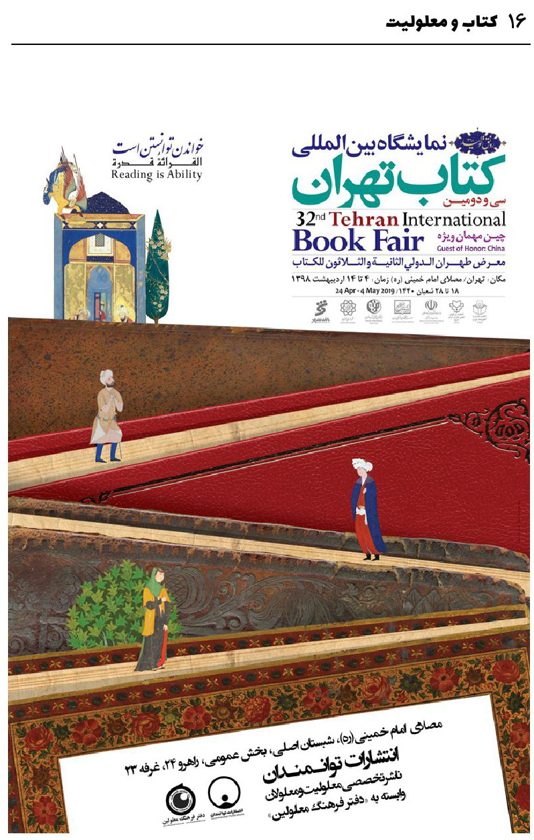
پس از پوستر بروشوری هم مهیا شد که انتشارات توانمندان و کتاب‌های منتشره در این انتشارات را معرفی می‌کرد:
گام بعدی شناسایی نخبگان دارای معلولیت و اطلاع دادن به آنها از طریق پیام کوتاه و تلفن بود.
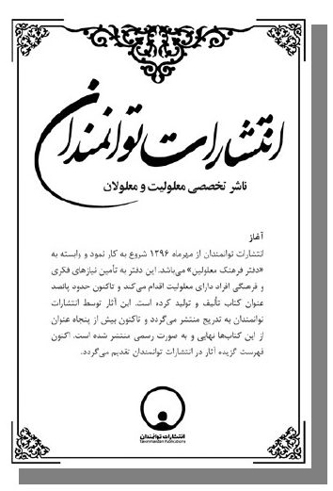

گزارش روزانه

اشاره
هر روز حوادث مهم در غرفه رخ می‌داد و تلاش می‌کردیم این رخدادها را هم عکس‌برداری کنیم و هم درباره حوادث هر روز گزارشی بنویسیم. این مطالب با عنوان غرفه چه خبر روی سایت دفتر فرهنگ معلولین منتشر می‌شد. اکنون این گزارش‌ها تقدیم می‌گردد.

سه‌شنبه ۳ اردیبهشت

اشاره
از امروز سه‌شنبه (۳ اردیبهشت ۱۳۹۸) روی این سایت مطالبی درباره غرفه دفتر فرهنگ معلولین (انتشارات توانمندان) در سی و دومین نمایشگاه بین‌المللی کتاب تهران با عنوان غرفه چه خبر؟ می‌آید و خبرهای عرفه ویژه معلولین را می‌آوریم.
فکر کنم این غرفه تنها غرفه ویژه‌ای است که معلولان ایران در این دوره نمایشگاه بین‌المللی کتاب دایر کرده‌اند. به هر حال تا الآن از غرفه دیگر معلولین خبری به ما نرسیده است.
اما امروز سه‌شنبه، ظهر رفتیم تا غرفه را بچینیم. البته دیروز رفتیم و غرفه را تحویل گرفتیم. غرفه دفتر فرهنگ معلولین نه مترمربع و دو نبش و در بخش ناشران عمومی است. یک سوی آن در راهروی اصلی و سوی دیگر آن در راهروی ۲۴ قرار دارد و شماره غرفه ۲۳ است.
امسال برعکس سال‌های قبل غرفه‌ها بر اساس الفبای نام آنها از ی به آ چیده شده‌اند؛ یعنی وقتی از در اصلی وارد شویم، در سالن ناشران عمومی ایران، ابتدا ناشرانی که اسم آنها با حرف ی شروع می‌شود غرفه دارند و به ترتیب تا به حرف آ می‌رسیم.
موقعیت غرفه انتشارات توانمندان، تقریباً وسط سالن است در اطراف ما ناشرانی از جنس خودمان هستند یعنی ناشرانی که جیبشان از ساخت دکوراسیون‌های آن‌چنانی خالی است و به زحمت توانسته‌اند چند میز و قفسه کتاب فراهم کنند و بیاورند.
ما از قم سه میز غذاخوری اجاره کردیم و چهار قفسه و چند صندلی تاشو که سال گذشته خریده بودیم با دو کارتن کتاب توسط یک وانت‌بار پیکان بردیم.
امسال توانسته‌ایم پنجاه عنوان کتاب عرضه کنیم. البته کتاب‌های تولیدی این دفتر بسیار بیشتر است اما تجدید چاپ برخی و یا چاپ بعضی دیگر چند صد میلیون تومان بودجه می‌خواست که واقعاً تهیه آن دشوار بود و مجبور شدیم به آثاری که داشتیم بسنده کنیم.
البته این توضیح هم لازم است حضور ما در نمایشگاه کتاب برای فروش آثارمان نیست، چون فروش نداریم و به توصیه حجت الاسلام والمسلمین سید جواد شهرستانی نماینده آیت اللّه العظمی سید علی سیستانی فایل اکثر آثار را رایگان روی سایت دفتر فرهنگ معلولین و انتشارات توانمندان می‌گذاریم. در واقع تنها ناشری هستیم که ده‌ها عنوان کتاب به قیمت تقریبی چهار میلیارد تومان را رایگان در اختیار عموم مردم قرار داده‌ایم تا فرهنگ‌سازی در زمینه معلولین و معلولیت‌ها تسریع گردد و مردم به راحتی درباره چگونگی پیشگیری از معلولیت‌ها مطلع شوند و خود معلولین هم جهت مطالعه یک کتابخانه کتاب در کنار خودشان و در خانه‌های خود داشته باشند و از این طریق مطالعه در این جامعه گسترش یابد.
دوستی می‌گفت اگر انتشارات دانشگاه علوم بهزیستی و انتشارات های وابسته به آموزش و پرورش هم همین کار را انجام می‌دادند و فایل‌های آثارشان را رایگان منتشر می‌کردند چقدر مؤثر بود؟!
به هر حال میزها و قفسه‌ها را چند بار به چند مدل چیدیم تا بالاخره یک مدل بهتر به نظر آمد. سه بنر هم طراحی و چاپ کردیم و در بالای قفسه‌ها زدیم تا نشان دهیم این غرفه اسمش چیست و متعلق به کجا است. چون هنوز مدیریت نمایشگاه اتیکت اسامی غرفه‌ها را بالای سر در غرفه‌ها نصب نکرده است؛ و امسال کارهایشان تأخیر دارد.
پس از چیدن غرفه به سراغ مدیریت سالن رفتیم تا کارت پارکینگ (مجوز برای ورود به پارکینگ) بگیریم. مدیریت سالن گفت امسال پارکینگ نداریم. در ادامه این جمله را چند بار تکرار کرد: برای هیچ شخصی پارکینگ نیست و برای شما هم نداریم.
برای او توضیح دادیم که ما غرفه معلولان را داریم، معلولینی هستند چند متر راه هم نمی‌توانند طی کنند و حتماً با وسیله نقلیه‌ای که مناسب‌ساز شده باید به نمایشگاه بیایند و در اینجا در نزدیک‌ترین محل به غرفه پیاده شوند و به کمک ویلچر یا عوامل انسانی به غرفه آورده شوند.
با شنیدن این جملات با تعجب نگاهی کرد و گفت عجب و گویا می‌خواست بگوید اصلاً شما با این وضعیت چرا می‌خواهید بیایید که حرفش را به قول معروف خورد و درد دلش را نگفت؛ چون دید اگر بگوید دردسر برای خودشان می‌شود. ولی متوجه مقصود و کلام در تقدیرش شدیم و بلافاصله به او گفتیم اگر شما می‌خواستید پارکینگ ندهید و امکانات نداشتید چرا به معلولین مجوز دادید و چرا آنان را پذیرش کردید؟
اما مدیر پخته‌ای بود و نگذاشت کار به مشاجره بکشد و گفت کسانی که تصمیم گرفته‌اند متوجه نبوده‌اند ولی شما بروید با مسئولین امنیتی و حراست و مسئولین اجرایی بالاتر صحبت کنید.
به سمت حراست و کمیته اجرایی نمایشگاه راه افتادیم. راه طولانی و طبقه زیرزمین مصلی و پیچ در پیچ بود. ابتدا به سراغ ریاست حراست
رفتیم. مسئولین دفتر نامه را گرفتند و پاسخ دادند که ما هم کارمند هستیم و پارکینگ به ما هم نداده‌اند. بالاخره نتوانستیم نزد ریاست برویم و به سراغ کمیته اجرایی راه افتادیم. اما اینجا هم همان حرف‌ها و دست خالی برگشتیم.
تصمیم گرفتیم به سراغ پارکینگ‌های خصوصی که اطراف مصلی هست رفته و از این طریق مشکل را حل کنیم. به سراغ پارکینگ در ضلع جنوب غربی مصلی رفته و به مدیر آن گفتم ما غرفه معلولان را داریم و غرفه‌دار معلولی داریم که حتماً باید با ماشین خودش بیاید. گفت عجب مگر نمی‌دانی که ما را اجبار کرده‌اند که ده روز نمایشگاه پارکینگ را تعطیل کنیم. گفتم چرا؟ پاسخ داد: والا نمی‌دانم؛ ولی همین را می‌دانم که اگر تدبیر داشتند به جای تعطیل کردن به ما تشویقی و امکانات می‌دادند تا بیشتر کار کنیم و بیشتر پذیرش بگیریم.
در نهایت مشکل پارکینگ حل نشد و معلوم نیست فردا جمعیت انبوه معلولان که حداقل ده درصد جمعیت‌اند چه وضعی خواهند داشت.
یک نکته مهم که در گفت‌وگوهای دو ساعته یافتم، این بود که کارمندان و عوامل جزء قانع نبودند و نسبت به تصمیم مسئولین بالاتری اعتراض داشتند. به عبارت دیگر مسئولین بالاتری، نیروهای پایین دست خود را راضی و قانع کنند.

استقرار مدیران و رؤسا
نمایشگاه کتاب فرانکفورت که قدیمی‌ترین نمایشگاه کتاب و بزرگ‌ترین است و چند سال غرفه داشتیم و یک سال به دستور معاونت آن نمایشگاه، گزارش مفصلی درباره آن نوشته و منتشر کردیم. وقتی برای کار پارکینگ مراجعه می‌کردم؛ خاطرات نمایشگاه فرانکفورت و چند نمایشگاه کتاب دیگر در ذهنم حاضر می‌شد.
به یاد آوردم در نمایشگاه فرانکفورت اتاق رئیس و معاونان در ابتدای
ورودی در اصلی نمایشگاه بود و بدون حاجب و دربان به سراغ رئیس رفته و خواسته خود را به او می‌گفتیم.
نمایشگاه کتاب شارجه و نمایشگاه کتاب ابوظبی و نمایشگاه کتاب استانبول هم همین‌طور بود. اما در نمایشگاه مصلی دیدن رئیس نمایشگاه حداقل دو تا سه مانع دارد و دیدن رئیس بدون پاسخ دادن به پرس‌وجوهای این موانع محال است. البته در سال‌های نخست تأسیس نمایشگاه بسیار دیده می‌شد که رئیس نمایشگاه در حال قدم زدن در سالن یا محوطه است اما در سال‌های اخیر یک بار هم قدم زدن رؤسا دیده نشده است.
به نظر می‌رسد اگر ریاست نمایشگاه کتاب سری به نمایشگاه‌های کتاب منطقه می‌زدند و وضع آنها را می‌دیدند و درس می‌آموختند، خیلی مؤثر بود.

تبعیض آشکار
از غرفه داری پرسیدم بابت دکوراسیون چقدر هزینه کرده‌ای، گفت ناقابل بیست میلیون تومان. غرفه‌داری را هم دیدم که غرفه‌اش لخت و بدون میز و قفسه بود و به دنبال قفسه و میز بود. فردا او را دیدم و پرسیدم از کجا پیدا کردی، با مکث و تلخی گفت فعلاً قرض کرده‌ام. قطعاً اگر برخی غرفه‌داران از آبروی خود بیم نداشتند کتب خود را روی زمین می‌چیدند.
اوج تجملات از یک طرف که گویای دارایی‌های بدون حدّ و حصر است و از طرف دیگر نهایت فقر و نداری؛ در جایی جریان دارد که نامش مصلی است و محل ادای نیایش همگان با هر رنگ و هر قوم بدون تبعیض در برابر معبود است. نمازی که نشانگر توحید باید باشد اما رفتارهای ما شرک را می‌نمایاند. آن هم در نظامی که یا شعار عدالت و توحید بر پا شده است. وزیر فرهنگ و ارشاد و معاونت فرهنگی آن با چه توجیهی اجازه می‌دهند چنین رفتارهای تفاخر‌آمیز اجرا گردد. رفتارهایی که قلوب را به چالش می‌کشاند و حزن و اندوه فراوان به چهره‌ها می‌نشاند.
آری مصلی محلی برای به رخ کشیدن تجملات و دارایی‌ها و ثروت‌ها شده است؛ اما عده‌ای که با فقر و نداری ولی با آبرومندی زندگی می‌کنند این فخر فروشی‌ها را مشاهده می‌کنند و فقط آه می‌کشند.

مناسب‌سازی
روز نخست که برای چیدن غرفه رفتیم بیشتر از سال‌های قبل، فقدان مناسب‌سازی را درک می‌کردیم؛ چون حمل و نقل بار در شیب‌ها و پله‌ها و در معبرهای پر از موانع. واقعاً تردد برای معلولین با ویلچر، با عصا و برای نابینایان و معلولین جسمی و حرکتی بسیار مشکل است. اما چرا پس از گذشت چندین سال هنوز مسئولین مصلی تدبیر و چاره‌ای نیندیشیده‌اند قابل تأمل است؟
آیا نمی‌دانند حداقل ده درصد جمعیت دارای معلولیت هستند و اگر سالمندان و کودکان را به آن بیفزایند؛ بیشتر می‌شود. مهم‌تر اینکه چرا سازمان بهزیستی و شهرداری تاکنون اقدام نکرده‌اند.
عجیب اینکه در این نمایشگاه نه تنها از موانع کم نکرده‌اند بلکه با نصب انواع پایه‌ها حتی کنار ستون‌ها بر موانع افزوده‌اند.
در پایان: ساعت ۱۸ محوطه مصلی را ترک کرده و رفتیم تا برای فردا و گزارش دیگر آماده شویم.
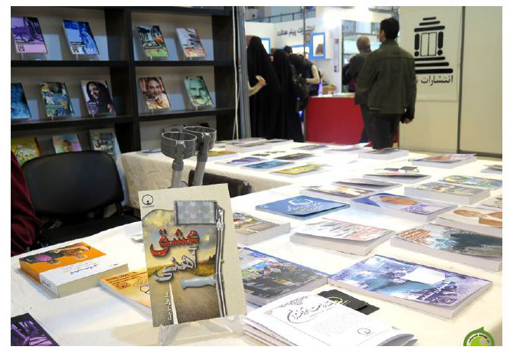
تصویر
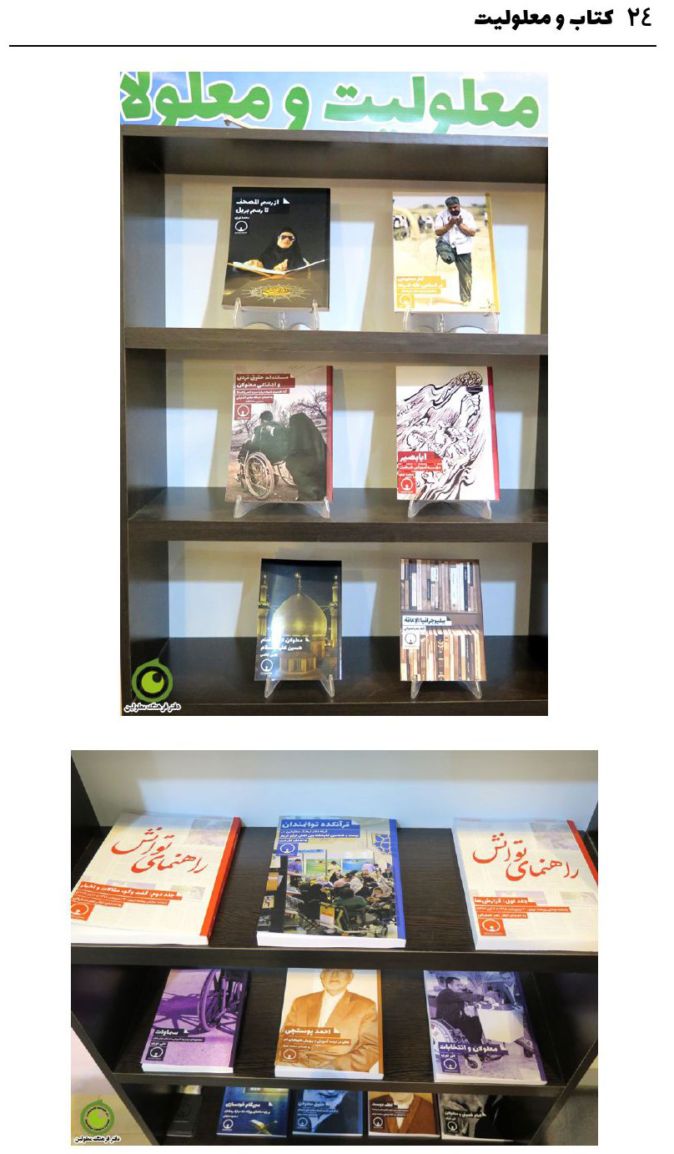

چهارشنبه ۴ اردیبهشت

اشاره
امروز چهارشنبه (۴ اردیبهشت ۹۸) ساعت ۷ صبح از خانه در قم راه افتادم. قرار است ساعت ۱۰ به نمایشگاه کتاب برسیم. در واقع امروز روز اول شروع رسمی سی و دومین نمایشگاه بین‌المللی کتاب تهران است و برویم ببینیم در اولین روز چه می‌بینیم و چه می‌شنویم؟

کارت‌خوان‌ها
دو یا سه سال است موضوع کارت‌خوان‌ها و نصب آن در غرفه‌ها مطرح شده است. روز اول تازه شروع کردند به کابل‌کشی و سیم‌کشی برای کارت‌خوان‌ها و از ظهر نصب کارت‌خوان شروع شد. این کارت‌خوان‌ها متعلق به بانک شهر وابسته به شهرداری تهران است و هر ناشر باید در بانک شهر حسابی باز می‌کرد و شماره حسابش را به مدیریت نمایشگاه می‌داد.
اما وقتی کارت‌خوان‌ها نصب شد بسیاری از آنها مشکل داشت. به سراغ مسئول آن رفتم و پس از پیدا کردن اتاقش دیدم حداقل سی نفر قبل من آمده‌اند نیم ساعتی طول کشید تا نوبت به من رسید و گفتم، دستگاه کار نمی‌کند. با عصبانیت جواب شنیدم که چرا عجله دارید صبر کنید.
راه درست این بود که یک روز قبل می‌آمدند نصب می‌کردند و چک می‌کردند و اشکالات را رفع می‌کردند. بالاخره حتی تا بعدازظهر هم این مشکل برطرف نشد و چند بار رفتیم و گفتیم.
مهم‌تر اینکه وقتی آمدند سیم به اندازه کافی نداشتند و مجبور می‌شدند کارت‌خوان را در فاصله غیر مناسب و دوردست رها کنند. اما چون برق‌کاری می‌دانستیم از غرفه خود و همسایه را درست کردیم.

تردد معلولین
یکی از مسئولین غرفه که خانمی است که از ناحیه پا اختلال حرکتی دارد، از منزلش در تهران سر تا نمایشگاه با اسنپ، بیست هزار تومان پرداخت کرده بود. اسنپ جلوی در او را پیاده کرده بود چون مانع
آمدن ماشین به داخل شده بودند لذا باید یکصد و پنجاه متر راه برود تا به ماشین‌های برقی برسد؛ ۱۵۰ متر برای چنین فردی یعنی حداقل نیم ساعت تلاش و خستگی مفرط پس از آن بسیار بدتر است. بالاخره به ماشین برقی رسیده ولی جمعیت زیاد چند بار او را هل داده و با هر بدبختی سوار شده ولی جلوی در اصلی با شیب بسیار تند پیاده شد.
از محل پیاده شدن تا محل غرفه حدود ۴۵۰ متر و ایشان با زحمت بسیار دو ساعت این مسیر را آمد تا رسید به غرفه. آن هم پر از موانع ازدحام و افرادی که تنه می‌زنند و رعایت نمی‌کنند.
یک نفر از مسئولین و مدیران تا وقتی این شرایط را عیناً درک نکرده باشد نمی‌تواند بفهمد معلولین چه مشکلاتی دارند.
این خانم با یک حساب سرانگشتی باید روزانه ۷۰ هزار تومان برای تردد و نهار بپردازد؛ و ده روز نمایشگاه را هفتصد هزار تومان. بر اساس میانگین حقوق بهزیستی به معلولین حدود ۵ ماه حقوق یک معلول توسط بهزیستی.

نیامدن به نمایشگاه
کسی طرح می‌داد که بهتر است معلولین به نمایشگاه نیایند، به او گفتم سال‌ها در خانه‌ها ماندند و نیامدند آیا مشکلی حل شد؟ و نیامدن آنها بر مشکلات آنها می‌افزاید چون ماندن در خانه و تنهایی موجب شدت بیماری و تشدید افسردگی می‌گردد و بهتر است با همه سختی‌ها را تحمل کنند و بیایند. در کشورهای اروپایی، مثلاً در نمایشگاه فرانکفورت تمام مشکلات حضور معلولین را رفع کرده‌اند و جمعیت بسیاری از آن به راحتی می‌آیند و در نمایشگاه حضور دارند. اساساً مشاغلی که در نمایشگاه هست مناسب معلولین است و دولت‌ها تلاش می‌کنند اینگونه مشاغل را در اختیار آنان قرار دهند. فقط باید مسیر تردد را برای آنها باز کرد.
بر اساس قانون مصوب مجلس شورای اسلامی در سال ۱۳۹۶ حداقل سه درصد از کارمندان هر اداره باید از معلولین باشند، وزارت فرهنگ و ارشاد
اسلامی که متصدی اداره این نمایشگاه است می‌تواند معلولین را برای شغل‌هایی مثل غرفه‌داری، تبلیغ کتاب و ده‌ها کار اینگونه‌ای آموزش دهد و فهرست افراد آموزش دیده را روی سایت اعلام کند تا در مشاغل نمایشگاهی از آنها استفاده شود.

ماجرای اتوبوس از قم
سال‌های گذشته تعاونی ناشران قم با هماهنگی وزارت فرهنگ و ارشاد اتوبوسی برای ناشران قمی می‌گذاشت تا آنها را صبح‌ها بیاورد و شب‌ها برگرداند. زیرا قم بیشتر از هر شهر دیگر ناشر و عوامل کتاب و خریدار کتاب دارد.
اما امسال گویا به دلیل نداشتن بودجه اتوبوس تأمین نکرده‌اند. ناشران خرده پای قمی که سال گذشته به طول میانگین هر غرفه حدود دو میلیون تومان درآمد داشته است روزانه باید تقریباً پنجاه هزار تومان برای کرایه خرج کنند. البته ناشرانی که وضع مالی مطلوب و عالی دارند معمولاً راننده یا حداقل ماشین خوب دارند و مشکلی در تردد ندارند ولی ناشران جوان و تازه پا که معمولاً با قرض دستگاهی را برای نشر دست و پا کرده‌اند و برای اینکه بیکار نباشند و نان عرق جبین خود را بخورند، اینان معمولاً ماشین ندارند یا ماشینی در حد پراید و امثال آن را دارند که امکان تردد به تهران ندارند.
بالاخره من روز اول با دو تن از همین افراد با یک دستگاه پراید به تهران آمده، ماشین را در پارکینگ مرقد امام پارک کرده و با مترو به طرف نمایشگاه رفتیم. هزینه مترو در رفت و برگشت دو هزار تومان برای هر نفر است اما هزینه پارکینگ هر روز برای ماشین ۱۲ هزار تومان است.
یکی از این ناشران قمی می‌گفت دکتر محسن جوادی که حالا معاون فرهنگی وزارتخانه است خوب است چند روز با ما تردد کند تا بلکه هزینه اتوبوس را تقبل کند؛ زیرا ایشان ساکن قم بودند.

پاویون
در سال‌های گذشته وقتی وارد نمایشگاه می‌شدیم چند جا
تابلویی به چشم می‌خورد که نوشته شده بود «پاویون»؛ یعنی محلی که رئیس نمایشگاه در آنجا است و خیلی شیک است و مهمانان خاص را پذیرایی می‌کنند.
اما امسال این تابلوها نبود حتی در محل جلوس ریاست هم هیچ تابلویی نصب نشده است. خوب است یادآوری کنم پاویون برای بعضی یعنی پذیرایی کیک و چای خوشمزه، نهار رایگان و دلچسب و خلاصه خاطره خوب ولی برای بعضی هم یادآور تلخی‌ها است. سال گذشته با چشم دیدم دانشجویی فکر می‌کرد پاویون مثل اتاق استادانش در دانشگاه است، سرش در موبایلش و چند قدم از در به داخل برداشته بود که ناگاه مردی درشت هیکل فریادکنان به سوی او آمد کجا کجا؟! دانشجو گفت من دانشجو هستیم و گفته‌اند اینجا مدیریت نمایشگاه است می‌خواهم بروم از رئیس بپرسیم آیا می‌توان پایان‌نامه را…. آن آقای درشت هیکل او را هل داد به طرف بیرون و گفت نه آقا نمی‌شود برو بیرون.

سردی سالن
شبستان یا سالن بزرگ مصلی مخصوصاً در بخش خارجی‌ها سرد بود و بسیاری از سرما گلایه داشتند. بعضی هم می‌گفتند سال گذشته خیلی هوا گرم بود و برعکس امسال سرد است. معلولین که قدرت بدنی آنها کمتر است از سرمای امسال بیشتر در رنج بودند.
به بعضی مسئولین رفتیم و گفتیم سرد است و خوب است فکری بشود. البته برخی از مسئولین دیدیم و متوجه شدیم بخاری برقی روشن کرده‌اند البته مخفیانه و زیر میز خودشان.

غذا و تغذیه
تا ساعت یک هنوز آب جوش نبود و اغذیه‌ای‌ها می‌گفتند آب جوش نداریم و چای نداریم. غذا در نمایشگاه و کلاً خوراکی گران است. با اینکه با مدیریت می‌توانستند غذای ارزان و سالم در اختیار کاربران قرار دهند. یک روش کم کردن وزن غذا است. دیدیم بیشتر افراد به ویژه خانم‌ها
نیمی از غذا را نمی‌خورند و دور می‌ریزند، حداقل می‌توانند غذاها را با دو حجم عرضه کنند و از مبلغ آن بکاهند.
نکته مهم این است که فاصله غرفه‌ها با محل فروش غذاها دور است و رفت و برگشت و در نوبت ایستادن نیم ساعت حداقل طول می‌کشد ولی ناظرها و بازرسین نبودن در غرفه را جزء تخلف‌ها حساب کرده و ثبت می‌کنند.
در نمایشگاه‌های بیروت و ابوظبی بین چند غرفه محلی را برای چای خوردن و استراحت و اغذیه گذاشته بودند و بحث‌ها و مباحثه‌ها هم آنجا انجام می‌شد و ابتکار خوبی بود. نمایشگاه فقط محل خرید و فروش و دکان و غرفه نیست، مهم‌تر جایی برای گفت‌وگو و هم‌اندیشی درباره موضوعات فرهنگی و اجتماعی است و لازم است مدیریت نمایشگاه این جنبه را هم بسترسازی و زمینه‌سازی کند.

خبرنگاران
یکی از افرادی که از گذشته او را می‌شناختیم به غرفه آمد و دیدم ریش گذاشته و کارت خبرنگاری بر سینه دارد. متوجه شدیم قرار است کتاب‌گزار باشد و به معرفی کتب و ناشران بپردازد. اما درخواست هم داشت. بالاخره قرار شد کتب ما و غرفه‌ها را هم روی آنتن ببرد و در رسانه‌ها و مجلات معرفی کند. اما مبلغ بالا بود. به هر حال گفتیم انجام بده ببینیم چه کار می‌کنی. شب زنگ زد گفت انجام دادم. مراجعه کردیم دیدیم کانالی در تلگرام ایجاد کرده و چند جمله درباره این انتشارات گذاشته است. بسیار ناراحت شدیم؛ و به فکر افتادم چند خبرنگار کارآمد و قوی که کتب را بشناسند، ناشران را مطلع باشند نداریم.
در نمایشگاه فرانکفورت خبرنگارانی بودند که با نویسندگان مشهور بحث‌های چالشی به طور روزانه و زنده داشتند و در محوطه نمایشگاه جاهایی بود که این بحث‌ها جاری می‌شد و بسیار سازنده بود. در واقع نمایشگاه را تبدیل به کارگاه نویسندگی و تولید کتاب و محلی برای انتقال
تجارب کرده بودند. البته در کنار آن مراسم مفرح هنری هم بود.
اما محیط نمایشگاه تهران در سال‌های اخیر به خصوص بسیار خشک و بی‌روح شده است. از همه کارشناسانی که به این نمایشگاه آمده‌اند این داوری را شنیده‌ایم. الآن در جهان نمایشگاه‌ها را به گونه‌ای طراحی و اجرا می‌کنند که شامل مجموعه‌ای از این کارآیی‌ها باشد:
۱- مؤثر در فرهنگ‌سازی ملی باشند.
۲- در افزایش نشاط و سلامت روانی مؤثر باشند.
۳- در توسعه هم‌اندیشی و تعامل و تعاون اجتماعی مؤثر باشند.
۴- در افزایش ارتباطات جهانی و داد و ستد کالاهای فرهنگی و انتقال تجارب علمی مؤثر باشند
به نظر می‌رسد نمایشگاه کتاب تهران بیشتر شبیه یک فروشگاه بزرگ کتاب است. ناشران و کتاب‌فروشان می‌آیند و آثار خودشان را می‌فروشند، اما نخبگان و کسانی که فرهنگ‌ساز هستند حضور و محوریت ندارند. اساساً اقشار کتاب غیر از کتاب‌فروشان و کسانی که به کتاب نیاز دارند حضور جدی ندارند.

ملاقات با پیمان متین
دکتر پیمان متین هم پزشک است و هم دکترای مردم‌شناسی (انتروپولوژی) دارد و در یکی از دانشگاه‌های اروپا انتروپولوژی تحصیل کرده است. او مقالات و کتب سودمندی دارد. مدت‌ها در پی او بودم که تصادفاً او را در یک غرفه دیدم. به او گفتم شما هم پزشکی هم اطلاعات خوب مردم شناسی داری و ما پروژه‌ای داریم به نام اخلاق معلولیتی و لازم است با جنابعالی در این باره گفت‌وگو داشته باشیم.
استقبال کرد و گفت بسیار خوب است و قرار شد بعد از نمایشگاه کتاب به ایشان زنگ بزنم و از دانش و تجربه ایشان استفاده کنیم. چند جلد از کتاب‌های جدید ایشان را خریدم. اولین اثری که چند سال قبل از آقای
متین دیدم مقاله‌ای در ایرانیکا بود و همواره آرزو می‌کردم ایشان را ببینم و افتخار دست داد و امروز ایشان را ملاقات کردم.

بخش عربی و کتب معلولیتی
سری به بخش بین‌الملل و ناشران خارجی عرب زبان زدم. در راه ابوعلی اهل سوریه را دیدم چند سال قبل با جمال ناصیف سه روز خانه ما آمدند و مهمان ما بودند. بوعلی آثار قرآنی چاپ می‌کند و بیشتر خود قرآن را منتشر می‌کند و بسیار در زمینه نشر قرآن فعال است. با هم نزد جمال ناصیف رفتیم. پس از سلام و احوال‌پرسی به او گفتم آیا کتاب درباره معلولین و معلولیت (الاعاقه و المعاقین) داری، گفت نه ولی در انبار سوریه دارم. گفتم چرا نمی‌آوری، شما همه جور کتاب می‌آوری ولی کتاب‌های معلولیتی نمی‌آوری؟
جواب داد: چون درخواست در ایران ندارد و غیر از شما کسی درخواست نکرده است.
این پاسخ ایشان مرا به تأمل و تفکر واداشت که چرا کتب و منابع معلولیتی در ایران خواهان ندارد، با اینکه معلولان فراوان در دانشگاه‌ها مشغول تحصیل هستند، هر سال چند عنوان پایان‌نامه در موضوعات معلولیتی تألیف می‌شود. ولی نیاوردن منابع خارجی در موضوعات معلولیتی گویای این است که روابط فرهنگی و علمی بین نهادهای پژوهشی و پژوهشگران ایرانی و خارجی در حوزه معلولیت ضعیف است و لازم است در این باره بیشتر تلاش گردد.
به هر حال قرار شد دفتر فرهنگ معلولین پیش‌قدم شده و فهرست انبار انتشارات ناصیف یعنی چند هزار کتاب را بررسی و مواردی که درباره معلولیت و معلولان است درخواست کند.
پس از ناصیف سراغ نشر ویژه (نشر خاص) آمدم. از مدیرش پرسیدم کتب درباره معلولیت و معلولان می‌خواهم، گفت نداریم. ولی برو از راهنما
بپرس. به سراغ راهنما آمدم آقایی اهل یاسوج بود. پرسیدم، گفت نداریم و مشغول گفت‌وگو با او بودم دیدم یک کتاب درباره نابینایی دیدم و شروع کردم به جستجو در کتاب‌هایی که چیده بودند و حدود چهل کتاب پیدا کردم. اما واقعاً قیمت‌ها گران بود. کتابی حدود چهارصد صفحه، به قیمت چهارصد هزار تومان بود. احتمالاً به همین دلیل بخش عربی خلوت بود. در سال‌های ۷۰ تا ۸۵ نمایشگاه بسیار شلوغ بود؛ به ویژه بخش عربی فوق‌العاده پر مشتری بود.
پس از آن به بخش انگلیسی رفتم و از چند ناشر پرسیدم درباره معلولیت و معلولان کتاب دارید، پاسخ منفی بود. و هیچ اثری پیدا نکردم. فقط یک ناشر چند اثر در زمینه توان‌بخشی داشت.
به هر حال با اینکه در غرب هر سال صدها کتاب درباره معلولیت منتشر می‌گردد، اما چرا اینها را به ایران نمی‌آورند تعجب برانگیز است و حداقل نشانگر این است که دانشگاه‌های ایران هنوز در زمینه معلولیت جدی نیستند و هنوز مطالعات و تحقیقات در این باره گسترده نیست.

بین‌المللی بودن نمایشگاه
هر سال به بین‌المللی بودن نمایشگاه تأکید می‌شود ولی واژه بین‌المللی بار معنای وسیع دارد و گویای جریان وسیع دو سویه بین ایران و خارج از کشور است و اقشار مختلف اعم از ناشران، نویسندگان، اصحاب رسانه، خبرنگاران، صحافان، طراحان و خلاصه همه کسانی و قشرهایی که در تولید کتاب و تولید تفکر و فرهنگ نقش و سهم دارند چه ایرانی یا خارجی باید در اینجا حضور داشته باشند، صرف حضور هم فایده ندارد و باید به گفت‌وگوی شفاهی و سپس تعامل و همکاری عملی بپردازند. اما این اقدامات در نمایشگاه تهران دیده نمی‌شود. مثلاً باید در نمایشگاه تهران هر سال چند ده قرارداد همکاری بین ایرانیان و خارجی‌ها در زمینه تولید و چاپ و نشر منعقد گردد.
یک جنبه بین‌المللی این نمایشگاه این است که عده‌ای از اهل سنت کرد یا بلوچ از نمایشگاه کتب مذهبی اهل سنت را تهیه می‌کنند و به پاکستان و دیگر همسایه‌ها می‌برند. زمانی که دولت سوبسید می‌داد و کتاب‌ها با قیمت بسیار نازل عرضه می‌شد. خرید و ارسال به کشورهای همسایه برای عده‌ای بسیار سودآور بود. اما نمی‌دانم الآن هم سودآور است یا نه؟ البته نسبت به گذشته افراد کرد یا بلوچ بسیار کم دیده می‌شدند.
پایان: ساعت ۸ شب نمایشگاه تعطیل شد و اکثر جمعیت به سمت ایستگاه مترو در حرکت بودند. جمعیت بسیار در ایستگاه منتظر آمدن مترو.
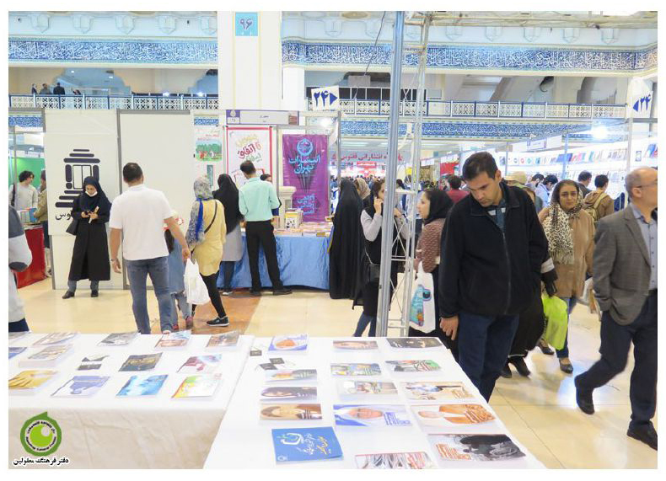
تصویر
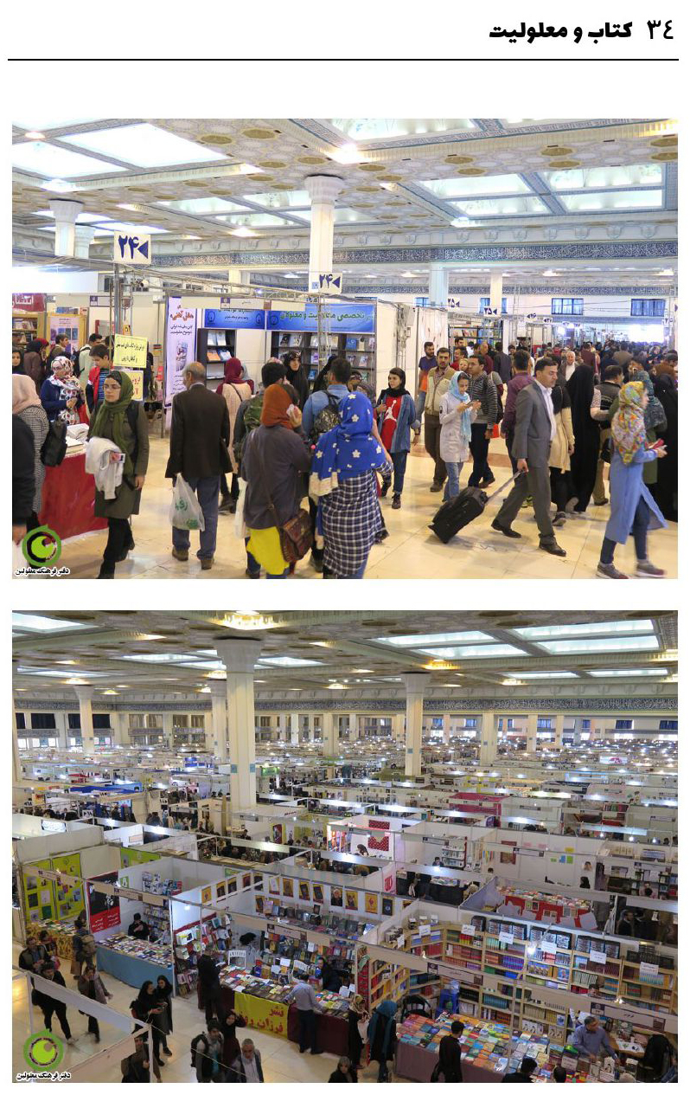

پنجشنبه ۵ اردیبهشت

اشاره
پنجشنبه ۵ اردیبهشت ۹۸ روز دوم سی و دومین نمایشگاه بین‌المللی کتاب تهران بود.

مصاحبه با رادیو
اول صبح خبرنگار رادیو فرهنگ آمد و درباره فعالیت‌های دفتر فرهنگ معلولین و انتشارات توانمندان و کتاب‌هایی که در این غرفه عرضه شده مصاحبه انجام شد.

بروشور و پوستر
بروشور و پوستر زیبایی طراحی و چاپ شد و برای توزیع بین مراجعه کنندگان و علاقه‌مندان به موضوعات معلولیت امروز به غرفه بردیم.

مهناز صوفی
خانم مهناز صوفی سویری دارای معلولیت جسمی حرکتی و نویسنده کتاب رمان “عشق آهنی” چند ساعت در غرفه حضور داشت و کتاب اش را برای مراجعه کنندگان امضاء می‌کرد.

رضا محمودی
آقای رضا محمودی از اساتید و پیشکسوتان جامعه ناشنوایان آمد و گفت من افتخاری چند روز می‌آیم و در غرفه می‌مانم.

مجید سرایی
آقای مجید سرایی نابینا و خبرنگار روزنامه ایران سپید برای بازدید به غرفه آمد و مصاحبه‌ای با خانم مهناز صوفی درباره مشکلات مناسب سازی این دوره نمایشگاه انجام داد.

گفت‌وگو ایران اینترنشنال با صادق سمیعی
کتاب‌سرا از ناشران فعال و قدیمی است که مدیریتش بر عهده آقای صادق سمیعی است. کانال تلویزیونی ایران اینترنشنال با او گفت‌وگویی امروز داشت که می‌آورم:
درباره آمار ناشران گفت، حدود ۱۹۰۰ ناشر داخلی آمده‌اند که ۹۸۱ ناشر در بخش عمومی هستند؛ یعنی این بخش بیشترین ناشران را در خود جای داده است. بعد از این ناشران کودک و نوجوان بیشترین آمار را دارند.
در بخش خارجی، ناشران عرب بیشترند.
امسال چین مهمان ویژه است و امروز مراسم تکریم از چین بود که حدود سیصد نفر چینی آمده بودند و در غرفه چین تجمع داشتند. سفیر چین و وزیر فرهنگ و ارشاد آمده بودند؛ و گفته شد کتاب‌های زیادی هر سال از چین به فارسی و بالعکس ترجمه و چاپ می‌شود. از آلمان، اتریش، افغانستان و نیز سازمان ملل غرفه دارند.

جمعه 6 اردیبهشت

اشاره
جمعه ۶ اردیبهشت ۹۸ روز سوم سی و دومین نمایشگاه بین‌المللی کتاب تهران بود؛ مثل همیشه امروز نمایشگاه شلوغ‌تر و پر ازدحام‌تر است.

حیدرزاده از آلمان
آقای حیدرزاده که در آلمان زندگی می‌کند و فعالیت‌هایی در زمینه معلولیت انجام می‌دهد و با انتشارات گوتنبرگ همکاری دارد برای دریافت چند جلد از کتاب عشق آهنی به غرفه آمد و با نویسنده کتاب خانم مهناز صوفی عکس یادگاری انداختند.

صادق عباسی
آقای صادق عباسی نابینا و فعال در چاپ و نشر خط بریل و کتاب صوتی همراه همسر محترمشان برای بازدید به غرفه آمد. با ایشان مفصل درباره کتاب‌های مورد نیاز جامعه نابینایان به خط بریل و تولید کتاب‌های متنی توسط انجمن‌ها و مراکز بحث و تبادل نظر شد.

مهدیه رستگار
خانم مهدیه رستگار دارای معلولیت جسمی حرکتی از فعالان مجازی و فعال در رادیو اینترنتی همراه دوستش برای بازدید به غرفه آمد. چند عنوان کتاب کودک سیده حمیده مؤمنی که توسط انتشارات توانمندان منتشر شده را بررسی کرد و به نظرش چاپ و انتشار روزافزون کتاب کودک با موضوع معلولیت اتفاق خیلی خوب و مطلوبی است.
تصویر
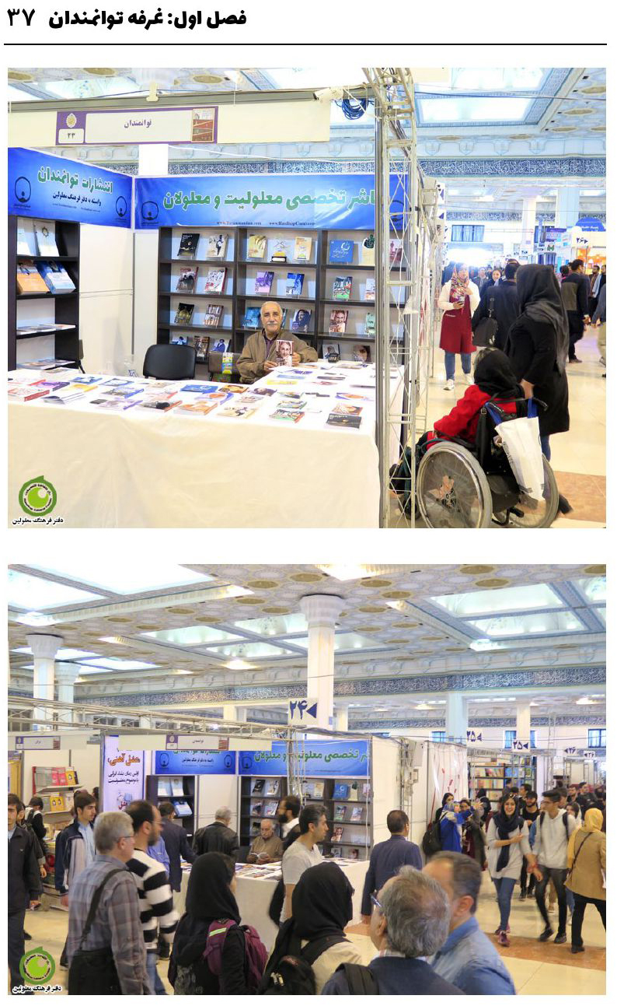
تصویر
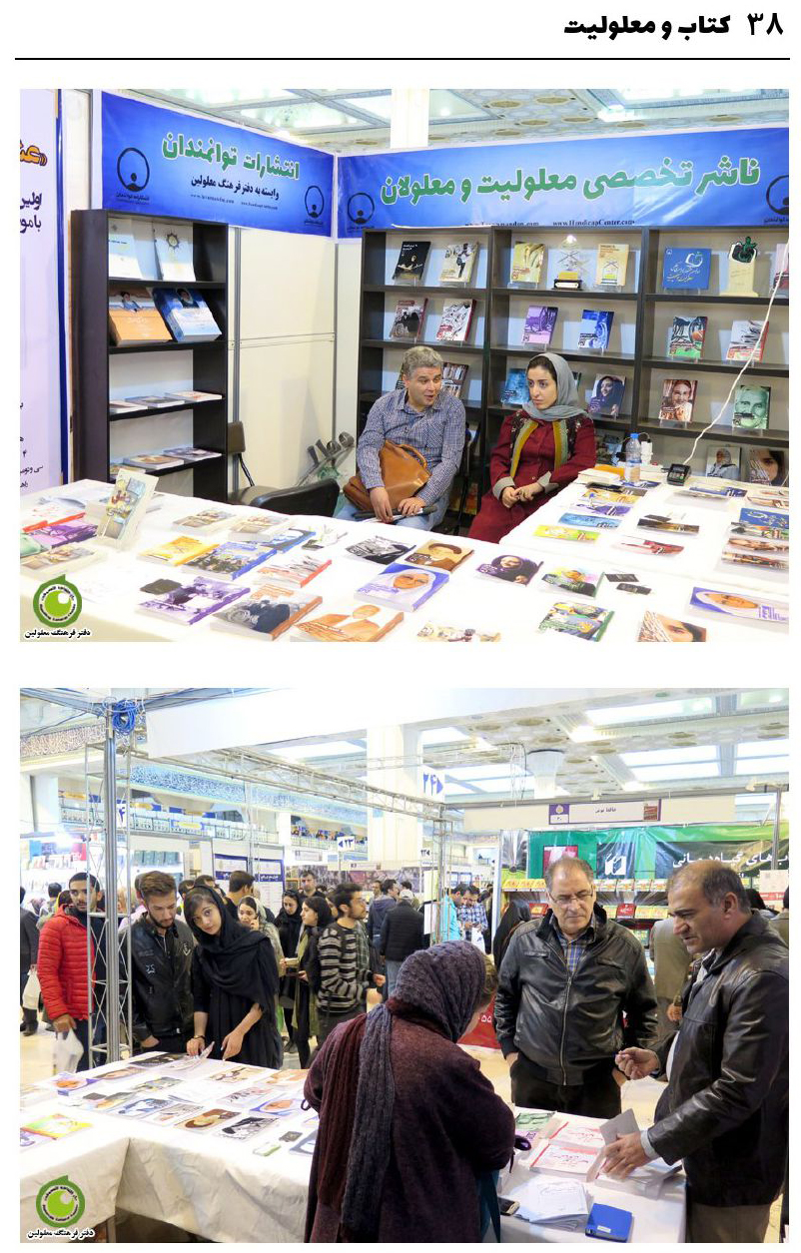
تصویر
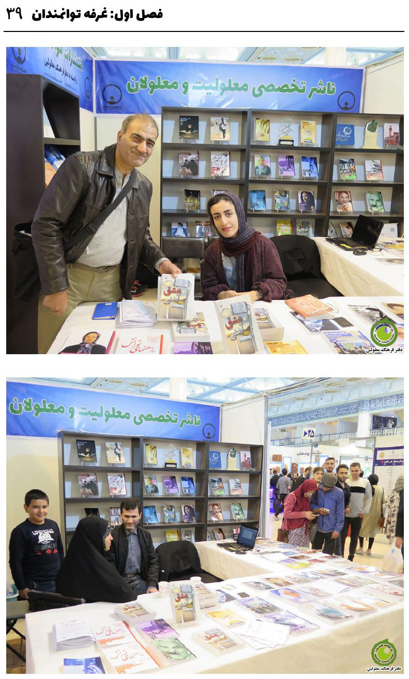
تصویر
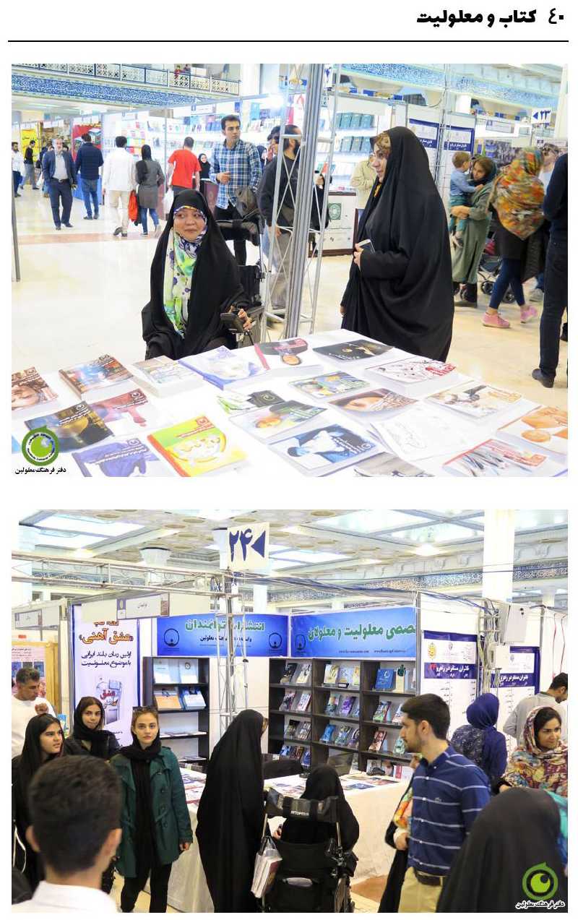
تصویر
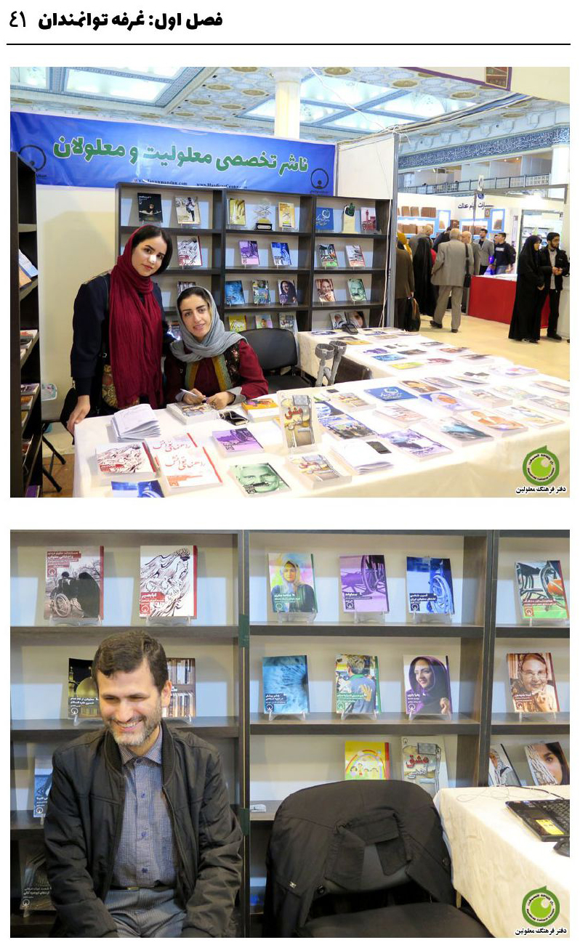

شنبه ۷ اردیبهشت

اشاره
امروز ساعت ۱۰:۱۵ غرفه را گشودیم. اول صبح خلوت بود ولی به تدریج شلوغ شد و بسیاری از اهالی کتاب که جمعه نتوانسته بودند بیایند امروز آمدند. امروز تا ساعت ۸ شب غرفه به روی معلولین، خانواده و دوستداران کتاب معلولیت باز است.
اما چند تن از نخبگان که در غرفه آمدند و درباره کتاب و نمایشگاه و معلولیت با آنها گفت‌وگو شد، گزارش می‌دهم.

حجت‌الاسلام سجاد
ایشان مربی زبان اشاره است و از بنیانگذاران مؤسسه آموزش زبان اشاره در قم است. البته زبان اشاره با رویکرد مذهبی و تبلیغی را در دستور کار دارند. ایشان ساعت ۱۱ به غرفه آمد و تا ۵/۱۲ تشریف داشت و درباره مسائل مختلف ناشنوایان، زبان اشاره و نمایشگاه با ایشان گفت‌وگو کردیم. خلاصه گفت‌وگو با ایشان اینگونه است:
در ساعتی که در نمایشگاه بودم، فقط یک نفر دیدم که روی ویلچر بود. از ناشنوایان که می‌شناسم کسی را ندیدم و نابینا هم ندیدم. با پرس‌وجوهایی که کردم و از بخش اطلاعات هم پرسیدم گفتند سازمان بهزیستی یا بهزیستی تهران در نمایشگاه غرفه ندارد. از عجایب است که بهزیستی در نمایشگاه کتاب غرفه نداشته باشد.
مسئولین بهزیستی از یک طرف ضرورت فرهنگ‌سازی را مطرح می‌کنند ولی از سوی دیگر اهتمام عملی در زمینه فرهنگ‌سازی ندارند چون فرهنگ‌سازی بدون کتاب و مطالعه و بدون حضور در نمایشگاه کتاب ممکن نیست.
عدم حضور معلولین در نمایشگاه به معنای دوری آنان از کتاب و از مطالعه است و به همین دلیل از تجارب روز و از دستاوردهای جدید دور می‌شوند. اما آمدن آنان نیاز به مساعدت دارد و باید بهزیستی حضور داشته
باشد و معلولین را کمک کند تا بیایند.
متن کامل مصاحبه با ایشان را جداگانه منتشر خواهیم کرد.

محمداسماعیل شیخ قرایی
آقای شیخ قرایی دارای معلولیت پا بر اثر فلج اطفال است و هم اکنون مدیرعامل انجمن گردشگری معلولان پارس می‌باشد. ایشان ساعت یک به غرفه تشریف آوردند و مصاحبه مفصلی با ایشان داشتیم. خلاصه گفت‌وگوی ایشان اینگونه است:
گردشگری یکی از ضرورت‌های جامعه هدف است، معلولان اگر در خانه بمانند و رکود پیدا کنند، بیماری‌های دیگری به مشکلات آنها افزوده می‌شود، افسردگی پیدا می‌کنند. ولی با گردش و تفرج همه اینها مرتفع می‌گردد.
گردشگری فقط در سلامت مؤثر نیست بلکه در اخلاق، در فرهنگ و در جامعه‌پذیری افراد دارای معلولیت هم مؤثر است. آنان یاد می‌گیرند با جامعه و اقشار مختلف چگونه برخورد کنند.
اما نمایشگاه کتاب با گردشگری مرتبط است، اساساً آمدن به نمایشگاه خود نوعی از گردشگری است. اما گردشگری یک فرهنگ است و از طریق نمایشگاه کتاب و کتاب‌های درباره گردشگری می‌توان این فرهنگ را ترویج کرد.

مجتبی نریمان
خبرنگار و نویسنده علاقه‌مند به مسائل معلولان، آقای مجتبی نریمان به غرفه تشریف آوردند و از کتب و آثار درباره معلولیت‌ها بسیار اظهار رضایت و خوشحالی نمودند. ایشان اعلام همکاری کرد و گفت من آمادگی دارم در مسائل فرهنگی هر نوع همکاری داشته باشم.

حامد متین
در آخر شب با آقای متین درباره نمایشگاه گفتگو شد، ایشان کارمند و عادی است. نظرش این است که محیط نمایشگاه با هویت و هدف اصلی نمایشگاه تضاد و تعارض دارد. چون هدف اصلی نمایشگاه،
ارتقا سطح شعور و دانش و رشد اخلاق عمومی مردم است؛ اما در نمایشگاه مواردی مشاهده می‌شود که با این هدف اصلی در تضاد است. مثلاً نوعی فرهنگ تفاخر و فقیر و غنی به خوبی مشاهده می‌شود. غرفه‌هایی با دکوراسیون چند صد میلیونی و غرفه‌هایی فاقد کوچک‌ترین امکانات هست که نوعی رویه و اخلاق تبعیض‌آمیز را به ارمغان می‌آورد.

جایزه مهرگان
امسال مؤسسه جایزه مهرگان هم در نمایشگاه غرفه دارد. این مؤسسه از سال ۱۳۷۸ با انتخاب بهترین رمان فارسی شروع به کار کرد. در دو حوزه ادب و علم، تاکنون بیست دوره برگزار شده و به بهترین داستان‌ها و رمان‌ها و بهترین اقدامات در زمینه محیط زیست جایزه داده است.
وقتی این غرفه را دیدم وارد شدم و از مسئول آن پرسیدم آیا معلولین هم در دستور کار شما هست، گفت نه ما فقط به نویسندگان و رمان‌ها و داستان‌ها جایزه می‌دهم.
گفتم منظورم معلولانی است که کتاب داستان، کتاب شعر و کتاب رمان دارند. پاسخ داد نه ما امکانات بسیار محدودی داریم و در این امور وارد نمی‌شویم و با بی‌اعتنایی جوری برخورد کرد که بحث را پایان دهم و بروم.
بالاخره برخورد ایشان برایم ناراحت کننده بود.
ساعت هشت سالن تعطیل و به فعالیت امروز پایان دادیم.

یکشنبه ۸ اردیبهشت

اشاره
ساعت ده صبح غرفه را باز کردیم. امروز هم مثل دیگر روزها چند تن از نخبگان آمدند مشتریان زیادی داشتیم. تازه خبر غرفه منتشر شده عده‌ای این غرفه را پیدا کرده‌اند. به هر حال گزارشی اجمالاً از دید و بازدیدها در روز یکشنبه تقدیم می‌گردد:

محمدعلی مهدوی‌راد
رئیس کتاب سال و مشاور وزیر فرهنگ و ارشاد اسلامی را در تردد دیدیم و چند بار از جلو غرفه رد شد ولی گویا حواسش مشغول هدف دیگری بود. یک بار به او تصادفاً برخورد کردم، پس از احوالپرسی و عرض ارادت، گفت حالا کار دارم و حتماً به غرفه شما می‌آیم.
من که علاقه‌ای به آمدن شخصیت‌های سیاسی به غرفه ندارم، البته اگر بیایند احترام می‌کنیم و پذیرایی به عمل می‌آوریم.

وزیر فرهنگ و ارشاد
امسال ناشران بزرگ و ثروتمند مثل چشمه و نگاه را در اطراف سالن جاهای بزرگ داده‌اند و همه آنها را کنار هم ولو از نظر حروف الفبا سازگاری نداشته باشند. مثلاً چشمه که اولش چ است با نگاه که اولش نون است کنار هم هستند.
ابتدا متوجه این، چرایی این اقدام نبودیم تا بالاخره متوجه شدیم که وقتی مقامات به نمایشگاه می‌آیند و می‌خواهند از چند ناشر بازدید کنند، دیدن آنها راحت باشد.

ابوالقاسم عرب
پدر خانم هانیه عرب امروز به غرفه آمد. گفت وقتی خبر آمدن انتشارات توانمندان را شنیدم خوشحال شدم و آمدم. البته از کرج با زحمت آمدم تا به اینجا رسیدم.
گفتم چرا خانم هانیه عرب نیامد، گفت وضع جسمانی او مساعد نیست و محیط مصلی هم مناسب‌سازی ندارد و برای هانیه بسیار سخت است چون معلولیت شدید دارد. ولی به من گفته کتاب‌های مورد نیازش را بخرم.
من هم چند اثر هدیه دادم تا به دست او برساند و سلام به او رساندم.
خانم هانیه عرب با اینکه معلولیت شدید دارد اما نویسنده خوبی است و آثار خوبی نوشته و عرضه کرده است.
پدر هانیه ابوالقاسم عرب معلم بازنشسته و حامی و پشتیبان جدی هانیه است. ایشان از فعالیت‌های دفتر فرهنگ معلولین بسیار تشکر کرد و آثار این
دفتر را بی‌نظیر خواند.

دکتر صمد اسماعیل‌زاده
ایشان به رغم اینکه پزشک است و مقیم شهر تبریز است اما به فرهنگ و رخدادهای فرهنگی علاقه بسیار دارد. به همین دلیل هر سال به نمایشگاه کتاب می‌آید و آثار مورد علاقه‌اش را تهیه می‌نماید.
ایشان هم مهمان غرفه بود و درباره وضعیت نمایشگاه هم گفت‌وگو شد ایشان وضع را مطلوب نمی‌داند البته نمایشگاه را بازتاب شرایط اجتماعی و اقتصادی توصیف می‌کند.

کمیته علمی و فرهنگی و نشست‌های علمی
به بخش نشست‌ها رفتم، امسال مثل سال‌های گذشته در چهار سالن برگزار می‌گردد. امسال حدود سی نشست برگزار می‌گردد ولی هیچ‌کدام درباره معلولیت یا معلولان نیست.
مدیر این بخش خانمی است رفتم و با او صحبت کردم. اطلاع چندانی از معلولین نداشت و برای اینکه مرا از سرش باز کند گفت برو و به کمیته اجرایی بگو.
اینگونه برخوردها نشانگر این است که حتی مدیریت شناخت کاملی از معلولان ندارند و لازم است خود معلولان تلاش بیشتر داشته باشند و خودشان را بیشتر معرفی نمایند.

سید محمد فاطمی
ایشان دارای معلولیت پا بر اثر فلج اطفال است، پژوهشگر و نویسنده و دارای چندین مقاله و کتاب منتشر شده است. برای شرکت در نشست تاریخی آمده بود و به غرفه توانمندان هم سر زد و ساعتی مهمان این غرفه بود.
درباره ضرورت مشارکت و حضور معلولان در نمایشگاه با ایشان گفت‌وگو شد.

زهرا احمدی
ایشان ناشنوا است ولی در رخدادهای فرهنگی حضور فعال دارد. همیشه افتخاری به کمک دفت فرهنگ معلولین آمده است. با اینکه شاغل است و بعدازظهر وقت استراحت او است؛ اما بعدازظهر به کمک ما آمده است.

خرید همه کتب
برخی افراد وقتی کتب را می‌دیدند درخواست خرید همه کتاب‌های عرضه شده در غرفه را داشتند ولی مدیریت دفتر فرهنگ معلولین برای مراعات حال معلولان کشور همه آثارشان را روی سایت گذاشته تا رایگان استفاده کنند ولی باید در سال‌های آتی برای این مشکل تدبیر اساسی اندیشیده شود.

هومن باقری
هومن باقری دارای فلج مغزی یا CP و متولد ۱۳۵۹ است. روی ویلچر است و یک ساعت مهمان غرفه توانمندان بود. او به کمک برادرش به نمایشگاه آمده است. روحیه بسیار پر نشاط و قوی دارد. با ایشان مصاحبه‌ای داشتیم که مستقلاً می‌آوردیم.
پایان: امروز هم نمایشگاه به پایان رسید و می‌رویم تا برای روز دیگر آماده شویم.
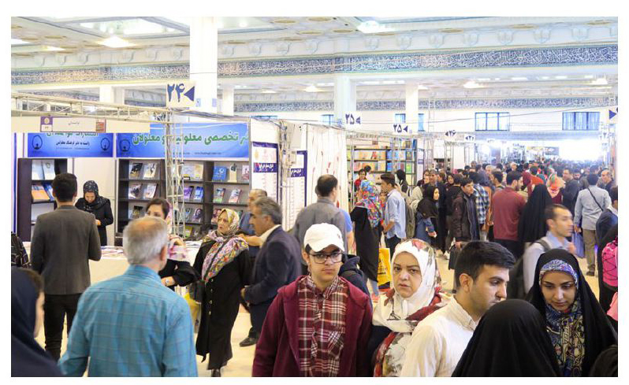
تصویر
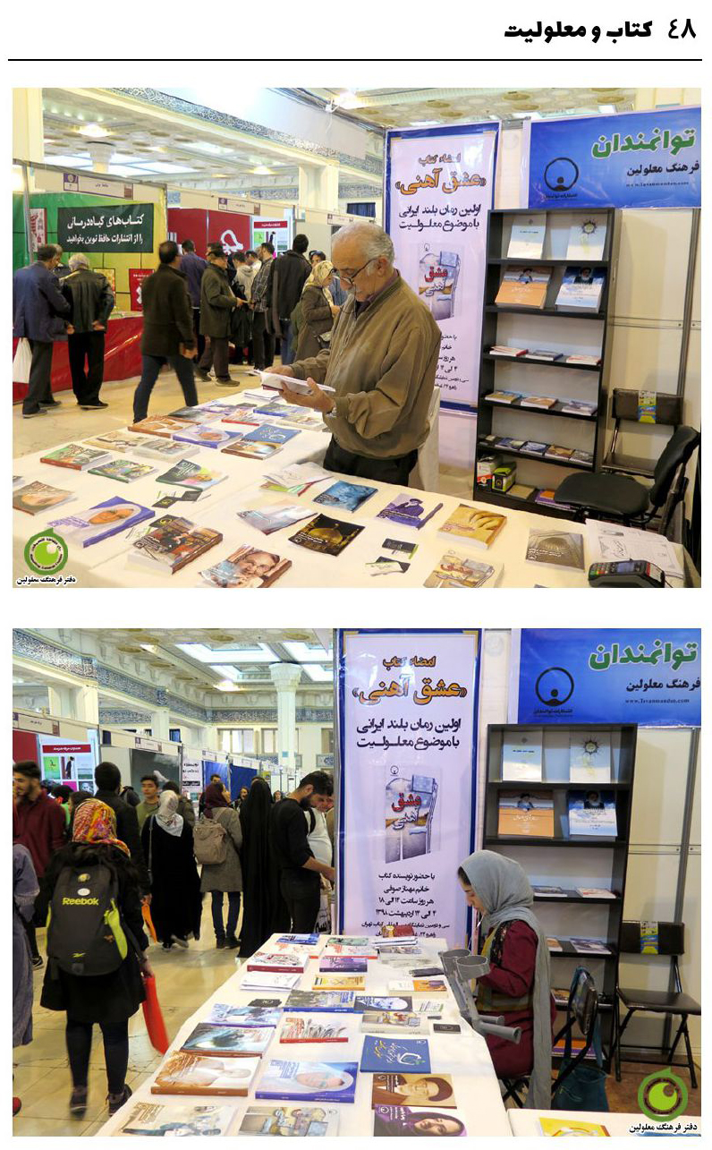
تصویر
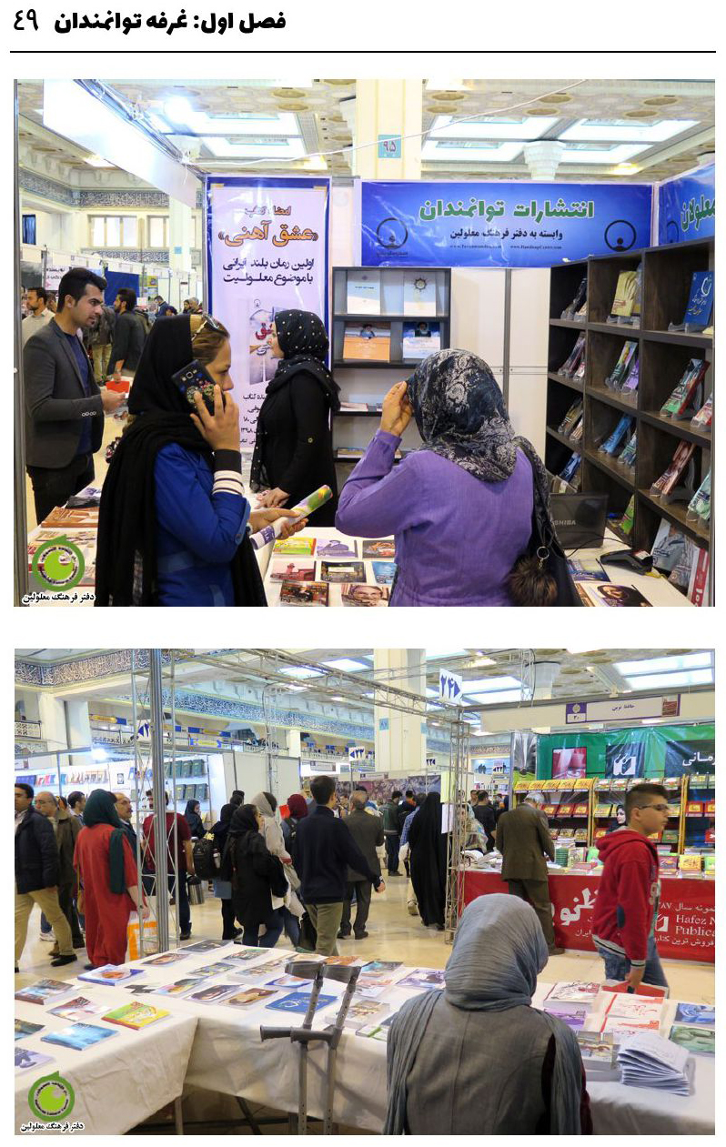
تصویر
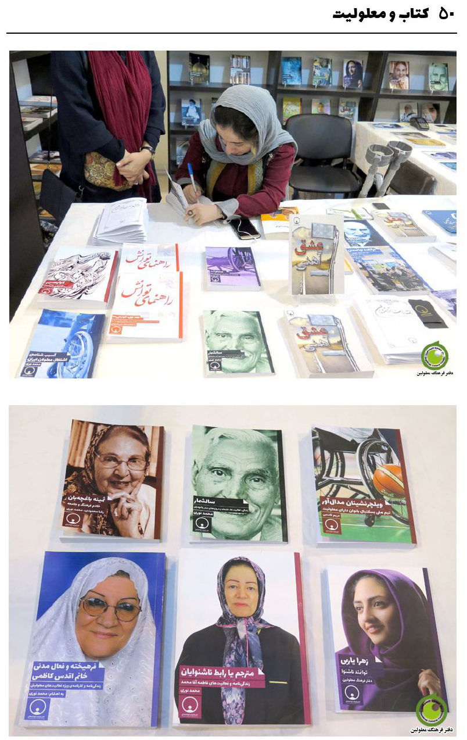

دوشنبه ۹ اردیبهشت

اشاره
امروز ساعت ۱۰ صبح غرفه را گشودیم و کارها آغاز شد. هر روز می‌گذرد بیشتر معلولان و خانواده آنها به سراغ غرفه می‌آیند و آمار بازدیدها بالا رفته است. اما گزارش مهم‌ترین حوادث و آمدن نخبگان اینگونه است:

ابوالفضل تجرد و رضا صادقپور
دو تن از دکترای جامعه‌شناسی ورزش به نام‌های ابوالفضل تجرد و رضا صادقپور به غرفه تشریف آوردند. آنان با دیدن کتب ورزش معلولان از انتشارات توانمندان به سراغ این غرفه آمده بودند.
درباره ورزش معلولین نظرات و دیدگاه جدید داشتند که طی مصاحبه‌ای ضبط شد و جداگانه منتشر می‌گردد. آقای رضا صادقپور علاوه بر اشتغالات علمی، در تیم‌ها و امور ورزشی، مسئولیت‌های متعدد داشته است.

دکتر صمد اسماعیل‌زاده
امروز دکتر اسماعیل‌زاده به غرفه تشریف آوردند تا درباره وضعیت معلولین در نمایشگاه توضیح دهند. ایشان بر این باور است که معلولین یک سرمایه ملی بزرگ است و باید در نمایشگاه کتاب و جاهای دیگر شبیه آن شرکت کنند تا قابلیت بهره‌برداری از این ثروت فراهم آید. او از مسئولین مرتبط به معلولین گلایه‌مند است که چرا بهای لازم را به این سرمایه عظیم ملی نمی‌دهند. مثلاً به آنان بُن اختصاص نمی‌دهند.
مصاحبه با ایشان مفصل است و مستقلاً منتشر می‌گردد.
آقای دکتر اسماعیل‌زاده از فرهیختگان تبریزی و متولد ۱۳۴۷ (در ارومیه) و اکنون ساکن تبریز است.

دکتر صمد ابراهیمی
ایشان علاقه‌مند به مسائل معلولین و شاغل در بخش روانشناسی اداره بهزیستی تهران است. ضمن بازدید از غرفه و آثار عرضه شده، از چنین فضایی برای خدمات‌رسانی به معلولان بسیار اظهار خوشحالی و رضایت کرد.

خانم‌ها نیازمند، خطیبی و حمزه
دو تن از این خانم‌ها از خراسان شمالی و خراسان رضوی و یک تن از استان البرز آمده بودند و به دلیل دوستی و ارتباط آنان با یکدیگر به نمایشگاه آمده‌اند.
حدود دو ساعت مهمان غرفه توانمندان بودند و گفت‌وگوی مفصلی با آنها انجام شد آنان درباره وضعیت مناسب‌سازی نمایشگاه گلایه‌های جدی داشتند و با اینکه نویسنده و صاحب کتاب و مقاله و آثار هنری و فرهنگی هستند ولی مدیریت نمایشگاه هیچ امتیازی برای آنها در نظر نگرفته است.
متن گفت‌وگو با آنان مستقلاً منتشر می‌گردد.

سیروس ذکایی
دارای معلولیت شدید است ولی در شاعری و شعر فعال است و یک مجموعه شعر منتشر کرده است. قرار شد کتابش را در غرفه توانمندان بفروشد. او امروز دو ساعت مهمان غرفه توانمندان بود.

بازدید از میز اُتیسم
انجمن اُتیسم ایران غرفه ندارد و یک میز در گوشه‌ای از نمایشگاه دارد. از آنجا بازدید کردیم عکس گرفتیم تا روی سایت درباره آنها تبلیغ کنیم. تعجب این است که چرا مدیریت نمایشگاه به آنها غرفه نداده است.

یداله سعدی
رئیس انتشارات دلیل ما هم به غرفه تشریف آورد و دقایقی مهمان غرفه معلولین بود.

حجت‌الاسلام دکتر کاظم قاضی‌زاده
امروز ایشان هم از غرفه توانمندان بازدید کرد. کتب توانمندان را تورق نمود و برای معلولین و مسئولین این غرفه آرزوی موفقیت کرد. و آثار عرضه شده را مهم دانست.

دکتر ناصر سرگران
آقای دکتر ناصر سرگران روشندل و دارای دکتری حقوق از دانشگاه تهران می باشد. در غرفه مصاحبه مفصلی با ایشان انجام شد که در روزهای آینده جداگانه منتشر خواهد شد.

سه‌شنبه ۱۰ اردیبهشت

علیرضا پورحسینی
آقای علیرضا پورحسینی دارای معلولیت جسمی حرکتی و مدرک کارشناسی ارشد برای بازدید به غرفه تشریف آوردند. ایشان از فعالان اجتماعی امور معلولان می‌باشد و به تازگی مجوز انتشاراتی با نام پیام دانایی را نیز دریافت نموده است.

هاله باستانی
خانم هاله باستانی سردبیر فصلنامه توانیاب که توسط مجتمع رعد مرکز منتشر می‌شود برای دقایقی میهمان غرفه توانمندان بودند و درباره موضوعاتی همفکری و صحبت شد.

مصاحبه با برنامه «کتاب ۴» شبکه چهار
از طرف برنامه «کتاب ۴ پلاس» به غرفه توانمندان آمدند و فیلم مستند از کتاب‌ها و همچنین نویسندگان دارای معلولیت خانم مهناز صوفی و سیروس ذکایی که در غرفه بودند مصاحبه‌هایی انجام دادند.
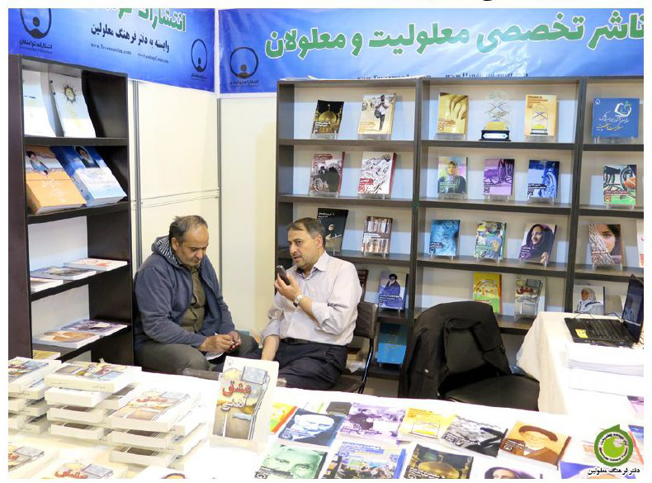
تصویر
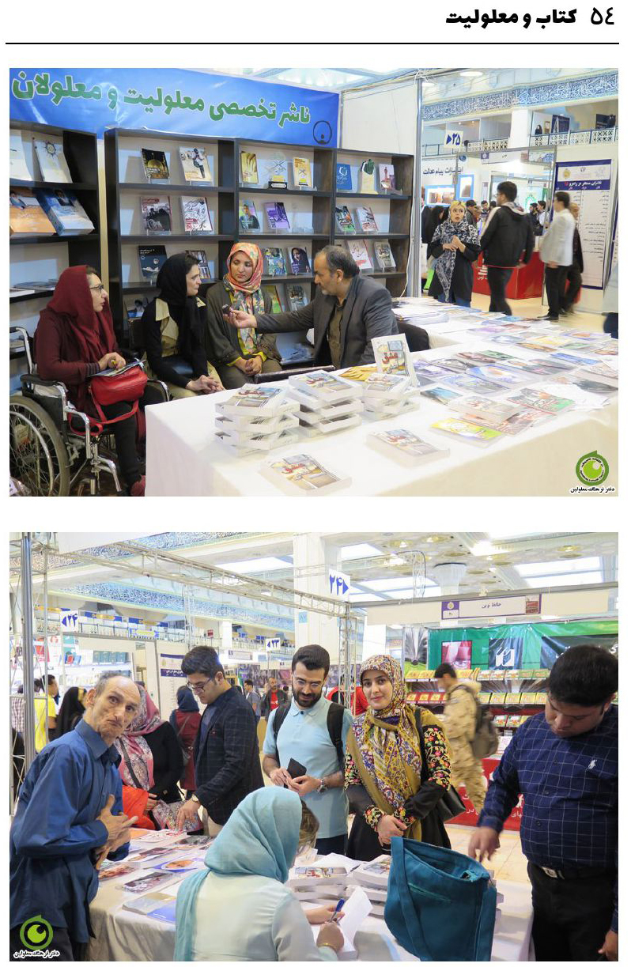
تصویر
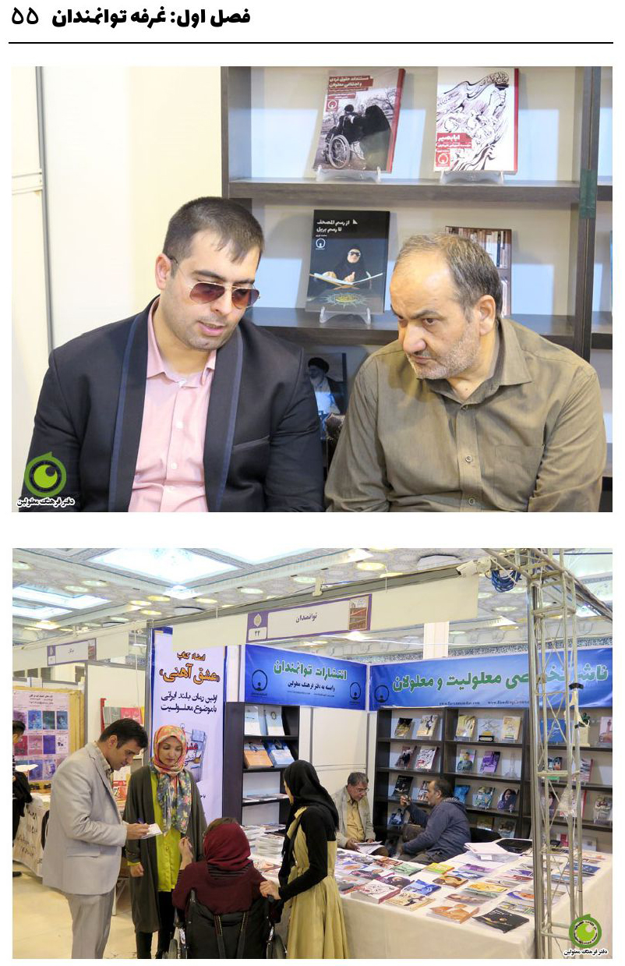

چهارشنبه ۱۱ اردیبهشت

اشاره
امروز ساعت ۱۰ به محل غرفه رسیدیم، اکثر ناشران هم با چند دقیقه تأخیر می‌رسند چون مسیر مترو و خیابان‌ها شلوغ و ترافیک است. امروز نمایشگاه بسیار شلوغ‌تر است. گروه‌هایی از مدارس و دانشگاه‌ها و تشکل‌های مختلف دولتی و مردمی از سراسر کشور تشریف آورده‌اند.

مادران دو تن از بچه‌های اتیسمیک
مادر آریا آزاد و مادر پویا صادق‌زاده که هر دو اتیسم دارند تشریف آوردند. آنان اولاً می‌خواستند از آیت اللّه العظمی سیستانی و دفتر ایشان تشکر کنند که از فرهنگ معلولین حمایت می‌کنند. دوم تجارب خودشان را درباره بچه‌های اتیسم و به ویژه فرزندان خودشان بیان کردند و قرار شد این تجارب را از طریق سایت اطلاع‌رسانی کنیم.
مادر پوریا صادق‌زاده چندین سال مربی مهارت آفرینی و تعلیم مهارت‌های گردبندسازی، دستبندسازی هم هست و تاکنون افراد بسیاری را آموزش داده و آنان را تبدیل به کارآفرین کرده است.
ایشان تجارب خودش را در این زمینه بیان کرد و ضبط شد تا در اختیار دیگران قرار گیرد.

کیهان ژولیده و خانم رحمتی
شاعر، نویسنده، دکلماتور و مجری آقای کیهان ژولیده انارکی با نام شناسنامه‌ای «غلامرضا نوری» و شاعر و نویسنده خانم مریم رحمتی ساکن اهواز تشریف آوردند. با آنان درباره معلولیت‌ها و معلولین گفت‌وگو شد و آثار عرضه شده در انتشارات توانمندان را پسندیدند و تمجید کردند.
متن مصاحبه با ایشان را روی سایت خواهیم گذاشت.

محبوبه کهن‌آذر
ناشنوا و فعال در امور فرهنگی ناشنوایان است. ایشان به غرفه تشریف آوردند و درباره ناشنوایان بحث شد.

رضا رضی‌پور و متین خادم
تیمسار و بازنشسته ارتش، شاعر و نویسنده است. او علاقه ویژه به معلولین دارد. چند لحظه شاعر و نویسنده دیگر آقای متین خادم تشریف آورد. ایشان هم علاقه خاصی به معلولین دارد.

خانم معصومه باغیان
ایشان با روزنامه همشهری همکاری دارد و به غرفه تشریف آوردند و اظهار کردند که انجام همکاری در امور فرهنگی معلولین یک ضرورت است و اعلام آمادگی کردند تا هر کاری در زمینه امور فرهنگی داریم به ایشان مراجعه شود.
خانم باغیان در تهیه صفحه لایی روزنامه همشهری درباره معلولین هم تلاش می‌کند قرار شد با ایشان تماس گرفته و اطلاعاتی به ایشان داده شود.

ابوالقاسم حسینجانی
شاعر و نویسنده و صاحب ده‌ها اثر ادبی و فرهنگی آقای ابوالقاسم حسینجانی به غرفه تشریف آوردند و از مسئولین غرفه تشکر کرد.

کامران شرف‌شاهی
شاعر، نویسنده و پژوهشگر آقای شرف‌شاهی چند دقیقه به غرفه تشریف آورده و با عرض ارادت نسبت به مسئولان و رؤسای رسیدگی به امور معلولین حاج آقای شهرستانی و حضرت آیت اللّه العظمی سیستانی، از راه‌اندازی این غرفه و خدمات برای معلولین تشکر کرد.

حجت الاسلام محمدمهدی معراجی و مجتهدی
در دقایق آخر، جناب آقای معراجی مدیر کتابخانه تخصصی حدیث و آقای مجتهدی مدیر کتابخانه تخصصی امیرالمؤمنین (مشهد) به غرفه تشریف آوردند و از حاج آقا شهرستانی تشکر کردند که خدمات خوبی به معلولان انجام داده است.

بچه‌های اتیسمی
بعدازظهر امیر و حامد دارای اتیسم و مسئول غرفه انجمن اتیسم ایران به غرفه آمدند و درباره چند مسئله صحبت شد:
۱- خواهان معرفی بچه‌های اتیسم و توانمندی‌های آنان از طریق سامانه‌های اطلاع‌رسانی دفتر فرهنگ معلولین بودند.
۲- بحث شد که همه ناشرانی که در حوزه معلولیت فعالیت می‌کنند، هر چند ماه یکبار تجمع و جلسه داشته و درباره کارهایشان هماهنگی داشته باشند.
۳- نیز قرار شد با وزارت ارشاد برای نمایشگاه سال آینده و گرفتن یک سالن برای همه ناشران معلولیتی گرفته شود و در این سالن برنامه‌های فرهنگی و نیز غرفه باشد.
در مصلی چهار سالن برای برگزاری نشست‌ها هست و یک مدیریت مستقل برای این منظور فعال است. اما مشکل این است که این سالن‌ها در طبقه بالای مصلی است و پنجاه پله دارد، آسانسور هم ندارد.
به هر حال نمایشگاه محل مناسبی برای نشست‌ها برای نخبگان معلولان است و می‌تواند در فرهنگ‌سازی و ایجاد تفاهم بین آنها مؤثر باشد.
پایان: امروز ساعت ۸ شب غرفه‌ها تعطیل گردید، متصدیان غرفه‌ها عادت دارند که پارچه‌ای روی کتاب‌ها انداخته و پارچه‌ای به صورت پرده جلوی غرفه آویزان می‌کنند. تنها غرفه توانمندان پارچه روی کتب نمی‌اندازد و پرده آویزان نمی‌کند.
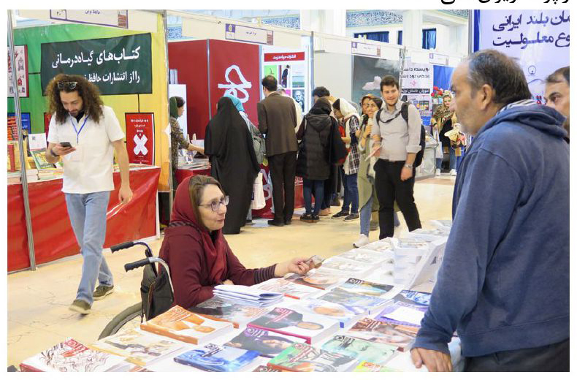
تصویر
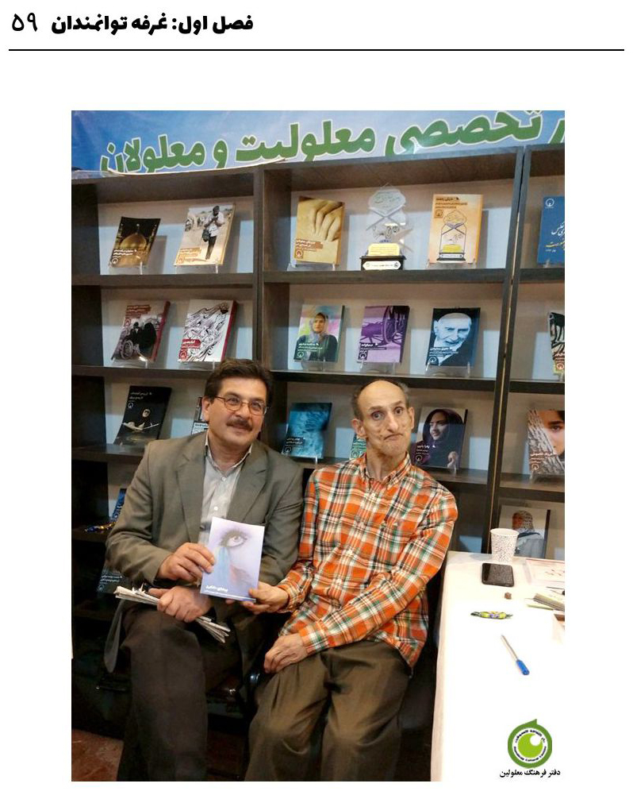
تصویر
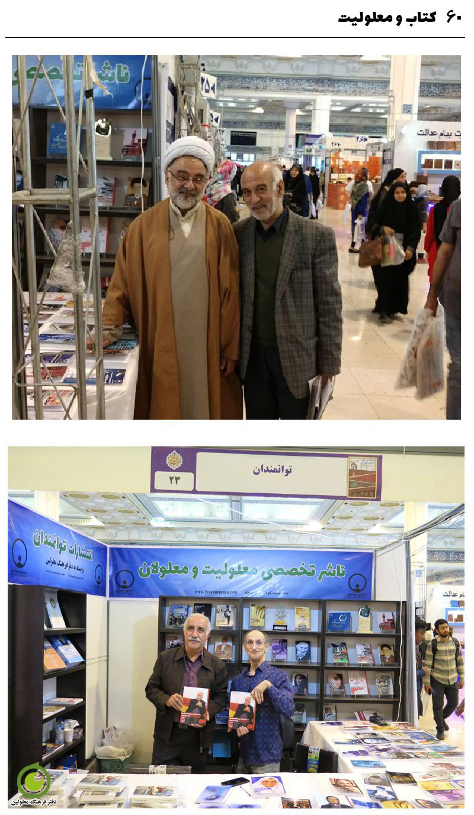
تصویر
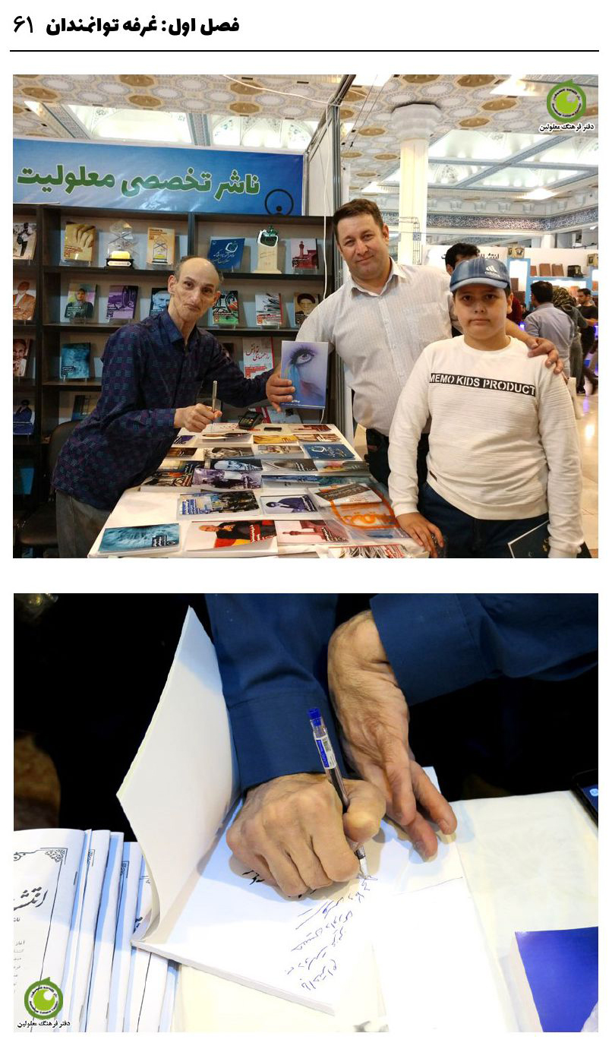

پنج‌شنبه ۱۲ اردیبهشت
پنجشنبه آقای مجید بینش (شاعر) و سینا بهمنش (شاعر) و حسین داوری (شاعر)، عبداله امینی پور (مترجم و ویراستار)، علیرضا سلامی (نابینا)، محمدعلی جعفربیلگو (جسمی حرکتی و فیلم‌ساز)، کامران عاروان (پژوهشگر و مدیر جامعه معلولان ایران) و دانشجویان نابینا آقایان امیر نساجیان و حسین حیدری و حسین قیومیان و حسن محمدخانی میهمان غرفه بودند.
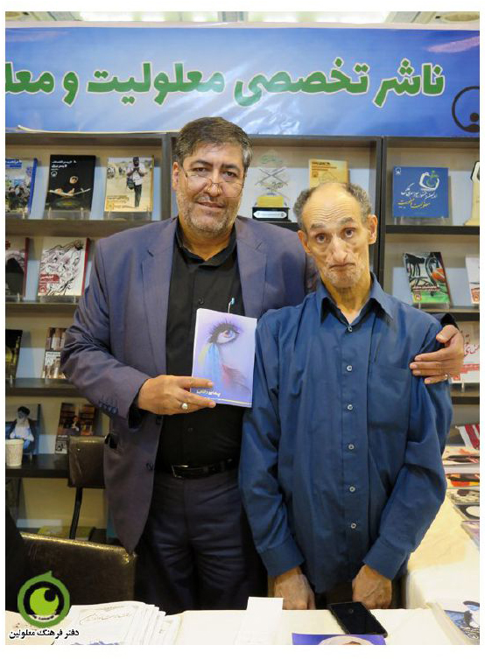
تصویر
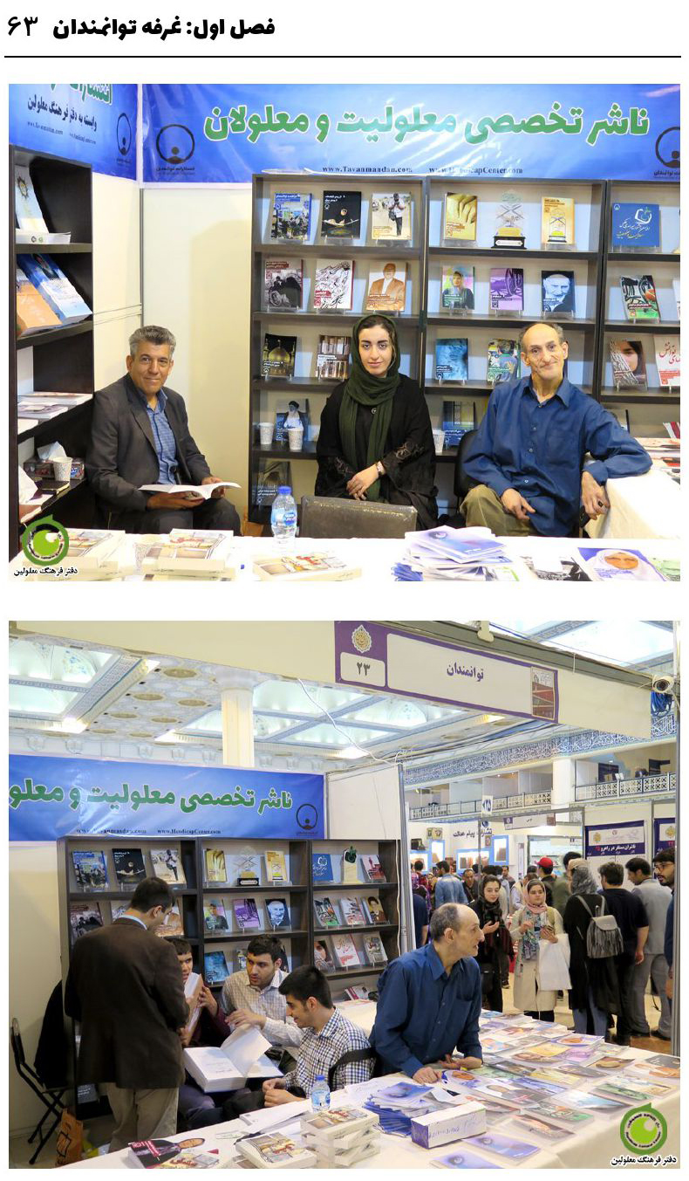
تصویر
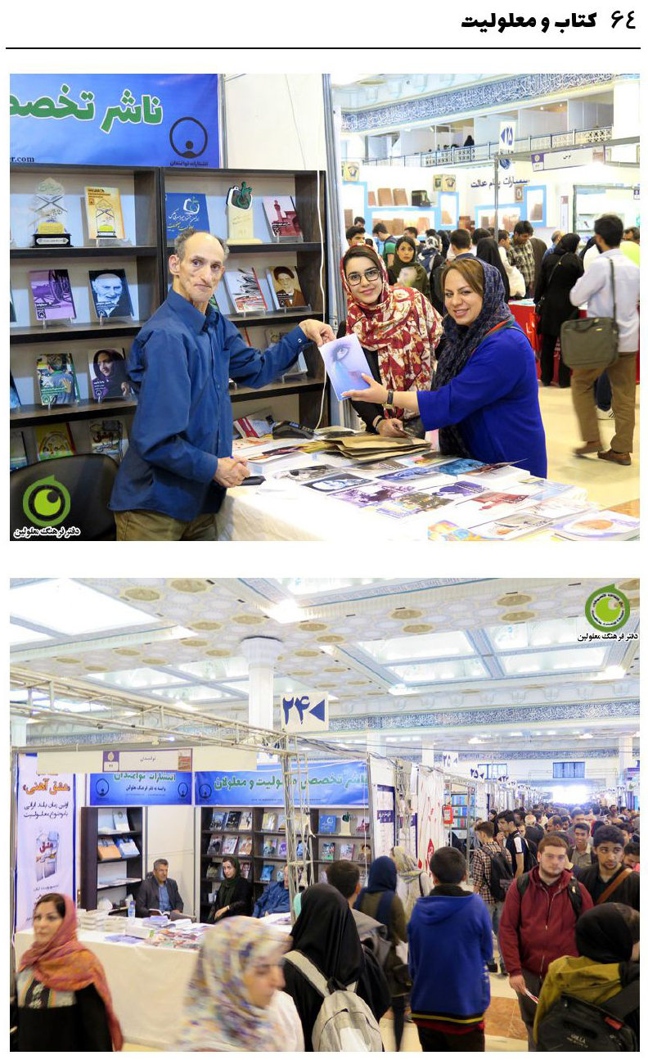

جمعه ۱۳ اردیبهشت

اشاره
جمعه مردم زودتر از ساعت ۱۰ و قبل از باز شدن غرفه‌ها آمده‌اند. وقتی نه و نیم به محوطه نمایشگاه رسیدیم، فوج فوج جمعیت در حال ورود بودند. اما به رغم اینکه پیش‌بینی می‌شد امروز استقبال خوبی از کتاب شود و مشتری زیادتر از هر روز باشد، چون جمعه آخر نمایشگاه است، اما تا شب معلوم شد استقبال خیلی زیاد هم از کتاب نشده است. اما شخصیت‌ها و نخبگان که از غرفه انتشارات توانمندان بازدید کردند را ذیلاً گزارش می‌دهم.

نامق محمودی
متأسفانه از معلولان شهرهای استان‌های سیستان و بلوچستان، کردستان، بویراحمد و کهکیلویه، لرستان، چهارمحال بختیاری و ایلام کمتر خبر می‌رسد با اینکه این مناطق معدن استعدادهای درخشان است و نخبگان فراوان با معلولیت‌های متنوع در این مناطق سکونت دارند.
آقای نامق محمودی ساکن دیوان دره با اصالت کُرد انسان شریف و نجیب و نخبه‌ای است که دارای اختلال شنوایی است. روز جمعه به غرفه توانمندان آمد و مصاحبه مفصلی با ایشان داشتیم که منتشر خواهد شد. او هم اکنون ساکن جیران مینگه از توابع دیوان دره است (قبلاً تابع سقز بود).

غلامرضا نظریان
نابینا و جانباز جنگ تحمیلی است. او چند سال در حوزه علمیه تحصیل کرده، سپس در دانشگاه در رشته فلسفه غرب دکترا دریافت کرده است. هم اکنون او عضو هیئت علمی مؤسسه حکمت و فلسفه است.
درخواست کتاب گویا داشت و از اینکه به خواسته‌های اقشار خاص توجه نمی‌شود و در نمایشگاه کتاب‌های مورد نیاز نابینایان یعنی کتب بریل و گویا عرضه نمی‌شود گلایه می‌کرد.

علی‌رضا آشتیانی
ایشان اهل آشتیان و نویسنده و شاعر است. نیز همسرش آزاده حبیبی طراح جلد است. آقای آشتیانی علاقه‌مند به امور
معلولان است اما خودش معلولیت ندارد.

دکتر سید مجید میرخانی
ایشان عضو هیئت علمی دانشگاه بهزیستی و توانبخشی و رئیس مؤسسه ولیعصر است. پس از احوال‌پرسی، ایشان از تلاش‌های دفتر فرهنگ معلولین در فرهنگ‌سازی تشکر کرد و آرزوی پیشرفت بیشتر نمود. سپس درباره سه مسئله صحبت شد یکی یک کتاب درباره تلاش‌ها و خدمات آقای میرخانی قرار شد برنامه‌ریزی و اجرا گردد. دوم یک جلد کتاب درباره مؤسسه ولیعصر عجل اللّه تعالی فرجه الشریف هم قرار شد تدوین گردد و سوم یک جلد درباره تاریخ توانبخشی معلولین در ایران است. قرار شد پس از نمایشگاه خدمت ایشان رفته و اقدامات آغاز گردد.
لازم به ذکر است آقای میرخانی به عنوان پیشکسوت توانبخشی در ایران مشهور شده و حتی یک بزرگداشت درباره ایشان در سال ۱۳۹۶ بوده است.

بازدید از غرفه آوای کلار
انتشارات آوای کلار توسط آقای کوروش فقه و همسر ایشان تأسیس و اداره می‌شود و تاکنون به گفته ایشان طی ۱۵ سال گذشته، پنجاه عنوان کتاب درباره موضوعات معلولیتی و معلولان منتشر کرده است. چند جلد کتاب از خانم ربابه فتوحی (دیبا) منتشر کرده است.
از زحمات و خدمات این ناشر تشکر کردیم و قرار شد در آینده در زمینه چاپ و نشر کتب معلولین مرتبط باشیم.

حجت الاسلام محمود صلواتی
ایشان چند کتاب معنوی و مذهبی برای ارتقای روحیه و اخلاقیات معلولان نوشته و توسط انتشارات توانمندان منتشر شده است. ایشان یکی از مهمانان غرفه بودند.
در پایان: امشب نمایشگاه ساعت نه شب تعطیل شد.

شنبه ۱۴ اردیبهشت
شنبه روز آخر نمایشگاه بود و خانم رباب فتوحی (جسمی حرکتی و شاعر و نویسنده) به همراه خانواده به غرفه تشریف آوردند و مصاحبه مفصلی درباره فعالیت‌های اجتماعی و فرهنگی ایشان گرفته شد که در آینده بر روی سایت دفتر فرهنگ معلولین منتشر خواهد شد.
همچنین آقای کوروش نصیری فقیه (انتشارات آوای کلار)، حامد کلجه‌ای (کارگردان و مستند ساز)، علی مراد عناصری (موسسه هنری ماه مهر) میهمان غرفه بودند.
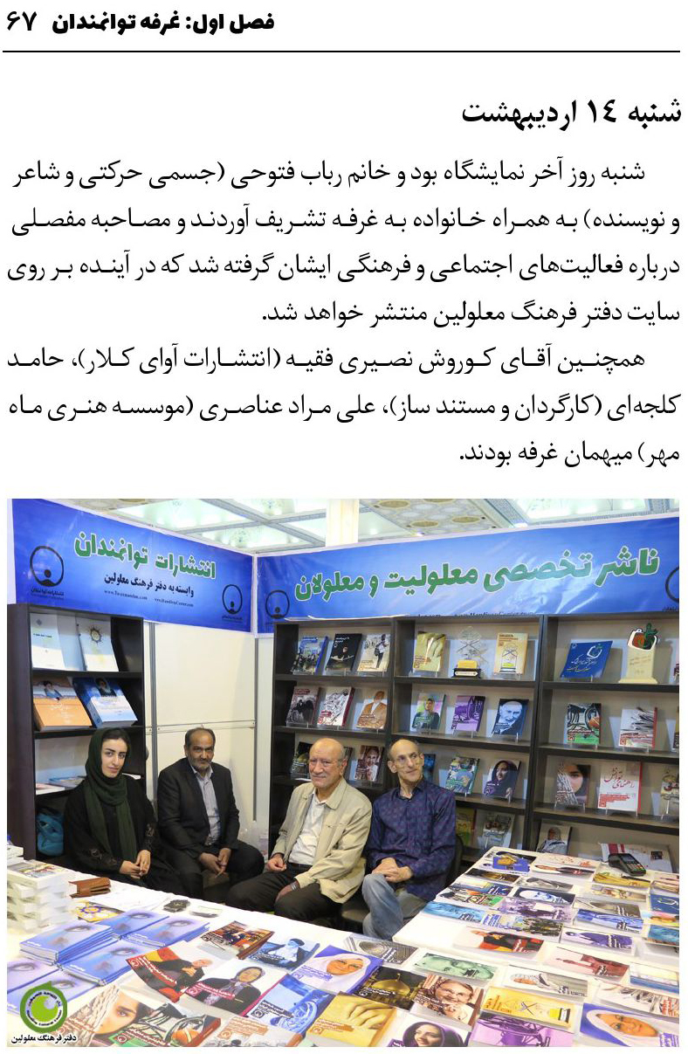
تصویر
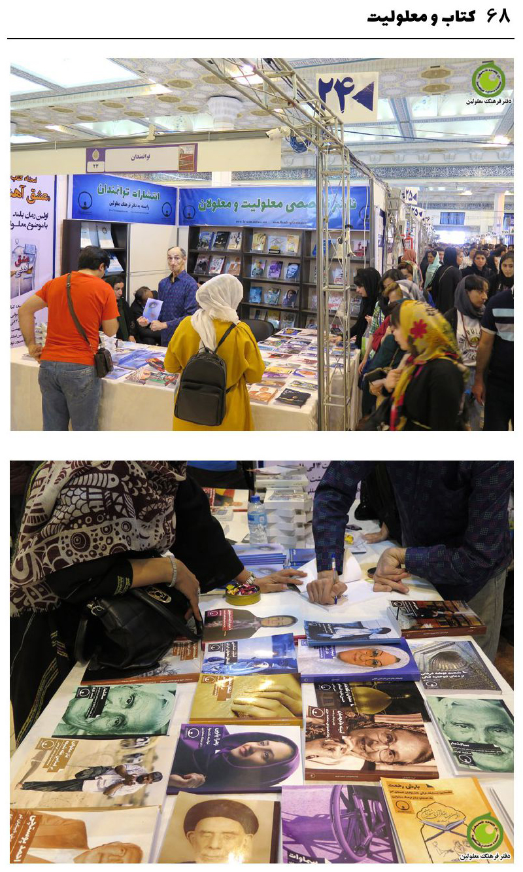
تصویر
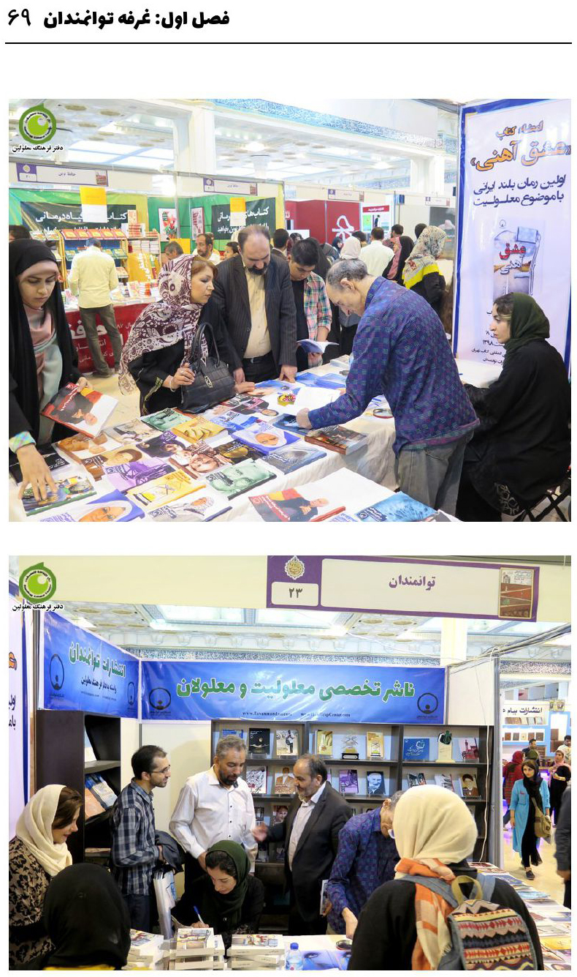
تصویر
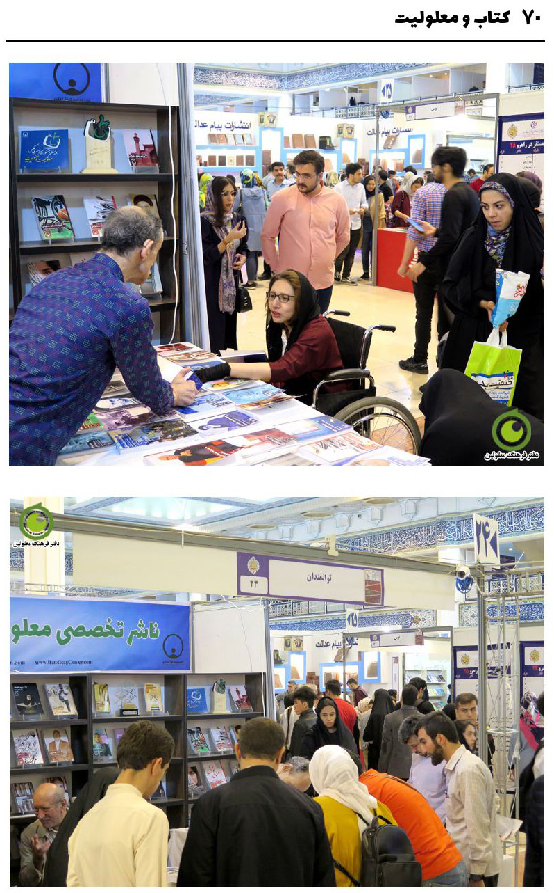
تصویر
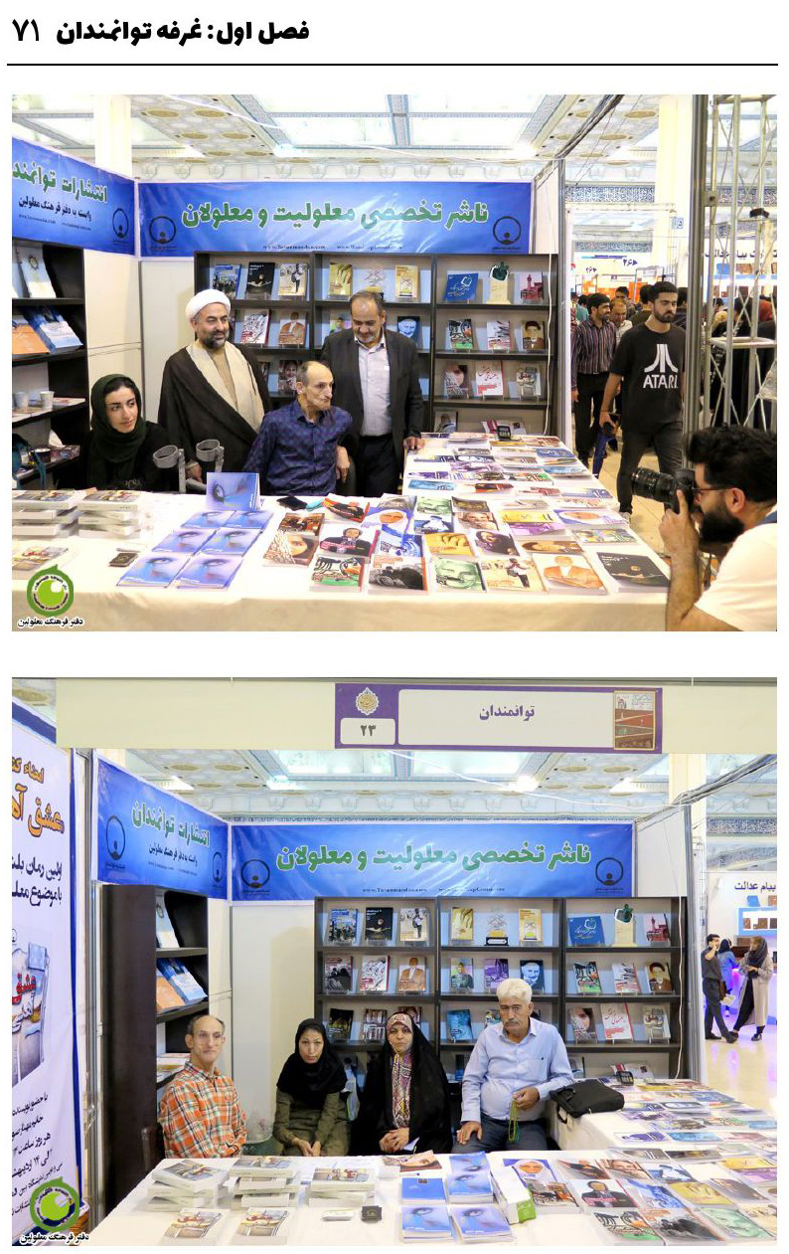
تصویر
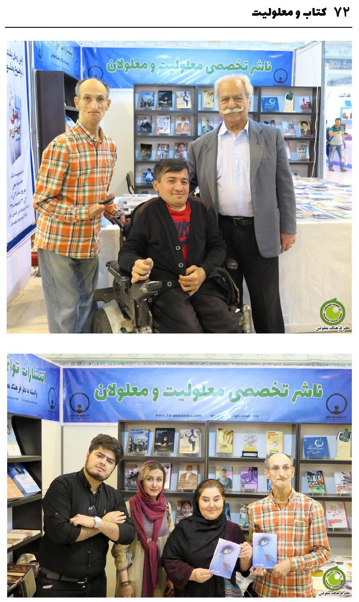

حضور نویسندگان

اشاره
افراد دارای معلولیت که تألیف کتاب داشته و آثاری از آنها منتشر شده، می‌توانستند آثارشان را در غرفه توانمندان عرضه و تبلیغ کنند و نیز خودشان مستقلاً برای فروش آثارشان اقدام نمایند.
مهناز صوفی و سیروس ذکایی کتاب‌های خود را در غرفه می‌فروختند و نیز با امضاء کتابشان، به درخواست کاربران پاسخ می‌دادند. اکنون به معرفی این دو می‌پردازیم.

مهناز صوفی و کتاب عشق آهنین

اشاره
یکی از آثاری که توسط نویسنده در غرفه توانمندان فروخته و امضاء می‌شد، عشق آهنین نوشته مهناز صوفی بود. اکنون به معرفی این اثر و نیز معرفی نویسنده می‌پردازیم.
کتابی با عنوان عشق آهنی نوشته مهناز صوفی (انتشارات توانمندان، 1397، 560 ص) منتشر شده و اولین نشست به منظور رونمایی آن در چهارشنبه 30 خردادماه 97 در اصفهان برگزار گردید. نیز دومین نشست آن هم برگزار گردید و قرار است در تهران و چند شهر دیگر هم مراسمی در تکریم نویسنده و رونمایی انجام شود. نیز رسانه‌ها شرکت می‌کنند، این رمان را معرفی کرده و چند گزارش و مقاله درباره آن منتشر کرده‌اند.

شخصیت نویسنده
مهناز صوفی سویری متولد بهار 1367 در گیلان است. سهل انگاری و کم کاری کادر پزشکی در زمان تولدش موجب اختلالات حرکتی در دست و پا شد و موجب شد یکی از افراد دارای معلولیت شود.
امّا او هیچ‌گاه از معرفی خود به عنوان یک معلول هراسی و ابایی نداشته و با کمال شجاعت خود را دارای این مشکل جسمی می‌داند؛ اما روح بزرگ و منش شخصیت و اخلاقیات عالی او گویای این است که انسانیتی مثل دیگران دارد و سزاوار تبعیض نیست.
او با سخت‌کوشی و تلاش، مدارج تحصیلی را پشت سر گذاشت و در مقطع کارشناسی ارشد در رشته فناوری ارتباطات (IT) گرایش تجارت الکترونیک از دانشگاه قم مدرک گرفت. همچنین در خانه هارمونیکا در اصفهان هم موسیقی و نوازندگی هارمونیکا را فراگرفت. غیر از تحصیلات، فعالیت‌های اجتماعی هم داشته؛ از رسیدگی به افراد دارای معلولیت تا راه‌اندازی کسب و کار برای ایجاد اشتغال معلولان کوشا بوده است.
در مورد نوشتن این کتاب در مقدمه چنین مطرح کرده است: در زمستان 1393 جرقه نوشتن این کتاب در ذهنم زده شد. در آن زمان قانون مدنی در ایران تصویب شده بود که به ضرر معلولین بود و برای نقد این قانون تصمیم می‌گیرد به آسیب‌شناسی این قانون از طریق نوشتن رمان بپردازد؛ اما از ابتدای سال 95 شروع به نوشتن می‌نماید. دو سال نوشتن و اصلاحات و بازنویسی او طول می‌کشد و بالاخره فروردین 97 برای چاپ به انتشارات توانمندان می‌سپارد. کار چاپ و نشر و گرفتن مجوز و فیپا حدود دو ماه طول کشید و در 30 خردادماه 97 اولین نشست رونمایی این کتاب در اصفهان در حیاط جامعه معلولین اصفهان برگزار گردید.

ویژگی‌ها
گاه شنیده و دیده شده که کتاب مثل انسان خوش شانس و بد شانس دارد؛ بعضی آثار مقبولیت پیدا می‌کند و برای نویسنده آن خوشبختی، پشتیبان و گاه ثروت و مکنت می‌آورد؛ برخی آثار هم نه تنها سودی برای نویسنده ندارد بلکه مخارج بسیار روی دست نویسنده می‌گذارد. به نظر می‌رسد عشق آهنین از کتاب‌های خوش شانس است.
این نکته را می‌توان از نشست رونمایی آن فهمید. معمولاً در جلسات نقد و رونمایی، عده انگشت شمار شرکت می‌کنند مگر تمهیدات خاص اجرا شود؛ مثلاً یک شخصیت پرطرفدار بیاید؛ شام و نهار داده شود یا جوایز نفیس اهدا گردد؛ اما جلسه رونمایی این کتاب با اینکه فاقد این تمهیدات بود ولی تعداد قابل توجه آمده بودند. علت آن را می‌توان در ویژگی‌های ذاتی این رمان جست. بیش از بیست ویژگی برای این اثر پیدا کرده‌ام. برخی از این ویژگی‌ها مربوط به متن رمان و برخی مربوط به نویسنده و بعضی مربوط به حواشی آن یا مربوط به ناشر است.
1- این رمان با جسارت تمام به حوادث جزئی و ریز پرداخته و همین نکته موجب جذابیت آن گردیده است. خاصیت ذاتی رمان این‌گونه است که هرچه به جزئیات بپردازد. و به موضوع شاخه و برگ بیفزاید، جذاب‌تر و مقبول‌تر می‌شود. و هر مقدار کلی‌گویی کند و رخدادها را در لفافه و با کلی‌گویی توصیف کند، مقبولیت آن کمتر خواهد شد.
در واقع نویسنده باید مثل عقابی باشد که از بالا تمام حوادث را زیر نظر داشته و کوچک‌ترین چیزها مثل یک موش کوچک را از صدها متر بالاتر می‌بیند و در فرصت مقتضی به شکار آن می‌پردازد. رمان نویس باید شکارچی خوبی باشد و فرصت مناسب را تشخیص دهد و کوچک‌ترین‌ها را در راستای اهدافش شکار کند.
نویسندگان برای فرار از برچسب و تهمت معمولاً کلی‌گویی می‌کنند، نویسنده‌ای که به جزئیات می‌پردازد، شهامت و شجاعت دارد و از بازگویی و گزارش مسائل زندگی‌اش نمی‌هراسد.
2- ویژگی دیگر این رمان واقع‌گرایی آن است. رمان ذاتاً باید تخیل آمیز و تخیلی باشد. رمان‌نویس موفق کسی است که از قدرت خیال و از قوه مخیله‌اش استفاده می‌کند. رمان‌نویس در این جهت، مثل شاعر است. هر
مقدار تشبیهات، اشعارات و کنایات بیشتر به کار ببرد شعرش زیباتر و جذاب‌تر می‌شود. رمان‌نویس هم لازم است از تخیلات خود بهره ببرد. اما خانم صوفی توانسته رخدادهای واقعی و حقیقی را گزارش نماید اما به گونه‌ای حقایق را پردازش کند که گویا غیر واقعی و خیالی است. در واقع او از صنعت تجمیع واقعیت و تخیل استفاده کرده و واقعیت‌ها را با قالب ظاهراً تخیلی بیان نموده است.
3- بسیاری از شخصیت‌ها و حوادث این رمان واقعی است و ما به ازای خارجی دارد. بسیاری از اسم‌ها، همان افرادی‌اند که وجود خارجی دارند. نویسندگان برای رهایی از مشکلات معمولاً اسامی را به صورت مستعار می‌آورند، ولی نویسنده این رمان، نام همکلاسان، هم درسی‌ها، دوستان و آشنایش را عیناً و بدون تغییر آورده است.
البته همه این افراد هم به شخصیت نویسنده اعتماد داشته و اعتراضی به آوردن نامشان ننموده‌اند.
4- سیر تاریخی و جریان داشتن از ویژگی‌های دیگر این رمان است. نویسنده از جایی شروع می‌کند و به ترتیب زمانی و تاریخی حوادث را نقل می‌کند تا به آخر می‌رسد. دقیقاً مثل یک فیلم، نظم دارد. نظم داشتن در فهم رمان و به ذهن نشستن محتوای قصه کمک می‌کند. یعنی حوادث درهم و آشفته نیست؛ بلکه نظام منطقی دارد.
5- در رمان‌های پلیسی حداکثر جنایت و اقدامات پلیس نشان داده می‌شود، رمان‌های سکسی، به مقولات تحریک کننده می‌پردازند، اما این رمان جزء رمان‌های اخلاقی باید دسته‌بندی شوند که شخصیت‌ها به صورت محترم و متخلق به اخلاقیات و مؤدب‌اند. هیچ موردی نمی‌بینیم که به فحاشی یا ظلم یا کشتار و امثال اینها پرداخته باشند.
خود نویسنده در خانواده‌ای اخلاق محور بزرگ و تربیت شده و در رمانش
هم ضوابط اخلاقی مراعات شده است.
6- نویسنده به یافته‌ها و نوشته خود باور قلبی دارد و نوشته‌های او صوری نیست بلکه سخنانی است که از قلب یک انسان تجربه دیده و دردمند برخاسته و تراوش نموده است و لاجرم بر قلوب هم می‌نشیند.
7- نویسنده از آغاز رمان، با شجاعت پایگاه اجتماعی و جایگاه طبقاتی خود را معرفی کرده و بدون ترس و دلهره خود را معلول و دارای معلولیت می‌داند. بعضی از معلولین را دیده‌ایم که وقتی به جایگاه و پستی می‌رسند، حتی نمی‌پذیرند که به آنها معلول گفته شود.
معلولیت یک ویژگی جسمی است و ذاتاً نه خوب و نه بد است و بستگی دارد چگونه به آن نگاه کنیم، مثل بیماری سرماخوردگی و مثل هر نوع بیماری دیگر است. ربطی هم به شخصیت و انسانیت فرد ندارد. اما کسانی که معلولیت را مذموم و بد می‌پندارند یا معلولینی که از معرفی خود به عنوان معلول می‌هراسند، تلقی و درک صحیحی از معلول و معلولیت ندارند. به علاوه اینان خود را در ورطه تخیلات انداخته و از واقعیت‌ها فرار می‌کنند. کسی که نابینا است، واقعیت این است که حس بینایی ندارد و نباید خیال کند نابینا نیست.
خانم صوفی با کمال شجاعت خود را عضوی از جامعه هدف دانسته و این مسئله را عیب و عار نمی‌داند و از این جهت رمانش بسیار درس آموز است.
8- این رمان با انگیزه نقد برخی رویه‌ها و افکار ضد معلولیتی آغاز شده و در متن، در جاهای بسیار اشتباهات عده‌ای که آراء غلط دارند را تذکر می‌دهد. از این جهت رمانی فرهنگ‌ساز است.
مؤلف می‌گوید، زمستان 1393 قانون مصوب را خواستم نقد کنم ولی به نظرش می‌رسد از طریق رمان نقد کند و با رمان به مسئولین نشان دهد،
کجای این قانون اشتباه است. یا وقتی برای امتحان رانندگی می‌رود و افسر به طعنه به او می‌گوید گواهینامه به درد تو نمی‌خورد و چرا برای گواهینامه اقدام کرده‌ای؟! صوفی می‌خواهد از طریق این رمان این گونه نگرش‌های اجتماعی را نقد کند.
9- نویسنده با خانواده‌های معلولین، با مدیران و با عموم مردم از موضع نماینده معلولین سخن می‌گوید. در واقع این رمان جامعه هدف را نمایندگی می‌کند و مؤلف سخنگوی عموم در این رمان است. از این‌رو به خوبی توانسته مشکلات جامعه هدف را نقادی کند، نوع برخورد جامعه با معلولین را کاوش نماید.
10- ویژگی دیگر این رمان، بهره گرفتن از خرد جمعی است؛ زیرا نویسنده ابتدا قسمت‌های زیادی از آن را در فضای مجازی منتشر کرده و پس از دریافت نظرات نخبگان و به ویژه معلولان اقدام و به چاپ و نشر آن نموده است. در واقع نخست آراء جمع را دریافت و بر پایه آن اشکالات رمانش را بر طرف و اصلاح نموده است.
11- رمان نویسی و اساساً نویسندگی و کارهای علمی یا هنری به سرعت به نتیجه نمی‌رسد و نیاز به حوصله دارد.
خانم صوفی چند سال درگیر این رمان بوده است و با حوصله و صبر فراوان سطر سطر آن را نوشته است. رمان از یک نظر مثل قالی بافی است؛ بافنده با گره‌های کوچک، آن هم هر کدام به رنگی، فرش زیبا با نقش‌های زیبا ارائه می‌کند. هر مقدار حوصله و صبر نویسنده بیشتر باشد، کارش دقیق‌تر خواهد شد.
بعضی فکر می‌کنند ظرف چند روز نویسنده می‌شوند و ده‌ها کتاب چاپ می‌کنند. در حالی که چنین نیست و قبل از نوشتن مطالعات بسیار نیاز هست. به هنگام نوشتن هم به حوصله و درایت نیاز است.
اما به رغم این سختی‌ها این‌گونه مشاغل بهترین روش اشتغال برای معلولین است.
12- یکی از ویژگی‌های مهم رمان عشق آهنین این است که جامعه هدف و نخبگان دارای معلولیت به حمایت مادی و معنوی از رمان و نویسنده پرداختند. در مجالس رونمایی شرکت کردند و مجالس شلوغ و با ابهت پدید آوردند؛ کتاب را خریدند، گاه دیده می‌شد یک نفر که معلولیت دارد و درآمد چندان هم ندارد چند نسخه خریده است؛ حتی گاه با مصاحبه و گزارش‌های خود حمایت کردند.
اگر از هر کتابی که یک نفر معلول می‌نویسد، سیصد نسخه توسط خود معلولین خرید شود، حداقل هزینه‌های ضروری آن تأمین می‌گردد. خرید یک کتاب به قیمت ده تا سی هزار تومان هم در زندگی کسی مشکل ایجاد نمی‌کند. ولی همین خریدها موجب رونق نویسندگی در جامعه هدف خواهد شد.
13- خانواده خانم صوفی با تمام توان از او و نوشته‌اش حمایت کردند و در همه امور به او کمک نمودند. این تجربه خوبی است و لازم است خانواده‌ها از فرزندان دارای معلولیت خود در امور اساسی و زیربنایی حمایت کنند تا به خودکفایی و استقلال برسند.
14- از جمله ویژگی‌های این رمان همکاری و همدلی بین ناشر و مؤلف بوده است. چون مؤلف با درایت ناشری انتخاب کرد که ویژه معلولین است و خط‌مشی تجاری ندارد.
همین همکاری‌ها موجب شد این کتاب به سرعت به نتیجه برسد و منتشر گردد. پس از انتشار هم ناشر، تمام قد در مجالس رونمایی فعال بوده است. این تجربه بزرگی است که معلولین کارهای خود را دست هر کس ندهند. اما ناشری که از جنس خودشان است اگر درآمدی هم داشته باشد
صرف امور خودشان می‌کند.
15- نخستین جلسه رونمایی در اصفهان برگزار شد؛ محل برگزاری حیاط جامعه معلولین اصفهان بود. درباره این جلسه و حوادثی که اتفاق افتاد یک کتاب می‌توان نوشت. یک طرف آن مدیریت جامعه معلولین اصفهان یعنی خانم معتمدی، آقای منصوری و دیگر مدیران این جامعه بودند که با عشق تلاش کردند و مجلس فاخری آراستند، کیک ویژه تولد و امکانات پذیرایی فراهم نمودند.
طرف دیگر حضور شخصیت‌های متنوع و مردم در کنار هم بود. آقای شفیعی به عنوان استاد دانشگاه سخنرانی کرد. حضور خانواده خانم صوفی بر وزانت جلسه افزود. خلاصه جلسه پر محتوا و شلوغی بود.
16- رمان عشق آهنین و جلسه بزرگداشت و رونمایی، پروژه جدید و اقدام ابتکاری نو بود. به همین دلیل جامعه هدف هم استقبال کردند و با حضور خود به فخامت و وزانت جلسه افزودند. این نکته گویای این است که جامعه هدف هنوز زنده و پویا است و هر جا اقدام نو و جدیدی باشد حاضر می‌شوند و حمایت می‌کنند. اما از سوژه‌های تکراری و کهنه که ثمر و نتیجه‌ای هم در زندگی آنها ندارد خسته شده‌اند.
17- تجربه دیگری که از این رمان آموختیم این بود که همه از خود معلولان، تشکل‌ها آمادگی دارند که سوژه‌های سودمند و جدید را گسترش دهند و تبدیل به جریان فراگیر نمایند.
خانم صوفی می‌تواند شروع کند تجارب خود را به صورت جلسه یا کلاس و آموزش انتقال دهد و جریان رمان‌نویسی در معلولین تحکیم و گسترش یابد.
18- رونمایی این رمان نشان داد بدون حضور مدیران دولتی، حتی بدون حضور بهزیستی می‌توان کارهای بزرگی را به سامان رساند. نیز به ما فهماند
که جامعه هدف و نخبگان دارای معلولیت با اتکا بر خلاقیت‌ها و توانایی‌های خود می‌توانند بهترین محصولات و بهترین خروجی‌ها را داشته باشند.
19- تا الآن گفته می‌شوند معلولان باید استقلال و خود اتکایی را تجربه کنند اما این رمان یاد داد که غیر از خودکفایی فردی لازم است، استقلال و خوداتکایی جمعی هم جدی گرفته شود.
در سال‌های گذشته، جلسه‌ای که می‌خواستیم برگزار کنیم، حتماً باید مجری پیدا می‌کردیم و گاه با هزینه و قیمت بالا مجری مشغول به کار می‌شد؛ سخنرانی از مسئولین پیدا می‌کردیم و با اصرار و ناز خریدن بسیار دعوت می‌کردیم؛ خبرنگاران رسانه‌ها را با چه زحمتی می‌آوردیم، اما جلسه رونمایی عشق آهنین نشان داد: سخنران یک استاد دانشگاه یک مدیر در سطح عالی و نیز دارای معلولیت به راحتی و بدون ناز سخنرانی می‌کند و حرف‌هایش آن‌قدر به دل حضار نشست که همه او را تحسین کردند؛ خبرنگار مراسم آقای اصغر فخاری خودش ویلچری و با عشق تمام مراسم را اطلاع‌رسانی کرد و پوشش داد، مجری هم از خود فعالین امور معلولین بود. خلاصه در سراسر مراسم، خودکفایی، استقلال و خود اتکایی موج می‌زد.
متأسفانه مدیران تشکل‌های معلولین کمتر در مراسم این چنینی شرکت می‌کنند. در اصفهان حداقل بیست تشکل مردمی فعال هست اگر مدیران این تشکل‌ها در چنین مراسمی شرکت کنند بر وزانت آن خواهند افزود و همبستگی و اراده جمعی جامعه هدف را نشان می‌دهد.
20- غیبت مدیران اصلی‌ترین نهاد موظف برای معلولین یعنی بهزیستی و دیگر مدیران دولتی در جلسه رونمایی مشهود بود، نه از این نظر که به آنها احتیاج هست یا آنان ایده‌ها و سخنان مهم مطرح می‌کنند و حضورشان ضروری است؛ بلکه از این نظر که اهمیتی به مهم‌ترین امور معلولین نمی‌دهند. با اینکه باید خودشان پیش قدم شده و در امور مختلف مساعدت
داشته باشند.
نیز مدیران دولتی مثل استاندار، شهردار، فرماندار و غیر باید بدانند که در کشورهای پیشرفته جهان، معلولین را سرمایه ملی می‌دانند و بخشی از تولید ناخالص ملی و پیشرفت خود را مدیون فعالیت‌های آنان دانسته؛ لذا به امور آنان اهتمام ویژه دارند.
پیامبر اسلام حضرت محمد صلی اللّه علیه و آله و سلم هم به این نکته توجه داده است و در روایتی می‌فرماید کسانی که به امور معلولین اهتمام می‌نمایند، غرق رحمت‌های خداوند می‌شوند (کتاب ثواب الاعمال، ص337). به زبان امروزی بهره‌برداری از استعدادها و خلاقیت‌های معلولین موجب توسعه ملی و افزایش درآمد ملی خواهد شد.
21- یکی از ویژگی‌های متن این رمان بهره‌گیری از رویه‌ها و آرایه‌های هنری مثل شعر است. مؤلف از شعر و شاعری هم بهره‌ای دارد و به مناسبت گاه اشعاری آورده است. اینها مثل نمک، متن را زیبا و خوشمزه ساخته است.
22- ویژگی دیگر آن، عرفیت و تأکید بر باورها و عقاید جامعه است. رمان‌های که با عرفیات و باورها و سنت‌های اجتماعی در ستیز هستند و جامعه را کلاً کنار می‌گذارند، موفق نمی‌شوند. اما مؤلف این رمان مثلاً بر نماز خواندن به عنوان یکی از عوامل توان‌افزایی و روحیه دهی به معلولان تأکید نموده و تلاش می‌کند کسی که مخالف نماز است را متقاعد کند که نماز سودمند است (ص373). البته همه اینها را با زبان رمان آورده است.
23- مؤلف از اعتماد به نفس برخوردار است. شخصیت بحران زده، مُلَون و مذبذب ندارد بلکه دارای معتقدات و باورهای مستحکم می‌باشد. این نکته در رمان خودش را نشان می‌دهد. معلولین ایران بیش از هر زمان در شرایط امروز، نیاز به آرامش، اطمینان و اعتماد به نفس دارند. مشکلات کنونی
اقتصادی و اجتماعی موجب فشارهای روحی و روانی بر آنان شده و در نتیجه از کارآیی و کارآمدی آنان کاسته است. این رمان از این نظر می‌تواند درمان خوبی باشد.
24- شخصیت مؤلف به گونه‌ای است که به دلیل تربیت درست، دنبال سودجویی و کسب درآمد از طریق نویسندگی و رمان‌نویسی نیست. بلکه هدفش خدمت به جامعه هدف است. کسانی که بخواهند در زمان اندک و با یک اثر به ثروت کلان برسند، موفق نخواهند شد. اما نویسندگانی که تلاش کرده و نتایج اقتصادی و سود مالی برای آنها مهم نبوده، موفق شده‌اند.
25- ویژگی دیگر این رمان، اهداف مشترک مؤلف و ناشر در فرهنگ‌سازی و در اولویت خدمات فرهنگی است. برگزیدن ناشری است که در راستای اهداف مؤلف است. چه بسیار کتاب‌های خوبی که به دلیل تعارض مؤلف و ناشر، به بن بست رسیده است. مؤلف سراغ ناشران بازاری و تاجر مسلک نرفت بلکه ناشری برگزید که ویژه معلولین و درصدد فرهنگ‌سازی در راستای اهداف فرهنگی جامعه هدف است. این موضوع هماهنگی‌های بسیار در رخدادهای مختلف موجب شد.
26- به عنوان ویژگی آخر، مردم گرایی اهمیت خاص دارد. نویسندگانی که همواره در کنار مردم و با مردم هستند، در کارشان موفق خواهند شد. اما نویسنده‌ای که با نوشتن یک اثر خودش را گم می‌کند و از مردم فاصله می‌گیرد اینان عملاً شکست خورده‌اند. خانم صوفی و این رمان تاکنون در کنار معلولین بوده و تلاش کرده در غم و شادی آنان شریک باشد.
مجموعه این ویژگی‌ها این رمان را به عنوان کتاب جذاب و مورد علاقه ساخته و تاکنون استقبال خوبی از آن شده است. امید است این استقبال‌ها ادامه یابد و از هر نظر رکورد شکنی کند.

سیروس ذکایی و مجموعه شعرش
سیروس ذکایی متولد ۱۳۴۰، دارای معلولیت مادرزادی CP است. او که پدرش معلم و آموزش و پرورشی بود از ابتدا با قلم و کتاب سر و کار داشت و بعدها توانست احساسات، تجربه‌های درونی خود و تنهایی‌هایش را در قالب شعرهای کوتاه زمزمه کند و گاه آنها را در انجمن‌ها و محافل شعر و ادب می‌خواند و با تشویق حضار روبرو می‌گشت.
مجموعه اشعارش را در دفتری به نام پرهای دانایی منتشر کرد. این مجموعه با مقدمه رضا رضی‌پور و با مشخصات زیر چاپ کرد:
پرهای دانایی، سرویس ذکایی، مقدمه رضا رضی‌پور، تهران، ناشر مؤلف، ۱۳۹۵، ۹۵ص.
رضی‌پور که خود شاعر و نویسنده و صاحب چند عنوان کتاب است در آغاز نوشته است، جنس کلماتی که سرویس ذکایی در شعرهایش به کار می‌برد برگرفته از جهان‌بینی خاصی است که حاصل شیوه زندگی و نوع ارتباط او با زیست جهانش است.
این مجموعه شامل حدود یکصد و هفتاد قطعه شعر است که در شرایط مختلف سروده است.


فصل دوم: نمایشگاه بین‌المللی کتاب 98

اشاره
سی و دومین سالی است که در دوره جدید یعنی پس از انقلاب اسلامی در ایران نمایشگاه بین‌المللی کتاب برگزار می‌گردد. پس از این سال‌ها لازم است ابعاد این نمایشگاه تجزیه و تحلیل گردد. همچنین تأثیر این نمایشگاه در کتاب معلولیتی و جایگاه این نمایشگاه در توسعه فرهنگی جامعه معلولین ضرورت دارد بررسی‌هایی عرضه گردد. بالاخره حضور معلولین در نمایشگاه باید آگاهانه باشد؛ از این رو این فصل به بررسی نمایشگاه سی و دوم کتاب با توجه به این دغدغه‌ها می‌پردازد.

آسیب‌شناسی صنعت چاپ و نشر
«نمایشگاه سی و دوم کتاب تهران» آینه‌ای است که بسیاری از واقعیت‌ها را نشان می‌دهد و مشکلات چاپ و نشر را معرفی می‌کند. اکنون به برخی از مهم‌ترین این آسیب‌ها و مشکلات می‌پردازم:
1- در حالی که ناشران اصیل که سال‌ها فرهنگ‌سازی کرده و بار پیشرفت دانش و فرهنگ را در ایران بر دوش کشیده‌اند، خلوت و بی‌مشتری هستند، ناشرانی مثل چشمه، نگاه، پرتغال که اغلب به چاپ و نشر رمان و داستان آن هم آثار ترجمه از غرب می‌پردازند، صف‌های طولانی دارند و فروش‌های بالایی داشتند.
حال پرسش این است که رمان‌های مترجم چشمه و پرتغال آیا تابلو و معرِّف ایران و فرهنگ ایرانی و فرهنگ اسلامی در جهان است، یا انتشارات حکمت و امثال آن معرف و آبروی ایران و اسلام محسوب می‌شوند. به نظر می‌رسد این ناشران حتی حقوق کارمندان و عوامل خود در نمایشگاه را نتوانستند به دست آورند.
آیا وزارت فرهنگ و ارشاد اسلامی و معاونت امور فرهنگی در این زمینه تحلیل و راه کاری دارد؟ یا خود ریاست نمایشگاه با مجال دادن به ناشرانی مثل چشمه و نگاه و بردن وزیر برای دیدن آنها مسیر و راه را برای رشد آنان باز کردند و عملاً و غیر مستقیم موجب مرگ ناشران اصیل شدند.
2- ناشرانی که سالانه در نمایشگاه سودآوری میلیاردی دارند با ظاهر شیک و دکوراسیون زیبا و خرج‌های گزاف برای زیباسازی، به جذب مشتری می‌پردازند ولی ناشرانی هستند که هزینه کرایه یک دست میز و صندلی را هم ندارند. اما مهم این است که مدیریت نمایشگاه راه را برای آن ناشران باز
کرده و دست ناشران کوچک را نگرفته است.
3- بی‌رونقی عجیب در بخش کتاب مذهبی امسال مشهود بود و ناشران مذهبی از عدم استقبال نالان بودند و می‌گفتند اگر چنین باشد سال آینده شرکت نمی‌کنند.
البته سال‌ها، ناشران مذهبی مجال داشتند و می‌توانستند از شرایط اجتماعی جامعه برای پیشرفت استفاده کنند، اما بیشتر به فکر سود شخصی تا پیشرفت در فناوری چاپ و نشر کتاب مذهبی بودند. به طوری که الآن که شرایط عوض شده، اینان قدرت رقابت با ناشران غیر مذهبی را ندارند.
4- افرادی که قدرت خرید دارند، دهک‌هایی از جامعه هستند که در دهه‌های اخیر ثروتمندتر شده‌اند. این افراد از نظر فکری و گرایش و باورها با ناشرانی مثل چشمه هماهنگ شده‌اند. قشرهای غیر مذهبی و منتقد وضع موجود که شامل تکنوکرات‌ها و خانواده‌های آنها، پزشکان و خانواده‌های آنها، مسئولین شرکت‌های تجاری و اقتصادی و خانواده‌های آنها کسانی هستند که برای خرید رمان‌ها و کتب ادبی غربی آن ناشران صف می‌بندند.
اما معلمان، نویسندگان، فرهنگیان فرهیخته، کارمندان علاقه‌مند به کتاب و فرهنگ و خانواده‌های اینان به دلیل شرایط اقتصادی قدرت خرید ندارند. در واقع اینان اغلب مشتریان انتشارات اصیل هستند.
آسیب‌های مزبور موجب شد شرایط خاصی به نمایشگاه سی و دوم حاکم شود و شرایط با سنوات گذشته متفاوت گردد.

ناشران همسو

اشاره
ناشری که صرفاً در حوزه کتاب معلولین کار کند و به تأمین نیازهای آنها بپردازد و ویژه این قشر باشد، غیر از انتشارات توانمندان، وجود ندارد. فقط انتشارات توانمندان ویژه آثار مکتوب و چاپ و نشر معلولان کشور است. البته ناشرانی هستند که در بین منشورات، چند عنوان کتاب معلولیتی هم چاپ کرده و به اصطلاح ناشران همسو هستند. در اینجا نخست به علل و زمینه‌های شکل نگرفتن چاپ و نشر معلولیتی می‌پردازم و سپس به سراغ معرفی ناشران همسو می‌رویم.

چاپ و نشر ویژه معلولیت
صنعت چاپ با اختراع ماشین چاپ توسط گوتنبرگ در سال 1450م اختراع شد و تحولی در فرهنگ و نشر آثار مکتوب پدید آمد. این اختراع قطعاً در فرهنگ و جامعه معلولین هم تأثیر داشته است. اما معلولین به دلیل تنوع و گوناگونی هر کدام نیاز به منابع متناسب با اقتضائات خود را دارند. نابینایان کتاب با خط بریل و کتاب صوتی می‌خواهند و ناشنوایان کتاب با زبان اشاره مطالبه می‌کنند و عده‌ای دیگر کتاب‌های دیجیتال را لازم دارند.
با اینکه در حوزه‌های مختلف ناشران تخصصی پدید آمد اما نمی‌دانیم در عرصه معلولین در کشورهای مختلف چنین ناشرانی فعالیت داشته‌اند یا نه؟ اما در مورد ایران می‌دانیم که صنعت چاپ و نشر ویژه معلولین به عنوان یک حرفه شناخته شده و قابل توجه هیچ‌گاه نبوده است.
هر چند مؤسسه رودکی در تهران زیرنظر سازمان بهزیستی در زمینه بریل فعال بوده و چند مرکز دیگر در تهران و شهرها بوده‌اند اما هیچ ناشری را سراغ نداریم که به صورت تخصصی به نشر آثار همه معلولان پرداخته باشد.
تنها «دفتر فرهنگ معلولین» است که برای قشرهای مختلف دارای معلولیت آثاری منتشر کرده و دغدغه علمی دارد.
اما ناشرانی هستند که در کنار کارهایشان به چاپ و نشر آثار معلولیتی هم می‌پردازند؛ و با تسامح می‌توان آنها را ناشران همسو نامید. اکنون درصدد هستم اینگونه ناشران را که در نمایشگاه کتاب 98 شرکت داشتند، معرفی کنم.

ناشران فعال و ضرورت هماهنگی
ناشرانی که تماماً در اختیار چاپ و نشر آثار معلولیتی بودند مثل انتشارات توانمندان و ناشرانی که در کنار دیگر کارهایشان، آثاری هم درباره معلولین یا آثاری از نویسندگان دارای معلولیت منتشر کرده بودند. اسامی اینان اینگونه است:
انتشارات توانمندان
انتشارات آوای کلار
انتشارات بعثت (انجمن اوتیسم ایران)
انتشارات رودکی
انتشارات پرتغال
انتشارات آوای نور
انتشارات دانژه
انتشارات کانون پرورش فکری کودکان و نوجوانان
انتشارات دانشگاه علوم بهزیستی و توانبخشی
ناشران همسو در عرصه‌های مثلاً کودکان یا دفاع مقدس با هم جلسات هماهنگی دارند و توانسته‌اند با ایجاد یک تشکل و اتحادیه هماهنگ تبدیل به قطب انتشاراتی شوند. ناشران فعال در زمینه معلولین
هم لازم است اینگونه عمل کنند و با ایجاد یک تشکل سراسری در ایران و مطالبه‌گری برای کاغذ و امکانات می‌توانند خدمات بیشتری در زمینه چاپ و نشر عرضه کنند.

تجمع در نمایشگاه کتاب
اگر ناشران فعال در عرصه معلولین در نمایشگاه کتاب در یک محل تجمع کنند و در همان محل جلسات و نشست‌ها و برنامه‌های جنبی هم برگزار گردد به موفقیت بهتر خواهند رسید. مشروط به اینکه آن محل مناسب‌سازی شده باشد و امکانات کافی برای عرضه آثار و مراسم داشته باشند.

رویکردها و گرایش‌ها
ناشرانی فعال در عرصه معلولین یک رویکرد نداشته بلکه دارای تکثر و تنوع می‌باشند. اکنون به برخی از تفاوت‌های مهم آنها می‌پردازم:
•
برخی مثل نشر پرتغال علاقه‌مند به ترجمه آثار معلولیتی غربی هستند. همه آثاری که از پرتغال در زمینه معلولین مشاهده شده، ترجمه داستان یا رمان‌های غربی است.
•
برخی ناشران مثل انتشارات توانمندان درصدد معرفی نخبگان ایرانی دارای معلولیت و تجزیه و تحلیل شرایط داخلی با اتکای بر مدل توسعه فرهنگی درون‌زا، یعنی این ناشر و مؤسسه پژوهشی پشتیبان آن، بر این باوراند که مسیر پیشرفت و ترقی معلولان ایران از درون جامعه و فرهنگ ایران می‌گذرد و باید بر اساس ظرفیت‌ها و توانمندی‌های داخلی بر قوت‌ها پای فشارد و قوت‌ها را توسعه داد و موانع را کنار زد.
3- ناشرانی مثل آوای کلار بر چاپ و نشر داستان و رمان و مجموعه اشعار معلولان ایرانی تأکید دارد و در این حوزه فعال است.
4- نشر دانژه بیشتر در زمینه آثار حقوقی فعالیت می‌کند.
5- کانون پرورش فکری در حوزه کودک و نوجوان فعال است.
6- ناشرانی مثل انجمن اوتیسم ایران فقط کتاب‌های مرتبط به موضوع تخصصی خودشان را منتشر می‌کند.
بالاخره این گرایش‌ها در ناشران فعال در عرصه معلولیت وجود دارد و به طور طبیعی یک تقسیم کار انجام یافته و هر ناشر بر اساس رویکردی که دارد، آثاری را منتشر کرده است.

خرید کتاب‌های معلولیتی

اشاره
خانواده‌های افراد دارای معلولیت، پژوهشگران علاقه‌مند به موضوعات معلولیتی و خود معلولین اگر کتاب بخواهند باید تمامی نمایشگاه را جستجو کنند و دقیقاً مثل یافتن سوزنی در انبار کاه است.
با اینکه در نمایشگاه کتاب افراد باید بتوانند از چند طریق به کتاب‌های موردنظر خود برسند؛ این راه‌ها عبارت‌اند از:
1- ناشران
2- کیوسک‌های اطلاع‌رسانی و وب سایت نمایشگاه
3- رادیوی فعال در نمایشگاه
4- کارنامه نشر
هر یک از این چهار راه در مورد کتب معلولیتی با اختلال مواجه است و نمی‌توانند مراجعه‌کنندگان را به نتیجه برسانند. اشکالات در این زمینه بارها به مسئولین گفته شد و به مسئول قبلی خانه کتاب و نیز به مسئول جدید آن در جلسات حضور گفته شد ولی هیچ اقدامی انجام نشد.
متأسفانه بسیاری از معلولین که با زحمت فراوان و به رغم هزینه‌های فراوان و به رغم فقدان مناسب‌سازی نمایشگاه وقتی برای خرید کتاب به نمایشگاه می‌روند با دست خالی برمی‌گردند. اکنون به معرفی و آسیب‌شناسی هر یک از شیوه‌های فوق می‌پردازیم:

شیوه‌های دسترس پذیر کتاب
یک شیوه بسیار مهم خود ناشران هستند. ناشران دسته‌بندی و طبقه‌بندی شده همراه با آثاری که عرضه می‌کنند از چند ماه قبل در سایت نمایشگاه و در بولتن راهنمای نمایشگاه ثبت می‌شوند. و کاربران و نیازمندان
به کتاب از چند ماه قبل به سایت یا به کتاب نمایشگاه مراجعه کرده و مثلاً در بخش معلولیت یا در بخش نابینایی، انتشارات موردنظر و آثارشان را یافته و برای خرید برنامه‌ریزی می‌کنند. حتی با ناشر تماس گرفته و روز و ساعتی که برای خرید به غرفه ناشر مربوطه می‌روند را اعلام می‌نمایند.
اما متأسفانه در ایران بعد از 32 سال هنوز مدیریت نمایشگاه در این زمینه ضعیف است. حتی ریاست نمایشگاه نمی‌دانند ناشران ویژه چاپ کتب معلولین کدام‌اند و نام و آدرس آنها چیست؟ به همین دلیل افراد خواهان کتاب از طریق ناشران به سختی می‌توانند به نیازهای خود برسند.
امسال در نمایشگاه چند ناشر زیر که درباره معلولیت‌ها و معلولان کتاب چاپ کرده‌اند، حضور داشتند:
انتشارات توانمندان
انتشارات آوای کلار
انتشارات رودکی
انتشارات پرتغال
انتشارات بعثت (انجمن اوتیسم ایران)
انتشارات آوای نور
انتشارات دانژه
کانون پرورش فکری کودکان و نوجوانان
انتشارات دانشگاه بهزیستی و توانبخشی
عمده و اکثر کتب درباره معلولیت و معلولان را این ده ناشر عرضه کرده‌اند. اکثر ناشران را از اسم و عنوان آنها نمی‌توان فهمید که درباره معلولیت آثار چاپ می‌کنند. علاوه بر آن این ناشران پراکنده‌اند و یک فرد دارای معلولیت اگر بخواهد به چند ناشر از این ده انتشاراتی هم سر بزند، بسیار دشوار است.
اما مهم‌ترین مسئله این است که دکه‌های راهنمای ارباب رجوع به کسی که می‌پرسد ناشران فعال در زمینه معلولیت‌ها را می‌خواهم، همین ناشران را هم معرفی نمی‌کنند. لذا افراد گاه با جستجوی فراوان و با پرس‌وجوها و تلاش‌های بسیار غرفه این ناشران را پیدا می‌کنند. با اینکه به راحتی نمایشگاه می‌توانست از خود NGOها و افراد خبره کمک بگیرد و ناشران فعال در معلولین و آثارشان را روی سایت معرفی کند.

فرهنگ‌سازی
معمولاً در طول سال اطلاعات لازم درباره کتاب‌ها از طریق رسانه‌ها به مردم داده می‌شود و اقشار و افراد نیازمند به کتاب در ایام نمایشگاه بر اساس اطلاعات پیشین به خرید می‌پردازند. البته دسته‌ای هم هستند که در نمایشگاه به جستجو می‌پردازند و پس از یافتن کتاب مورد نظر به خرید اقدام می‌کنند.
با توجه به اینکه اقدامات فرهنگ‌سازانه و معرفی کتاب در زمینه کتاب معلولین کم و ضعیف است از این‌رو معلولان و خانواده‌های آنها و مردم شناخت لازم را ندارند. یعنی نمی‌دانند چه ناشران در عرصه چاپ کتب معلولیتی فعال‌اند و رویکردهای آنها چیست؟ همچنین اطلاعی از آثار منتشره و محتوای آثار ندارند.
دفتر فرهنگ معلولین در سال 1397 سامانه‌ای به نام «فرهنگ معلولین» راه‌اندازی کرد که کارش فقط معرفی کتاب است. یعنی بر آثار جدید مأخذشناسی و چکیده می‌نویسد و آنها را منتشر می‌کند. نیز رویدادهای کتاب مثل جشنواره‌ها و همایش‌ها و رونمایی‌ها را هم معرفی می‌کند.

اطلاع‌رسانی
کیوسک‌های اطلاع‌رسانی چند مشکل اساسی برای معلولین دارد اولاً
افرادی که آنجا هستند به کتاب و ناشران آگاهی کامل ندارند و خبره نیستند. ریاست نمایشگاه لازم است کیوسک‌ها را دو قسمت کند یک قسمت مشاوره باشد و افراد خبره به ناشران و کتاب به ارباب رجوع مشاوره دقیق بدهند. و قسمت دوم راهنماها باشند که جای ناشران یا محل کتاب‌های خاص را نشان می‌دهند.
اگر چند کیوسک ویژه معلولان باشد که درباره کتاب معلولیتی مشاوره بدهند خیلی کارآیی خواهد داشت. اما رادیویی که در ایام نمایشگاه تبلیغ ناشران و کتاب‌ها و نشست‌ها را می‌کند. معمولاً از ناشران بزرگ تبلیغ می‌کند و دیده نشده به تبلیغ ناشران کوچک و آثار اقشار ضعیف بپردازند. کارنامه نشر اصلی‌ترین محلی است که هر سال در نمایشگاه حضور دارد. خانه کتاب به عنوان اصلی‌ترین نهاد متصدی کتاب در ایران اطلاعات تمامی کتب منتشره در ایران را سالانه به صورت کتابشناسی و سپس روی CD و اینترنت منتشر می‌کند. علاوه بر آن همه آثار را در ایام نمایشگاه در یک سالن نمایش می‌دهند.
اما چینش و طبقه‌بندی آثار معلولیتی در کتابشناسی‌ها دقیق نیست و مشکلات بسیار برای کاربران در این زمینه هست.
ریشه همه این مشکلات در این نکته است درختواره اطلاعات کتب در ایران ترسیم نشده و شاخه‌های اصلی و فرعی و نسبت آنها معلوم نیست. از این‌رو عناوین اصلی و فرعی اطلاعات معلولیتی هم معلوم نیست. لازم است یک گروه نمایه‌سازی شاخه‌های مختلف اطلاعات کتب را تدوین و درختواره اطلاعات کتب و از جمله اطلاعات کتب معلولیتی را تدوین و منتشر کنند. سپس بر اساس این درختواره، آثار عرضه شده در نمایشگاه هم طبقه‌بندی شود. و بر اساس آن کاربران هم راهنمایی شوند. دقیقاً مثل شهری است که وقتی نقشه آن ترسیم نشود، نمی‌توان افراد تازه وارد را راهنمایی کرد. یعنی
افراد نقشه‌کش، با نام‌گذاری روی خیابان‌ها و اماکن و تعیین جایگاه‌های آنها نقشه را ترسیم می‌کنند؛ سپس گروه اطلاع‌رسانی، کاربران را راهنمایی و هدایت می‌نمایند. اما در مورد کتب هنوز اسم‌گذاری‌ها کامل نیست یعنی هنوز نمی‌دانیم کتاب‌های درباره ارتقای فرهنگی ناشنوایان را چه نام‌گذاری کنیم آیا آنها را توانبخشی فرهنگی ناشنوایان بنامیم؟
بالاخره معلوم نبودن اسامی به این معنا است که محتوا و هویت آثار ذیل این اسامی شناخته شده نیست.
در قدم بعد جایگاه هر گروه از کتب و نسبت آن با دیگر منابع مشخص نیست.
لازم به یادآوری است که اینگونه مشکلات و کمبودها مربوط به فقدان اصطلاح‌نامه و تزاروس معلولیتی در ایران است و این مشکل به دلیل این است که در دانشگاه‌ها و در آموزش عالی در این زمینه کار نشده است و اساساً آموزش عالی به این بخش ورود نداشته است.
در سال‌های اخیر «دفتر فرهنگ معلولین» اقداماتی برای تدوین اصطلاح‌نامه معلولیتی را آغاز کرده ولی به دلیل فقدان بودجه و امکانات کافی نتوانسته است سریع پیش برود.
خلاصه اینکه خرید کتاب‌های معلولیتی در نمایشگاه کتاب 1398 با مشکلاتی مثل سنوات قبل مواجه بود و ریاست نمایشگاه در این باره اقدام جدی نداشت.

خط‌مشی ناشران

اشاره
قبلاً درباره گرایش ناشران به اختصار بحث شد و اکنون درصدد هستم مفصل‌تر خط‌مشی ناشران فعال در عرصه معلولیت و معلولان ایران را توضیح دهم.

انتشارات پرتغال
این ناشر تاکنون حدود سی عنوان کتاب در حوزه معلولیت منتشر کرده است. محتوای این آثار داستان و رمان‌هایی است که در غرب با استقبال مواجه بوده و جوایزی به آنها تعلق گرفته است. این آثار را به فارسی برگردان و منتشر می‌کند. سابقه این ناشر، زیاد نیست اما از نظر فروش یکی از پرفروش‌ترین انتشارات است. کتاب‌هایی که در زمینه معلولین منتشر کرده گاه به چاپ 36 رسیده است آن هم ظرف سه یا چهار سال. بنابراین چرخش اقتصادی و مالی این ناشر قابل مقایسه با دیگر ناشران نیست.
اما به لحاظ محتوایی و تأثیرگذاری، آثار این ناشر بعضاً مشتمل بر تجاربی است که به ایران منتقل می‌گردد. دستاوردهای مثبت و مطلوب موجود در جوامع غربی را از طریق نشر کتاب به داخل می‌آورد. اما فرهنگ و سبک زندگی خاصی را ترویج می‌کند. ارتباطات و مناسبات افراد در جامعه آن‌گونه که در کشورهای غربی مرسوم و متداول است ترویج می‌کند.
مجموعه کتاب‌هایی که به شیوه کُمیک (داستان‌هایی با تصاویر سریالی) به نام من جوکم و من جوکترینم منتشر کرده، مدلی از شادی و فرحناکی را تبلیغ می‌کند. به دلیل وضعیت روحی معلولان ایران، این آثار برای آنان سودمند است.
همچنین مشاغلی مثل جوکر بودن یا خواننده بودن را برای جامعه
هدف ترویج کند. برای اولین بار است که کتابی زندگی فردی ویلچری را تبیین می‌کند که جوکر است و در جلسات و مراسم مردم را می‌خنداند و شاد می‌کند.

انتشارات آوای نور
این انتشارات رویکرد و دیدگاه خاص در کتب معلولیتی دارد. اکثر کتاب‌هایی که تاکنون در این حوزه منتشر کرده روان‌شناختی به معنای عام است. به معنای عام یعنی موضوعاتی مثل یادگیری، دیرآموزی و سلامت روان را هم شامل است.
البته تلاش کرده موضوعات جدید که درباره آنها آثار نیست یا منابع اندک هست، منتشر کند.
با توجه به اینکه درباره برخی موضوعات در ایران منبع نداریم یا منابع ضعیف‌اند، از این‌رو مسئولین این انتشارات را در باب این‌گونه موضوعات به سراغ منابع خارجی رفته و به ترجمه آنها پرداخته است. از این‌رو عناوین ترجمه‌ای و مترجم در کارنامه این ناشر برجسته و قابل توجه است. و به نظر می‌رسد بیش از نیمی از آثارش ترجمه است.
با اینکه برخی ترجمه‌های این ناشر بسیار مهم و مؤثراند مثل کتاب سلامت روان اثر کوئنیک استاد دانشگاه دوک اما به نظر می‌رسد انتقال دانش و تجربه از طریق برخی از این ترجمه‌ها بعید است. چون فقط به دغدغه‌های غربی پرداخته و فرهنگ و اقتضائات ایران فاصله دارد.
یکی از ابتکارات ناشر آوردن اصطلاح‌نامه و معادل‌سازی در پایان هر کتاب است. این شیوه در انتقال تجارب مؤثر است.
کتاب‌هایی که در اصل پایان‌نامه بوده و با همکاری استاد و دانشجو کتاب شده، در کارنامه این ناشر کم نیست و بعضاً هنوز خامی دارد و در کتاب شدن آن عجله کرده‌اند.
تبویب و فصل‌بندی در مجموع نمره قابل قبولی ندارد. و معلوم است که فرد خبره کتاب بر این قسمت نظارت نداشته است.
بسیاری آثار را به روش دیجیتال و در تیراژ کم منتشر کرده است و این مشکل بسیاری از ناشران ریشه‌دار و اصیل است.

انتشارات توانمندان
خط‌مشی این ناشر با همه ناشران دیگر متفاوت است و از ابتدا آگاهانه به نشر آثار ویژه پرداخته است. این ناشر با بررسی کارشناسانه جو ایران به این نتیجه رسید که باید برای معلولین کتاب‌های متناسب با اقتضائات ایرانی منتشر کرد. از این‌رو آثار این ناشر دارای ویژگی‌های زیر است:
1- تنها ناشری است که به نشر کتب مرجع مثل راهنما، دانشنامه و کتابشناسی در عرصه معلولیت‌ها و معلولین می‌پردازد.
با توجه به اینکه منابع مرجع جایگاه و تأثیر اساسی در توسعه فرهنگی و گسترش فرهنگ مکتوب دارد، از این رو با جدیت تولید و تألیف آثار مرجع و انتشار آنها را دنبال می‌کند.
2- زندگی‌نامه نگاری و شخصیت‌شناسی؛ این ناشر با باور به اینکه لازم است توانمندی‌ها و تجارب معلولین ایران به اشتراک گذاشته شود، از این‌رو به انتشار کتاب‌هایی درباره چهره‌های دارای معلولیت یا شخصیت‌های فعال در عرصه معلولیت پرداخته است. لازم به یادآوری است که با عدم انتشار کتاب درباره این افراد، اینان کاملاً فراموش خواهند شد و آیندگان اطلاعی از اینان نخواهند داشت.
3- حمایت از نویسندگان دارای معلولیت و انتشار آثارشان یکی از ویژگی‌ها مهم این ناشر است. تاکنون آثار بسیار از سراسر ایران جذب کرده است. به طوری که اگر این آثار را جذب نمی‌کرد، هرگز این متون چاپ نمی‌شد. هدفش این است که از این طریق استعدادهای معلولین کشور به
فعلیت برسد و در آینده نزدیک شاهد جریان فعالی از معلولان نویسنده، پژوهشگر و شاعر باشیم.
4- تاریخ نگاری معلولیت در شهرها و استان‌های کشور، از دیگر فعالیت‌های این ناشر است. این ناشر توانسته با ثبت رخدادهای تاریخی ویژه معلولین در هر منطقه، به هویت بخشی و ارتقای اجتماعی معلولان بپردازد.
5- انتقال تجارب با ثبت و به اشتراک‌گذاری دستاوردهای NGOها و شخصیت‌ها از دیگر اقدامات این ناشر است. از این رو تاکنون چندین عنوان کتاب درباره تشکل‌ها و شخصیت‌ها عرضه کرده است.
6- تأمین منابع علمی برای دیگر پژوهش‌ها از جمله دیگر اقدامات این ناشر است. متأسفانه به دلیل کمبود منابع علمی در بسیاری از موضوعات معلولیتی، امکان تألیف آثار جدید وجود نداشت. اما این ناشر توانست مسیر جدیدی برای تحقیقات معلولیتی تجربه کند و منابع علمی زیادی هم آماده و منتشر نماید.
این ناشر بر اساس این ویژگی‌ها، خط‌مشی جدیدی، پی‌ریزی کرد و آثار بسیاری را عرضه نموده است.

فصل سوم: کتاب معلولیتی

اشاره
وضعیت و آمار کتاب‌های منتشره درباره موضوعات معلولیتی چگونه است؟ علل و عوامل پیدایش این وضعیت کدامند؟ کتاب چه تأثیری در زندگی معلولین دارد؟ ضرورت و کارآمدی کتاب در چیست؟
این فصل تلاش می‌کند به این پرسش‌ها پاسخ گوید. یعنی درصدد هستم کتاب معلولیتی را به عنوان یک واقعیت، تجزیه و تحلیل کنیم.

هویت و اهمیت

اشاره
«کتاب معلولیتی» اصطلاحی است که به تدریج فراگیر و متعارف شده و در کنار کتاب کودک، کتاب دانشجو، کتاب پزشکی، کتاب مهندسی و کتاب دینی گویای گروهی از کتاب‌هایی است که با معلولیت‌ها و معلولان ارتباط دارد. در زبان عربی به نام «کتاب الاعاقه» یا «کتاب معاقین» و در انگلیسی (DB) Disability Book است. البته معلولین شامل نابینایان، ناشنوایان، جسمی- حرکتی و ذهنی می‌باشند و کتاب‌های هر گروه گاه به نام همان گروه نام‌گذاری شده است؛ مثل کتاب نابینایی، کتاب ناشنوایی و غیره است. نیز کتاب بریل (BB) Braile Book و کتاب گویا یا کتاب صوتی (TB) Talking Book، کتاب دیداری (PB) Projected Book، منظور کتاب‌های که برای معلولین روی پرده می‌اندازند، اصطلاحات دیگر است که در فرهنگ معلولین کاربرد دارد. اصطلاح جدیدتر به نام کتاب درمانی Bibliotherapy هست که از کتاب برای القاء و سالم سازی روان و بهداشت روانی استفاده می‌کنند. گرایش به کتاب در درمان معلولین در واقع راه کاری است که در برابر گرایش فیزیوتراپی مطرح شده است. نقش و جایگاه کتاب در جامعه و فرهنگ معلولین در ایران ناشناخته است و تجارب و دستاوردهای پیشرفته‌ای که در برخی کشورها وجود دارد، هنوز به ما منتقل نشده است. این پرونده بیشتر به چاپ و نشر کتاب اهتمام دارد و درصدد هستیم بدانیم در این زمینه چه جایگاهی دارد و با کشورهای پیشرفته چقدر فاصله داریم؟ و چه راه کارهایی برای رسیدن به وضع مطلوب هست؟

نقش کتاب در جامعه و فرهنگ هدف
در جهان امروز ثابت شده هر کشوری معادن و ذخایر بیشتر دارد ثروتمندتر نیست بلکه هر کشوری اطلاعات، مغزهای متفکر، گروه‌های نخبه بیشتر دارد ثروتمندتر است. کشورهای آفریقایی مملو از معادن طلا و دیگر فلزات قیمتی است ولی بدبخت‌ترین و فقیرترین هستند. در جوامع کوچک هم همین‌طور است و حتی خانواده‌ها هم گاه هزاران متر زمین و ثروت‌های بسیار دارند ولی دانش و عقل بهره‌وری و استفاده از آنها را ندارند، از این‌رو فقیر و بدبخت زندگی می‌کنند. خانواده‌هایی هستند که با حقوق معمولی کارمندی بهترین زندگی‌ها را دارند. در مورد معلولین هم اگر تعقل، عقلانیت، دانش، معلومات، کتابخانه، بانک اطلاعات، کتاب و کتاب‌خوانی، تولید محصولات فرهنگی داشته باشد، همه چیز دارند و رفاه و معیشت آنها قطعی است ولی اگر بهترین حقوق‌ها را دریافت کنند و دارای ساختمان‌های بسیار و دیگر اموال باشند ولی دانش مرفه زیستن و عقلانیت درست زندگی کردن را نداشته باشند قطعاً جامعه خوبی نخواهند داشت. اهمیت و تأثیر کتاب در سرنوشت انسان، در رفاه و سعادت معلولین در جهان مدرن ثابت شده و در زمینه توانمندسازی از طریق کتاب و به وسیله کتاب تجارب بسیار به دست آمده است. تا جایی که نظریه توانمندسازی مبتنی بر فرهنگ در مقابل توانمندسازی یا توانبخشی مبتنی بر جامعه قرار گرفته و به عنوان جدیدترین نظریه مطرح شده است. در فرهنگ ایرانی و اسلامی نکته‌هایی مثل «توانا بود هر که دانا بود»؛ «ز دانش دل پیر برنا بود» فراوان به چشم می‌خورد که توانمندی را با دانایی پیوند داده و آسیب‌ها را با فرهنگ و دانش، برنا و درمان ساخته است. اما در ایران کنونی، چند دهه با تأخیر راه‌کار توانبخشی مبتنی بر جامعه را از غرب وارد کردند. در همین مورد هم درجا زدند؛ با اینکه غرب به Bibliotherapy به جای فیزیوتراپی و اولویت دادن به
فرهنگ و طرح توانبخشی مبتنی بر فرهنگ رسیده است ولی مدیریت کلان معلولان در ایران هنوز اندر خم دهه‌های گذشته است. تفکر تا راه حل عملی بعضی می‌پرسند معلولین بیش از هر چیز نیاز به امکانات اقتصادی و رفاهی دارند، کتاب به چه درد آنها می‌خورد؟ در پاسخ کارشناسان امور معلولین گفته‌اند امور رفاهی و معیشتی معلولان مهم است ولی با توجه به اینکه رفاه، اشتغال و معیشت پایدار وقتی به وجود می‌آید که تفکر صحیح و کارشناسانه در این زمینه وجود داشته باشد. اگر اندیشه و نظریه درست در موضوعات رفاه و اقتصاد معلولین وجود نداشته باشد، هر اقدام و هر کاری در این زمینه موجب بدتر شدن اوضاع می‌گردد. اما تفکر صحیح و کارشناسی درست و راه کارهای علمی از کجا می‌آیند؟ اینها فقط از طریق گسترش دانش با افزایش محصولات فرهنگی و رونق چرخه‌های علمی در جامعه به دست می‌آیند. و کتاب نقش زیربنایی در این عرصه را دارد. خلاصه اینکه اندیشه و تفکر اولین گام در حل مشکلات است و کتاب شاخصی است که وضع خوب یا بد را نشان می‌دهد. به عنوان مثال به اشتغال می‌پردازیم. تا کنون یک کتاب درباره اشتغال معلولین در ایران منتشر نشده است. عدم انتشار کتاب در باب اشتغال نشانگر این نکات است: - هنوز متفکران پژوهشگران و نویسنده به تفکر درست و علمی در این زمینه دست نیافته‌اند.- هنوز راه حل برای اجرا و عمل وجود ندارد- دانشجویان در نگارش تحقیق و پایان نامه در این زمینه منبع ندارند.- گزارش نگاران جراید و دیگر اصحاب رسانه برای درج مطلبی در این زمینه، مأخذ ندارند. نتیجه عینی و عملی همه مطالب فوق این خواهد شد که معلولین از نظر اشتغال و مشاغل درآمدزا و کسب و کار، همچنین رفاه و معیشت مشکل دارند. حلّ مشکلات منوط به این است که نخبگان و کارشناسان، مطالعه را شروع کنند و با تأمل و تفکر به تجزیه و تحلیل شرایط، روش رفع موانع و شیوه ایجاد مشاغل درآمدزا بپردازند. نتایج
این تحقیقات به دست مسئولین برود و مطالب علمی را تبدیل به راه کارهای عملی نمایند. در نهایت با اجرا شدن این راه کارها به تدریج اشتغال، رفاه و معیشت مطلوب در جامعه هدف پدید می‌آید. کتاب در نظام فرهنگی در همه جوامع و فرهنگ‌ها هنوز جایگاه کتاب به عنوان زیربنای همه حلقه‌های فرهنگ مسلم و محرز است. با پیدایش کامپیوتر عده‌ای فکر کردند، جایگزینی برای کتاب پیدا شده ولی پس از چند سال متوجه شدند کامپیوتر صرفاً ابزاری است که نیاز به محتوا دارد و محتوای آن توسط پژوهشگران متفکر و خلاق و نویسندگان تأمین می‌گردد. چشم‌انداز آینده جامعه معلولان بدون اهتمام به کتاب و توجه به جایگاه رفیع کتاب، روشن نیست. برخی آمار و ارقام که گویای کمیت و کیفیت وضعیت معلولیت‌ها است. فرهنگ مثل زیست دارای سیستم و حلقه‌های به هم پیوسته و وابسته است. روزنامه نگاری، فیلم سازی و هنر، اینترنت و سایت‌ها، شبکه‌های موبایلی، چاپ و نشر و پایان نامه نگاری برخی از حلقه‌های مهم فرهنگ را تشکیل می‌دهند. اما از نظر تغذیه و داد و ستد همه اینها درون مایه و محتوای فکری خود را از کتاب می‌گیرند. یعنی انسان یافته‌ها و افکار خود را معمولاً به کتاب می‌ریزد و در کتاب ثبت می‌کند و کتاب در واقع بخش فکری انسان است. سپس دیگر حلقه‌ها با اخذ از کتاب یا بر پایه دیدگاه‌هایی که در کتب آمده خود را می‌سازند و تغذیه می‌شوند. به عنوان نمونه مدیر یک سایت اینترنتی، مطالب را از روزنامه می‌گیرد و روزنامه در نهایت از کتاب تغذیه شده است. یا مجری تلویزیون یا مجری رادیو مطالبی که در یک برنامه ارائه می‌کند، یعنی مطالبی که به نام تکس نوشته می‌شود، این مطالب را از کتاب اخذ می‌کند و با دستکاری، برای عرضه در تلویزیون یا رادیو آماده می‌کند. هر حلقه‌ای از فرهنگ را در نظر بگیریم با واسطه یا بدون واسطه درون مایه و تغذیه خود را از کتاب اخذ کرده است. از این‌رو کتاب جایگاه و نقش مهم و زیربنایی در همه
فرهنگ‌ها بر عهده دارد. فرهنگ‌های کلان مثل فرهنگ یک کشور یا خرد مثل فرهنگ یک قشر چون معلولین لزوماً باید این زیربنا را تقویت کرده و توسعه دهند تا بتوانند از این طریق دیگر حلقه‌های فرهنگی را سامان‌دهی و کارآمد نمایند. وضعیت کنونی و وضعیت مطلوب خبرگزاری آنا (خبرگزاری دانشگاه آزاد اسلامی) در 16 تیرماه 94 مقاله و آمار و ارقامی در مورد کتاب زیر عنوان «مقایسه شمارگان کتاب در ایران و کشورهای توسعه یافته» منتشر کرد که بسیار تکان دهنده است. خلاصه این مقاله که روی سایت آنا آمده چنین است: در سال 1393 در ایران برای هر ایرانی 9/1 کتاب منتشر شده است، در حالی که این رقم در کشورهای پیشرفته و حتی کشورهای در حال پیشرفت بسیار زیادتر است. در آمریکا 40 عنوان کتاب، هر سال برای هر نفر منتشر می‌شود؛ یعنی 21 برابر ایران در 1393 است. اما آمار کتب درباره موضوعات معلولیتی و معلولان در ایران، حدود 600 عنوان کتاب است. یعنی از سال 1334 که اولین کتاب معلولیتی منتشر شد تا پایان 1395 یعنی طی 61 سال 600 کتاب در ایران درباره معلولان و معلولیت‌ها شناسایی شده است. یعنی هر سال 83/9 عنوان کتاب در ایران (منظور همه شهرها) درباره موضوعات معلولیتی منتشر شده است. نیز سازمان بهزیستی و ادارات بهزیستی در استان‌ها و شهرها و نیز دانشگاه علوم بهزیستی از سال 1360 تا 1395 یعنی طی 35 سال جمعاً 64 عنوان کتاب درباره موضوعات مختلف بهزیستی و از جمله معلولیت منتشر کرده است. یعنی هر سال 8/1 عنوان کتاب منتشر کرده‌اند. اما دفتر فرهنگ معلولین از 1390 (افتتاح) تا 1395 یعنی طی پنج سال 69 عنوان منتشر کرده است. یعنی هر سال 8/13 عنوان کتاب منتشر کرده است. در مقایسه با سازمان بهزیستی 12 برابر بیشتر منتشر کرده است. البته امکانات این دفتر با سازمان بهزیستی به هیچ وجه قابل مقایسه نیست. نکته مهم‌تر اینکه از 64
اثری که سازمان منتشر کرده تقریباً 40 عنوان به معلولین اختصاص دارد و بقیه کتب به ایتام، دختران فراری، معتادین و دیگر موضوعات اختصاص دارد. این آمارها از منظرهای مختلف نیاز به بررسی دارد و اینجا جای همه این بررسی‌ها نیست و لازم است به روش کتاب‌سنجی، جوانب مختلف کتاب معلولیتی در ایران تجزیه و تحلیل گردد. دفتر فرهنگ معلولین یک جلد کتاب به نام کتاب‌سنجی در زمینه معلولین در دست اقدام دارد که در ماه‌های اخیر عرضه خواهد شد و همه تحلیل‌های آماری در آن کتاب عرضه خواهد شد. همان‌طور که گفته شد تقریباً همه معضلات و مشکلات جامعه هدف وابسته به کتاب است، از این‌رو چشم‌انداز آینده به کتاب بستگی دارد. زیرا بدون کتاب نمی‌توان آینده روشن و مطلوب برای جامعه معلولین انتظار داشت. و لازم است پیشنهادات مهم و سازنده برای اصلاح وضعیت کتاب عرضه کرد. اولین کتاب بر اساس اسناد موجود اثری با این مشخصات است: هلن کلر: داستان زندگی من، تألیف آلبرت میسی، ترجمه ثمینه باغچه‌بان (پیرنظر)، چاپ اول: 1334. این کتاب درباره خانمی است که در نوزده سالگی بینایی و شنوایی خود را کاملاً از دست داد. ولی با تلاش و کوشش فراوان توانست به پیشرفت‌ها و مدارج بالایی برسد. خانم باغچه‌بان دختر جبار باغچه‌بان این کتاب را ترجمه کرد تا الگوسازی کند. اقتضائات و انتظارات تا وقتی که وضع کتاب در جامعه معلولین بهبود پیدا نکند نمی‌توان حلّ مشکلات را انتظار داشت. مشکلات فرهنگی و اجتماعی و حقوقی مثل اشتغال، تأمین رفاه و تأمین حرمت و کرامت و تأمین حقوق اجتماعی معلولان منوط به کتاب است. ممکن است راجع به ارتباط و همبستگی دو متغیر کتاب و حلّ معضلات فردی و اجتماعی جامعه معلولان پرسش شود و کسی بپرسد کتاب چگونه مشکلات را رفع می‌کند؟ پاسخ این است که کتاب مجموعه‌ای از فکر، اندیشه، دیدگاه، راه‌کار و تجزیه و تحلیل
مسائل و معضلات است. کتاب بیشتر نشانگر تأملات بیشتر و تفکرات افزون‌تر درباره مسائل معلولین و حاکی از تلاش فکری بیشتر است. اما فقدان کتاب به معنای نبودن اندیشه و تفکر و مطالعه درباره معضلات معلولین است. کتاب را نویسنده‌ای به جعبه آچار و جعبه ابزار تشبیه کرده است، هر مقدار در جعبه ابزار وسایل بیشتر داشته باشد، تعمیرات و اصلاحات بهتر عملی می‌شود. چون هر ابزار برای باز کردن پیچ خاصی است و کارآیی ابزارها متفاوت است و از طرف دیگر مشکلات هم متنوع و متکثر است. تعمیرکار وقتی با چند ابزار محدود وارد یک مجتمع مسکونی می‌شود، چند وسیله محدود را می‌تواند تعمیر کند ولی وقتی ابزارهای متنوع و زیاد در اختیار داشته باشد، هر گونه تعمیری را می‌تواند انجام دهد. کتاب هم همین‌گونه است. وقتی انبوه کتب باشد یعنی تعدادی از آنها راه‌کارهای جهان پیشرفته را منتقل کرده، تعداد به نقد وضعیت موجود ایران پرداخته، تعدادی راه‌کارهای اجرایی توسط تشکل‌های مردمی را بررسی و راه درست را پیشنهاد کرده و خلاصه هر گروه از کتب کارآیی ویژه‌ای نسبت به مشکلات جامعه هدف دارند و سرجمع همه اینها حلّ بسیاری از مشکلات آنان است. اما آمار کتاب درباره معلولین چه اندازه باشد مطلوب است؟ اگر بخواهیم وضع جهان پیشرفته را ملاک قرار دهیم و آمار معلولین ایران را بر اساس سازمان بهزیستی چهار میلیون نفر بدانیم، به این نتیجه می‌رسیم: 4 میلیون نفر ×40 نفر کتاب در سال= 160 میلیون عنوان کتاب در سال. یعنی بر پایه اینکه جامعه هدف چهار میلیون نفر باشند، اگر 160 میلیون عنوان کتاب هر سال درباره موضوعات معلولیتی و شخصیت‌های معلول منتشر شود، وضع مطلوب است. اما آمارهای واقعی و عرضه شده از طرف نهادهای بین‌المللی معلولین ایران را حداقل ده میلیون نفر می‌دانند. با این وصف، نیاز به حداقل 400 میلیون عنوان کتاب هست. اما تولید این
حجم از کتاب فعلاً محال و ممتنع است. اما اگر مبنا را سال 1393 قرار دهیم و نفر کتاب را 9/1 بدانیم رقم 000/600/7 به دست می‌آید. یعنی برای کل معلولین ایران اگر 000/600/7 کتاب در سال منتشر شود به هر معلول 9/1 کتاب اختصاص می‌یابد. در این صورت افراد عادی و معلولین نزدیک به هم می‌شوند. توجه کنید قبلاً به دست آمد که آمار کتاب معلولیتی در ایران 13/9 در سال بوده است. یعنی هر سال حدود 10 عنوان کتاب به طور میانگین از سال 34 (نشر اولین اثر) تا 95 (نشر آخرین اثر) در ایران منتشر شده است. در حالی که حداقل از 93 تا کنون باید 000/600/7 کتاب در سال برای معلولین منتشر می‌شده تا معلولین با مردم عادی یکسان می‌شدند. فاصله 10 تا 000/600/7 بسیار زیاد است اگر حتی یک میلیون کتاب در سال برای معلولین منتشر می‌شد یعنی حدود یک هفتم، باز فاصله زیاد است و تا وقتی این فاصله پر نشود نباید انتظار حل مشکلات را داشته باشیم. راه‌کار برخی کشورهای منطقه مثل عربستان، کویت و قطر در بیست سال اخیر توانسته‌اند، آمار تولید کتاب معلولیتی را بسیار افزایش دهند. در نمایشگاه بین‌المللی شارجه (شارقه) که ناشران معلولیتی منطقه شرکت می‌کنند، در سال 93 عربستان سعودی حدود سیصد عنوان کتاب معلولیتی آورده بود. همان زمان سازمان بهزیستی در نمایشگاه بین‌المللی تهران شرکت کرد و غرفه‌اش شامل 25 عنوان کتاب بود. دفتر فرهنگ معلولین در سفر به عربستان سعودی در این زمینه مطالعه انجام داد و به راه‌کارهای اجرایی و کارشناسی شده رسیده در دو جلسه به ریاست محترم سازمان بهزیستی و به معاون محترم فرهنگی گزارش آن داده شد ولی استقبال خاصی مشاهده نشد. اما مدیریت این دفتر به توصیه جناب آقای شهرستانی در حال اجرای طرح ده ساله است که تا کنون چهار سال آن طی شده و به نتایج مطلوبی واصل شده‌ایم. امیدواریم در شش سال باقی‌مانده،
آمار کتاب معلولیتی را در چارچوب امکانات و ظرفیتی که داریم تا پانصد عنوان در سال توسعه دهیم. در پایان توجه به این نکته لازم است که اگر به مقوله‌های زیربنایی مثل کتاب اهتمام نشود و شاخص‌ها بهبود پیدا نکند قطعاً و مسلماً اصلاح امور معلولین با موانع و مشکلات جدی مواجه خواهد شد. تعجب اینکه نهادهای متصدی امور معلولین تا کنون طرح و برنامه‌ای در این زمینه اعلام نکرده‌اند یا اقدامات فراگیر و جدی و عملی از سازمان بهزیستی در این حوزه مشاهده نشده است. نهادهای دیگر مثل خانه کتاب، کتابخانه ملی، وزارت فرهنگ و ارشاد نیز راه‌کار اجرایی برای کتاب معلولیتی تاکنون به عموم گزارش نداده‌اند. از خردسالی این شعر را در دبستان یاد داده‌اند و می‌خواندیم: من یار مهربانم دانا و خوش زبانم گویم سخن فراوان با آن که بی‌زبانم پندت دهم فراوان من یار پند دانم من دوستی هنرمند با سود و بی‌زیانم از من مباش غافل من یار مهربانم این شعر در توصیف کتاب، آن را یار مهربان، دانا و خوش زبان، پند دهنده و خلاصه حلال مشکلات توصیف می‌کند. واقعیت کتاب چیزی جز اوصافی که در این شعر آمده نیست. کتاب فراوان سخن می‌گوید و راهنمایی می‌کند، با هنرمندی مشکل‌گشایی می‌نماید. کتاب دوست بی‌ضرر و پر سود و مهربان است. از این‌رو مردم و معلولان نباید از کتاب غفلت کنند (از من مباش غافل) چون آن مهربان‌ترین دوست برای معلولان است.

جایگاه و وضعیت

راه‌کار
بعضی می‌پرسند معلولین بیش از هر چیز نیاز به امکانات اقتصادی و رفاهی دارند، کتاب به چه درد آنها می‌خورد؟ در پاسخ کارشناسان امور معلولین گفته‌اند امور رفاهی و معیشتی معلولان مهم است ولی با توجه به اینکه رفاه، اشتغال و معیشت پایدار وقتی به وجود می‌آید که تفکر صحیح و کارشناسانه در این زمینه وجود داشته باشد.
اگر اندیشه و نظریه درست در موضوعات رفاه و اقتصاد معلولین وجود نداشته باشد، هر اقدام و هر کاری در این زمینه موجب بدتر شدن اوضاع می‌گردد.
اما تفکر صحیح و کارشناسی درست و راه کارهای علمی از کجا می‌آیند؟
اینها فقط از طریق گسترش دانش با افزایش محصولات فرهنگی و رونق چرخه‌های علمی در جامعه به دست می‌آیند. و کتاب نقش زیربنایی در این عرصه را دارد.
تا کنون یک کتاب بومی و عملی درباره اشتغال معلولین در ایران منتشر نشده است. عدم انتشار کتاب در باب اشتغال نشانگر این نکات است:
•
هنوز متفکران پژوهشگران و نویسنده به تفکر درست و علمی در این زمینه دست نیافته‌اند.
•
هنوز راه حل برای اجرا و عمل وجود ندارد.
•
دانشجویان در نگارش تحقیق و پایان نامه در این زمینه منبع ندارند.
•
گزارش نگاران جراید و دیگر اصحاب رسانه برای درج مطلبی در این زمینه، مأخذ ندارند.
نتیجه عینی و عملی همه مطالب فوق این خواهد شد که معلولین از نظر اشتغال و مشاغل درآمدزا و کسب و کار، همچنین رفاه و معیشت مشکل دارند.
حلّ مشکلات در این است که نخبگان و کارشناسان دست به کار شوند مطالعه داشته باشند و با تأمل و تفکر به تجزیه و تحلیل شرایط، روش رفع موانع و شیوه ایجاد مشاغل درآمدزا بپردازند. نتایج این تحقیقات به دست مسئولین برود و مطالب علمی را تبدیل به راه کارهای عملی نمایند. و با اجرا شدن این راه کارها به تدریج اشتغال و اقتصاد رونق یافته و معیشت آنان بهتر گردد.

جایگاه کتاب
در همه جوامع و فرهنگ‌ها هنوز جایگاه کتاب به عنوان زیربنای همه حلقه‌های فرهنگ جامعه مسلم و محرز است. با پیدایش کامپیوتر عده‌ای فکر کردند، جایگزینی برای کتاب پیدا شده ولی پس از چند سال متوجه شدند کامپیوتر صرفاً یک ابزاری است که نیاز به محتوا دارد و محتوای آن توسط پژوهشگران متفکر و خلاق و نویسندگان تأمین می‌گردد.
در چشم‌انداز آینده لازم است توجه و اهتمام بیشتر به کتاب داشته باشیم و جایگاه رفیع‌تری برای کتاب در نظر بگیریم. این فصل به برخی آمار و ارقام‌ها می‌پردازد. نیز کمیت و کیفیت را مورد مطالعه قرار داده و تأملاتی در این باره دارد.
فرهنگ مثل زیست دارای سیستم و حلقه‌های به هم پیوسته و وابسته است. روزنامه نگاری، فیلم سازی و هنر، اینترنت و سایت‌ها، شبکه‌های موبایلی، چاپ و نشر و پایان نامه نگاری برخی از حلقه‌های مهم فرهنگ را تشکیل می‌دهند.
اما از نظر تغذیه و داد و ستد همه اینها درون مایه و محتوای فکری خود را
از کتاب می‌گیرند. یعنی انسان یافته‌ها و افکار خود را معمولاً به کتاب می‌ریزد و در کتاب ثبت می‌کند و کتاب در واقع بخش فکری انسان است. سپس دیگر حلقه‌ها با اخذ از کتاب یا بر پایه دیدگاه‌هایی که در کتاب آمده خود را می‌سازند و تغذیه می‌شوند.
به عنوان نمونه مدیر یک سایت اینترنتی، مطالب را از روزنامه می‌گیرد و روزنامه در نهایت از کتاب تغذیه شده است. یا مجری تلویزیون یا مجری رادیو مطالبی که در یک برنامه ارائه می‌کند، یعنی مطالبی که به نام تکس نوشته می‌شود، این مطالب را از کتاب اخذ می‌کند و با دستکاری، برای عرضه در تلویزیون یا رادیو آماده می‌کند.
هر حلقه‌ای از فرهنگ را در نظر بگیریم با واسطه یا بدون واسطه درون مایه و تغذیه خود را از کتاب اخذ کرده است. از این‌رو کتاب جایگاه و نقش مهم و زیربنایی در همه فرهنگ‌ها بر عهده دارد. فرهنگ‌های کلان مثل فرهنگ یک کشور یا خرد مثل فرهنگ یک قشر چون معلولین لزوماً باید این زیربنا را تقویت کرده و توسعه دهند تا بتوانند از این طریق دیگر حلقه‌های فرهنگی را سامان‌دهی و کارآمد نمایند.

وضعیت کنونی و وضعیت مطلوب
خبرگزاری آنا (خبرگزاری دانشگاه آزاد اسلامی) در 16 تیرماه 94 مقاله و آمار و ارقامی در مورد کتاب زیر عنوان «مقایسه شمارگان کتاب در ایران و کشورهای توسعه یافته» منتشر کرد که بسیار تکان دهنده است. خلاصه این مقاله که روی سایت آنا آمده چنین است:
در سال 1393 در ایران برای هر ایرانی 9/1 کتاب منتشر شده است، در حالی که این رقم در کشورهای پیشرفته و حتی کشورهای در حال پیشرفت بسیار زیادتر است.
در آمریکا 40 عنوان کتاب، هر سال برای هر نفر منتشر می‌شود؛ یعنی
21 برابر ایران در 1393 است.
اما آمار کتب درباره موضوعات معلولیتی و معلولان در ایران، حدود 600 عنوان کتاب است. یعنی از سال 1336 که اولین کتاب معلولیتی منتشر شد تا مهرماه 1395 یعنی طی 59 سال 600 کتاب در ایران درباره معلولان شناسایی شده است. یعنی هر سال 16/10 کتاب در ایران (منظور همه شهرها) درباره موضوعات معلولیتی منتشر شده است.
نیز سازمان بهزیستی و ادارات بهزیستی در استان‌ها و شهرها و نیز دانشگاه علوم بهزیستی از سال 1360 تا 1395 یعنی طی 35 سال جمعاً 64 کتاب درباره موضوعات مختلف بهزیستی و از جمله معلولیت منتشر کرده است. یعنی هر سال 8/1 کتاب منتشر کرده‌اند.
اما دفتر فرهنگ معلولین از 1390 (افتتاح) تا 1395 یعنی طی پنج سال 69 اثر منتشر کرده است. یعنی هر سال 8/13 منتشر کرده است. در مقایسه با سازمان بهزیستی 12 برابر بیشتر منتشر کرده است. البته امکانات دفتر با سازمان به هیچ وجه قابل مقایسه نیست. نکته مهم‌تر اینکه از 64 اثری که منتشر کرده تقریباً 40 عنوان به معلولین اختصاص دارد و بقیه کتب به ایتام، دختران فراری، معتادین و دیگر موضوعات اختصاص دارد.
این آمارها از منظرهای مختلف نیاز به بررسی دارد و اینجا جای همه این بررسی‌ها نیست و لازم است به روش کتاب‌سنجی، جوانب مختلف کتاب معلولیتی در ایران تجزیه و تحلیل گردد. دفتر یک جلد کتاب به نام کتاب‌سنجی در زمینه معلولین در دست اقدام دارد که در ماه‌های اخیر عرضه خواهد شد و همه تحلیل‌های آماری در آن کتاب عرضه خواهد شد. اینجا به لحاظ معرفی فعالیت‌های دفتر و چشم‌انداز آینده به مقوله کتاب نظر داریم. زیرا بدون کتاب نمی‌توان آینده روشن و مطلوب برای جامعه معلولین در انتظار داشت. و لازم است پیشنهادات مهم و سازنده برای اصلاح وضعیت
کتاب عرضه کرد.

آمار کتب دفتر فرهنگ معلولین
دفتر فرهنگ معلولین 69 عنوان کتاب طی پنج سال (1390- 1395) تألیف و منتشر کرده و 205 اثر هم بیش از پنجاه درصد کار کرده که در فصل آثار در دست اقدام بخش چهارم معرفی شده‌اند و 30 عنوان کتاب به صورت پروژه‌های متوقف شده داریم:
کتب نهایی و منتشر شده، 69 عنوان
کتب بیش از پنجاه درصد کار شده، 205 عنوان
کتبی که تألیف و تحقیق آنها متوقف شده، 30 عنوان
جمع کل پروژه‌ها و آثار، 304 عنوان
اما تفکیک موضوعی- آماری کتب منتشر شده:
قرآن و حدیث، 11 عنوان
فقه و حقوق، 6 عنوان
جامعه و فرهنگ، 13 عنوان
تاریخ و شخصیت شناسی، 34 عنوان
نهاد شناسی، 5 عنوان
جمع آثار منتشره 69 عنوان
روش دفتر در گزینش موضوعات برای تألیف و تحقیق، توجه به نیازهای آموزشی، محلی و غیره بوده است. تقریباً همه آثار پس از درخواست، تألیف و عرضه شده است.
بنابراین هر کتاب و هر مجله‌ای منظور نیست و آثاری که شأنیت و مطلوبیت لازم را داشته باشند از بدو تأسیس دفتر فرهنگ معلولین در دستور کار قرار گرفت و تا کنون حدود سیصد پروژه کتابی داشته‌ایم که در سه رده تقسیم شده است. در بخش دوم آثار منتشر شده و در بخش چهارم، آثار در
دست اقدام، معرفی شده‌اند.
با توجه به اینکه دفتر مهرماه 90 تأسیس شده و الآن مهرماه 95 هستیم، طی 60 ماه، 69 عنوان کتاب کار شده است. یعنی هر ماه بیش از یک عنوان کتاب در این دفتر تولید و عرضه شده است. البته دفتر وظایف دیگری مثل تولید کتاب گویا، تولید کتاب بریل، تولید مجله، به روز رسانی سایت و چندین وظیفه دیگر داشته است.
اگر سرجمع پروژه‌های اجرا شده در این دفتر را مورد ملاحظه قرار دهیم به آمارهای زیر می‌رسیم. طی پنج سال یا 60 ماه جمعاً 304 پروژه کتابی در دفتر طراحی شده که از بین آنها 69 پروژه نهایی و عرضه شده و 205 پروژه بیش از پنجاه درصد پیشرفت داشته و 30 پروژه متوقف و تعطیل یا در حال تجدیدنظر و یا دارای پیشرفت اندکی است. اما اگر این 30 پروژه را ملاحظه نکنیم و فقط پروژه‌های نهایی شده و در حال نهایی شدن را در نظر بگیریم، یعنی 274 پروژه عرضه شده یا حداکثر تا ماه‌های آینده عرضه خواهد شد. بنابراین تا کنون ماهانه 5/4 عنوان کتاب در دفتر مطرح بوده است، اما اگر فقط آثار منتشره نه آثاری که بعداً منتشر خواهد شد را ملاحظه کنیم ماهانه 15/1 کتاب نهایی و عرضه شده است.
یک نکته مهم این است که کتب مرجع‌تر و مهم‌تر چون کار بیشتر می‌برد و دیرتر آماده می‌شود، عرضه آنها تأخیر داشته ولی آثار عمومی‌تر زودتر عرضه شده است.
در ابتدای تأسیس دفتر، تألیف، ترجمه و نشر کتاب معلولیتی در ایران حدود چهار عنوان در سال بود اما اکنون زیادتر شده است. هر چند با شاخص‌های مطلوب هنوز فاصله زیاد است. زیرا گفته می‌شود در امریکا 40 عنوان کتاب برای هر نفر در سال منتشر می‌شود. در ایران در سال 1393، 9/1 کتاب برای هر نفر در سال منتشر شده است.

اقتضائات و انتظارات
تا وقتی که وضع کتاب در جامعه معلولین بهبود پیدا نکند نمی‌توان حلّ مشکلات را انتظار داشت. مشکلات فرهنگی و اجتماعی و حقوقی مثل اشتغال تأمین رفاه و تأمین حرمت و کرامت و تأمین حقوق اجتماعی معلولان منوط به کتاب است.
ممکن است راجع به ارتباط و همبستگی دو متغیر کتاب و حلّ معضلات فردی و اجتماعی جامعه معلولان پرسش شود و کسی بپرسد کتاب چگونه مشکلات را رفع می‌کند؟ پاسخ این است که کتاب مجموعه‌ای از فکر، اندیشه، دیدگاه، راه‌کار و تجزیه و تحلیل مسائل و معضلات است. کتاب بیشتر نشانگر تأملات بیشتر و تفکرات افزون‌تر درباره مسائل معلولین و حاکی از تلاش فکری بیشتر است. اما فقدان کتاب به معنای نبودن اندیشه و تفکر و مطالعه درباره معضلات معلولین است.
کتاب را یک نویسنده به جعبه آچار و جعبه ابزار تشبیه کرده است، هر مقدار در جعبه ابزار وسایل بیشتر داشته باشد، تعمیرات و اصلاحات بهتر عملی می‌شود. چون هر ابزار برای باز کردن پیچ خاصی است و کارآیی ابزارها متفاوت است و از طرف دیگر مشکلات هم متنوع و متکثر است. تعمیرکار وقتی با چند ابزار محدود وارد یک مجتمع مسکونی می‌شود، چند وسیله محدود را می‌تواند تعمیر کند ولی وقتی ابزارهای متنوع و زیاد در اختیار داشته باشد، هر گونه تعمیری را می‌تواند انجام دهد. کتاب هم همین‌گونه است. وقتی انبوه کتب باشد یعنی تعدادی از آنها راه‌کارهای جهان پیشرفته را منتقل کرده، تعداد به نقد وضعیت موجود ایران پرداخته، تعدادی راه‌کارهای اجرایی توسط تشکل‌های مردمی را بررسی و راه درست را پیشنهاد کرده و خلاصه هر گروه از کتب کارآیی ویژه‌ای نسبت به مشکلات جامعه هدف دارند و سرجمع همه اینها حلّ بسیاری از مشکلات آنان است.
اما آمار کتاب درباره معلولین چه اندازه باشد مطلوب است؟
اگر بخواهیم وضع جهان پیشرفته را ملاک قرار دهیم و آمار معلولین ایران را بر اساس سازمان بهزیستی چهار میلیون نفر بدانیم، به این نتیجه می‌رسیم: 4 میلیون نفر ×40 نفر کتاب در سال= 160 میلیون عنوان کتاب در سال.
اما تولید این حجم از کتاب فعلاً محال و ممتنع است. اما اگر مبنا را سال 1393 قرار دهیم و نفر کتاب را 9/1 بدانیم رقم 7600 هزار به دست می‌آید. یعنی برای کل معلولین ایران اگر 7600000 کتاب در سال منتشر شود به هر معلول 9/1 کتاب اختصاص می‌یابد. در این صورت افراد عادی و معلولین نزدیک به هم می‌شوند.
توجه کنید قبلاً به دست آمد که آمار کتاب معلولیتی در ایران 16/10 در سال بوده است. یعنی هر سال حدود 11 عنوان کتاب به طور میانگین از سال 36 (نشر اولین اثر) تا 95 (نشر آخرین اثر) در ایران منتشر شده است. در حالی که حداقل از 93 تا کنون باید 7600000 کتاب در سال برای معلولین منتشر می‌شده تا معلولین با مردم عادی یکسان شده و تبعیض رفع می‌شده است. فاصله 11 تا 7600000 بسیار زیاد است اگر حتی یک میلیون کتاب در سال برای معلولین باید منتشر می‌شده را در نظر آوریم یعنی حدود یک هفتم، باز فاصله زیاد است و تا وقتی این فاصله پر نشود نباید انتظار حل مشکلات را داشته باشیم.

تجربه دیگران
برخی کشورهای منطقه مثل عربستان، کویت و قطر در بیست سال اخیر توانسته‌اند، آمار تولید کتاب معلولیتی را بسیار افزایش دهند. در نمایشگاه بین‌المللی شارجه (شارقه) که ناشران معلولیتی منطقه شرکت می‌کنند، در سال 93 عربستان سعودی حدود پانصد عنوان کتاب معلولیتی
آورده بود. همان زمان سازمان بهزیستی در نمایشگاه بین‌المللی تهران شرکت کرد و غرفه‌اش شامل 25 عنوان کتاب بود.
دفتر فرهنگ معلولین در سفر به عربستان سعودی در این زمینه مطالعه انجام داد و به راه‌کارهای اجرایی و کارشناسی شده رسیده در دو جلسه به ریاست محترم سازمان بهزیستی و به معاون محترم فرهنگی گزارش آن داده شد ولی استقبال خاصی مشاهده نشد. اما مدیریت این دفتر به توصیه جناب آقای شهرستانی در حال اجرای طرح ده ساله است که تا کنون چهار سال آن طی شده و به نتایج مطلوبی واصل شده‌ایم. امیدواریم در شش سال باقی‌مانده، آمار کتاب معلولیتی را در چارچوب امکانات و ظرفیتی که داریم تا پانصد عنوان توسعه دهیم.
در پایان توجه به این نکته لازم است که اگر به مقوله‌های زیربنایی مثل کتاب اهتمام نشود و شاخص‌ها بهبود پیدا نکند قطعاً و مسلماً اصلاح امور معلولین با موانع و مشکلات جدی مواجه خواهد شد. و تعجب اینکه نهادهای متصدی امور معلولین تا کنون طرح و برنامه‌ای در این زمینه اعلام نکرده‌اند یا اقدامات فراگیر و جدی و عملی از این سازمان در این حوزه مشاهده نشده است. اگر کاری انجام می‌دهند حداقل کلیات آن را به اطلاع عموم برسانند.
نهادهای دیگر مثل خانه کتاب، کتابخانه ملی، وزارت فرهنگ و ارشاد نیز راه‌کار اجرایی برای کتاب معلولین تاکنون به عموم گزارش نداده‌اند.
در پایان
از خردسالی این شعر را در دبستان یاد دادند و می‌خواندیم:
من یار مهربانم
دانا و خوش زبانم
گویم سخن فراوان
با آن که بی‌زبانم
پندت دهم فراوان
من یار پند دانم
من دوستی هنرمند
با سود و بی‌زیانم
از من مباش غافل
من یار مهربانم
این شعر در توصیف کتاب، آن را یار مهربان، دانا و خوش زبان، پند دهنده و خلاصه حلال مشکلات توصیف می‌کند.

دیدگاه‌های کارشناسان

اشاره
روز چهارشنبه 4 اسفند 1395 ساعت 19 تا 21 نشست «بررسی وضعیت کتاب ویژه معلولان ایران» در سالن اجتماعات مجتمع ناشران قم و در حین برگزاری دوازدهمین نمایشگاه کتاب استان قم توسط دفتر فرهنگ معلولین برگزار شد.
با توجه به اینکه جامعه معلولین در عرصه کتاب و فرهنگ مکتوب کمبودهای فراوان دارند. قرار شد همه وقت مراسم به همین موضوع اختصاص یابد و تلاش شد از کارشناسان کتاب در عرصه‌های مختلف مثل کتاب بریل، کتاب گویا و غیره دعوت و مباحث جدید و راهگشا عرضه گردد.
برای اولین بار جلسه‌ای در سطح عمومی با حضور کارشناسان و نخبگان شکل گرفت و درصدد برآمدیم مبحث ریشه‌ای و اساسی درباره کتاب و مشکلات معلولین درباره کتاب‌های مورد نیاز معلولین مطرح و مسئولین حاضر در جلسه پاسخ دهند.
در دوازدهمین نمایشگاه کتاب استان قم دفتر فرهنگ معلولین نیز با برپایی غرفه‌ای به معرفی توانمندی‌ها و فرهنگ مکتوب جامعه معلولان ایران پرداخت.

محمد نوری (مدیر دفتر فرهنگ معلولین)
در این نشست در خدمت کارشناسان کتاب‌هایی که مربوط به حوزه معلولین می‌شود، هستیم و هدف این است که در هر زمینه یک کارشناس ویژه صحبت داشته باشند و مشکلات را مطرح کنند که بتوانیم در این
نمایشگاه کتاب بهره‌برداری خوبی داشته باشیم.
مستحضر هستید که در ایران نرخ رشد کتاب معلولیتی بسیار پایین است. یعنی حتی نسبت به همسایگانمان در حاشیه خلیج هم ما نرخ رشد پایین‌تری را داریم، ولی امیدوار هستیم وضعیت بهتر شود. البته در این دو سه سال اخیر نرخ بالا رفته است. اگر ما بخواهیم به شاخص جهانی در زمینه کتاب معلولین برسیم باید سالانه حدود 1000 عنوان کتاب در ایران منتشر بشود. این امر دست یاری همه دوستان را می‌طلبد که در این قضیه کمک بفرمایند تا ان شاء اللّه به این مهم دست پیدا کنیم.

زهره قاری (استاد دانشگاه و کارشناس زبان اشاره)
قبل از اینکه در مورد کتاب زبان اشاره صحبت کنم، توضیح مختصری درباره زبان اشاره دارم.
زبان اشاره برخلاف زبان گفتاری که از صوت کمک می‌گیرد، بر اساس حرکات بدن، دست، صورت و سر می‌باشد. علت اینکه نمی‌گویم فقط دست این است که ناشنوایی که دست ندارد می‌تواند از پا استفاده کند و هم اکنون چنین موردی نیز در دنیا وجود دارد.
زبان صوتی (زبان گفتاری عادی) به این صورت است که، شما لغت “سلام” را در نظر بگیرید، از همخوان و مصوت درست شده است، یعنی “س” “َ” “ل” “ا” “م” (منظور صوت و گفتار این حروف می‌باشد و نه حروف الفبایی آن). اینها پهلوی هم قرار گرفته و لغت را تشکیل می‌دهد، شکل نوشتاری هم دارد و کتاب‌ها نوشته می‌شود. اما زبان اشاره به این صورت است که واژه “سلام” به این صورت (بیان با زبان اشاره) گفته می‌شود. مسلماً در این حالت همخوان و مصوت نمی‌توانند به کار آیند، چون این زبان صوتی نیست که صداها پهلوی هم قرار بگیرند و واژه را تشکیل دهند. بلکه
واژه “سلام” در زبان اشاره از پنج المنط که عبارتند از:
1-حرکت دست، شکل دست که باید به‌صورت تخت و صاف باشد.
2-مکان قرار گرفتن دست که کجا باید قرار بگیرد، روی بدن یا فضا، که به سر من قرار می‌گیرد.
3-جهت حرکت دست که به چپ، راست، پایین یا بالا که به طرف راست می‌باشد.
4-حرکت دست که به‌صورت مستقیم، زیگزاگی و یا آرگ می‌باشد که از سر به‌طور مستقیم به سمت راست حرکت می‌کند.
5-آخرین و مهم‌ترین المنت حالت صورت می‌باشد که شما وقتی سلام می‌کنید معمولاً می‌خندید. ممکن است استثنائاتی هم باشد ولی عموماً سلام با خنده است.
این پنج المنت جمع می‌شوند و یک اشاره را تشکیل می‌دهد. اشاره چند بعدی و دیداری است و شکل نوشتاری ندارد. به همین دلیل ناشنواها اگر بخواهند بنویسند، باید از شکل نوشتاری زبان شنواهایی که اطرافشان هستند استفاده کنند، مثلاً در ایران از زبان فارسی و در استرالیا از زبان انگلیسی. تاکنون مواردی را هم سعی کرده‌اند برای این امر اختراع کنند که فعلاً از طرف ناشنوایان استقبال نشده است. آن چیزی که ما به‌عنوان کتاب برای ناشنوایان تهیه می‌کنیم درواقع فیلم است. یعنی ما متن را به‌صورت فارسی آماده می‌کنیم، اما آن چیزی که آنها اجرا می‌کنند، باید فیلم‌برداری شود. پس ما به جای کتاب فیلم نیاز داریم و فیلم هزینه زیادی دارد. من از 50 جا تقاضای بودجه کرده‌ام. از هر جا که فکر کنید حتی از فوتبالیست‌ها، ولی متأسفانه هنوز موفق نشده‌ام. به دلیل اینکه زبان‌های اشاره کشورهای دیگر دارند زبانشان را به ما تحمیل می‌کنند، زبان اشاره ما در معرض خطر است و دارد از بین می‌رود، ما با بودجه شخصی، پدرم و خودم و یک تهیه
کننده شروع کردیم به فیلم‌برداری. و در طول 12 روز با هزینه کردن نود میلیون تومان توانستیم 3 ساعت فیلم با کیفیت عالی و پرمحتوا تهیه کنیم.
این موضوع در دنیا رشته جدیدی می‌باشد و روی آن کم کار شده است. بیشتر روی زبان اشاره آمریکا کار شده و بیشترین کتاب‌های تولید شده برای زبان اشاره این کشور می‌باشد. در ایران هم فقط چهار جلد کتاب، آن هم بصورت دیکشنری نوشته شده که این دیکشنری‌ها هم باید به‌صورت فیلم تهیه شود. زیرا اشاره‌هایی که در این کتاب‌ها وجود دارد حتی برای ناشنوایان هم نامفهوم است. پس بهتر است این دیکشنری‌ها به‌صورت فیلم دربیاید که به آن ویدئو دیکشنری گفته می‌شود. این امر نیازمند هزینه‌های بالاست. طرح آن را داده‌ام و در وزارت علوم تصویب شده است ولی فعلاً برای شروع کار بودجه نداریم.
کتاب‌هایی که در دنیا تا هم اکنون نوشته شده است عبارتند از:
– کتاب‌های دیکشنری که بیشتر با فیلم نمایش داده می‌شوند و در سایت‌ها موجود هستند.
– کتاب single spelling یا هجی کردن که الفبای باغچه‌بان را آموزش می‌دهد.
– کتاب‌های baby sine یا کتاب اشاره کودک که زبان اشاره را به کودک آموزش می‌دهد. دانشمندان متوجه شده‌اند که اگر به کودک در فاصله زمانی که فکر کودک می‌فهمد ولی هنوز زبان آماده صحبت کردن نیست، زبان اشاره را یاد بدهند، این کودک در سن بزرگسالی از نظر استعداد زبانی و ریاضی و ارتباط با اطرافیان و آرامش روحی از همنوعان دیگر خود که این آموزش را ندیده‌اند، پیشرفت بیشتری خواهد داشت.
– کتاب‌هایی که اعداد را آموزش می‌دهند.
– کتاب‌هایی که اصطلاحات را آموزش می‌دهند که این کتاب‌ها را در
موضوعات مختلف تقسیم بندی کرده‌اند. مثلاً اصطلاحاتی که فقط در مدرسه بکار می‌روند و یا اصطلاحات مذهبی.
در پایان من از مسئولین استدعا دارم که در این باره همکاری کنند و بودجه‌ای در اختیار ما بگذارند که برای ناشنوایان کتاب بنویسیم.

حسین روحانی‌صدر (نابینا، کارشناس کتاب و اسناد اسلامی در کتابخانه ملی ایران)
بسیار خوشحال هستم که این فرصت به وجود آمده و دوستان دور هم هستیم و می‌توانیم نکاتی را مرور بکنیم.
امروز با کمک همکاران جستجویی در موضوع معلولین در نرم‌افزار کتابخانه ملی کشور انجام دادیم و نتیجه به دست آمده عددی بین 1223 یا 1023 رکورد ثبت شده بود که این شامل کتاب، مقالات، پوستر و منابع دیداری و شنیداری می‌باشد. برای مخاطب جای تعجب است که در کشوری که این همه دانشگاه دولتی، آزاد و پیام نور و این همه گروه روانشناسی و مطالعات معلولین وجود دارد، چرا این عدد این‌قدر پایین می‌باشد. این عدد پایین عدد نگران کننده‌ای است، نه فقط برای جامعه هشتاد میلیونی ایران، بلکه برای سایر فارسی زبانان جهان و بیانگر عدم توجه به قشر معلول جامعه می‌باشد.
نکته دیگر اینکه متأسفانه قالب مطالبی را که برای کارشناسی می‌آورند مشاهده می‌شود که رونویسی شده از مطالب قبلی است. و حتی شاید باورپذیر نباشد که همین مطالب هم مطالب تکراری بیست سال قبل می‌باشد.
مطلب دیگر که ما به آن توجه نکرده‌ایم و دنیا به آن بها داده است، این است که وضعیت معلولین را فقط در حد پایان نامه و مقالاتی که در SPSS
بریزند و از آن یک نرم‌افزار کمی دربیاورند و عدد و رقم بدهند، به آن بسنده نکرده‌اند، با اینکه مقالات خوبی هم آنجا نوشته می‌شود و مسائل معلولین در حوزه نشر و موضوعات فرهنگی را منحصر به یک نهاد دولتی نکرده‌اند و نهاد دولتی فقط نظارت بر تألیفات و بررسی خط‌مشی‌ها را بر عهده دارد، بلکه فرصت را در اختیار دانشجویان و فارغ‌التحصیلان حوزه‌های تخصصی قرار داده‌اند که یافته‌های خودشان را یا در قالب کتاب و یا در قالب مقالاتی که برای عموم افراد قابل فهم باشد، ارائه دهند. این خلأ را کشور ما به‌طور جدی دارد که جدای از اینکه پایان‌نامه دانشجویان ما را دیگران می‌نویسند و یا از دیگران کپی می‌کنند، همین یافته‌ها هم در محافل عمومی به‌صورت کتاب یا مقاله عرضه نمی‌شوند.
موضوع دیگر این است که شاید ما در حوزه اقتصاد و فرهنگ نسبت به گذشته پیشرفت داشته باشیم، ولی دیدگاه‌ها و برنامه‌ریزی برای معلولین کشور چندان تفاوتی با قبل نداشته و این نشان می‌دهد که معلومات به دست آمده از حوزه معلولین به عموم جامعه عرضه نشده است. این نقطه ضعفی است که من در حوزه نشر کتاب معلولین به آن رسیده‌ام و تجربه کاری من بوده است. ولی اتفاق خوبی که من باید به آن اشاره کنم این است که با برآمدن محیط مجازی در جامعه جهانی توفیقی حاصل شده است که کتاب گویا بسیار راحت‌تر در دسترس افراد نابینا و کم‌بینا قرار می‌گیرد. ما در مؤسسات مختلف خیرینی را می‌بینیم که داوطلبانه با این کار آشنا شده‌اند و کتاب گویا تولید می‌کنند و به‌صورت عمومی و رایگان در اختیار افراد قرار می‌دهند. این اقدام سطح معلومات عمومی نابینایان و کم‌بینایان را افزایش می‌دهد و یک مقدار آن خلأ قبلی را جبران می‌کند. ولی اینکه آیا مطالبی که ضبط شده و در سایت‌ها قرار داده می‌شود، نیازسنجی شده است یا نه، این هم موضوعی است که جای بحث دارد.

سعید سعدآبادی (رئیس انجمن عالی توانبخشی معلولان ایران)
در حال حاضر بیش از 2300 مرکز توانبخشی در کشور ما وجود دارد که به‌صورت روزانه و یا شبانه‌روزی و یا ویزیت در منزل یا مراقبت در منزل وظیفه خدمت‌رسانی به بیش از صد هزار معلول اعم از معلولین جسمی حرکتی، معلولین حسی، بیماران روانی و سالمندان را بر عهده دارند.
یکی از دغدغه‌هایی که ما در این مراکز داریم بحث کتاب می‌باشد. از آنجایی که آموزش مهم‌ترین رکن این مراکز است، این آموزش ابزاری را نیاز دارد که یکی از این ابزارها کتاب می‌باشد. در زمینه کتاب و کتاب نویسی برای معلولان لازم است که برای هر گروه از معلولان به‌طور جداگانه و تخصصی کتاب تألیف شود. برای مثال دانش‌آموز معلول ذهنی توانمندی‌های دانش‌آموز عادی را ندارد، و برای آموزش این دانش‌آموزان به کتاب‌هایی ساده‌تر با تصاویر بزرگ‌تر و جذاب‌تر نیاز است. همچنین برای آموزش زبان اشاره به ناشنوایان و یا مربیان و دیگر افراد و علاقه‌مندانی که نیاز دارند این زبان را یاد بگیرند، همان‌طور که خانم دکتر قاری فرمودند، کتاب‌هایی لازم است که به‌صورت فیلم تهیه شده و این زبان را آموزش می‌دهند.
متأسفانه در این حوزه زیاد کار نشده و حقیقت این است که حتی در سازمان بهزیستی کتاب‌هایی که چاپ شده به تعداد انگشتان دست نمی‌رسد. البته در آموزش و پرورش استثنایی به لحاظ اینکه وظیفه آموزش را بر عهده دارند، این تعداد زیاد است و برای هر گروه و هر سن کتاب‌های خاص آن گروه تهیه شده و در اختیار آنها گذاشته شده است.
موضوع دیگر که به بحث امروز ما مربوط می‌شود این است که، معلولین
توانمندی هستند که در حوزه نویسندگی فعال می‌باشند و در این حوزه با مشکلاتی از جمله تأمین هزینه‌ها مواجه هستند و گروه و نهادهایی که باید این عزیزان را حمایت کنند کم می‌باشند.
همان‌طور که می‌دانید، درصدی از بودجه وزارتخانه‌ها و سازمان‌ها به بحث پژوهش اختصاص دارد. اما جالب است بدانید که وقتی ما به این سازمان‌ها و ارگان‌ها مراجعه می‌کنیم و خواستار این هستیم که کتابی را در این قسمت بگنجانیم، می‌گویند کتاب و کتاب نوشتن پژوهش محسوب نمی‌شود و شما باید طرحی را بنویسید و بیاورید و مطرح بکنید. اگر ما بتوانیم از این بودجه سازمان‌ها و وزارتخانه‌ها بهره ببریم فکر می‌کنم تا حد زیادی موفق خواهیم بود.
انجمن ما این آمادگی را دارد که پلی ایجاد بکند با ناشرین این حوزه و کسانی که می‌خواهند در این زمینه کمک بکنند و سرمایه گذارهای این حوزه و حلقه‌ای را ایجاد بکند و کمیته‌ای ایجاد بشود و کتاب‌هایی که مورد نیاز است از این طریق تألیف و چاپ شده و در اختیار مراکز ما قرار گیرد.
جامعه هدف ما دو گروه هستند. گروه اول خود معلولین و گروه دوم مربیانی که به معلولین آموزش می‌دهند و خانواده معلولین می‌باشند که ما می‌توانیم با ابزار کتاب آموزش‌های مربوطه را به اینها بدهیم و در سطح جامعه فرهنگ‌سازی لازم را داشته باشیم. در خانواده‌ای که شخص معلولی وجود دارد، بسیاری از ارتباطات اجتماعی اینها تحت الشعاع قرار می‌گیرد، یا از جانب خود این معلولین و یا خانواده آنها. این فقر فرهنگی در جامعه احساس می‌شود و جای زیادی برای کار دارد. ان شاء اللّه به کمک دوستان بتوانیم این کارها را و یا حداقل بخشی از آن را به ثمر برسانیم.

حسن عبدلی (نابینا، مدیر بخش نابینایان کتابخانه آیت‌اللّه خامنه‌ای و کارشناس کتاب بریل)
همه مشکلات را دوستان گفتند و همه شنیدیم و ان شاء اللّه راهی باز بشود تا این مشکلات کمتر بشود. ان شاء اللّه با ظهور امام زمان مشکلات حل خواهد شد.
در خصوص وضعیت کتاب بریل نابینایان متأسفانه از ابتدا تاکنون کمتر از 6000 عنوان کتاب در سطح کشور به بریل برگردانده شده است. با توجه به آمار معاون وزیر که در طول امسال تا پایان آذرماه 48000 عنوان کتاب اجازه نشر گرفته‌اند و مقایسه آن با آمار کل کتاب بریل موجود، به نتیجه نگران کننده‌ای می‌رسیم و این یک فاجعه است.
حدود 0.8% (هشت دهم درصد) جمعیت کشور ما مشکل بینایی دارند که از این تعداد 120000 نفر نابینا هستند. حدود 2000 نفر نابینا در استان قم داریم که 52 نفر از این جمعیت را کودکان تشکیل می‌دهند که هیچ کتابی برای این عزیزان تولید نشده است. فعالیت‌های پراکنده‌ای در کتابخانه آیت‌اللّه خامنه‌ای در استان و مراکز دیگر در کشور صورت گرفته است، ولی پاسخگوی نیاز دوستان نابینا نیست.
سایر مشکلات در این حوزه را دوستان بیان کردند و من در اینجا فقط یک درخواست از ناشران و نویسندگان محترم دارم که فایل کتاب‌هایی را که به نشر رسانده‌اند در اختیار ما بگذارند تا به خط بریل برگردانده شود و دوستان نابینا بتوانند از آن استفاده کنند. همچنین جا دارد از خانم حسینی و همسر محترمشان تشکر کنیم که داوطلبانه فایل کتابشان را برای برگرداندن به بریل در اختیار ما گذاشتند و حتی اصرار دارند که خودشان بیایند کتاب را گویا کنند. و از آقای نوری که فعالیت می‌کنند و برای ما معلولین زحمت می‌کشند کمال قدردانی را دارم.
کتاب نردبان محکم و بلندیست که ما را به قلل شامخ جمال و جبروت انسانی می‌رساند.

سید احمد آقامیری (رئیس اداره آموزش و پرورش استثنایی استان قم)
سلام عرض می‌کنم خدمت حضار محترم و بزرگواران حاضر در جلسه و تشکر از دست اندرکارانی که تلاش کرده‌اند این جلسه تشکیل بشود تا تلنگری باشد به ما مسئولین که آیا وظیفه خود را در قبال معلولان به درستی انجام داده‌ایم یا نه.
نگاه ویژه به دانش‌آموزان با نیازهای ویژه منشأش از حضرت حق جلّ است. آنجایی که سوره عبس را بر پیامبرش نازل می‌کند. عَبَسَ وَتَوَلَّی. أَن جَاءهُ الْأَعْمَی.
آیا نابینایی که کنارت نشسته است هوایش را داری یا نه؟ مواظبش هستی، نیازهایش را می‌بینی یا نمی‌بینی؟ در سیره نبوی پیامبر اکرم حضرت محمد مصطفی(ص) می‌بینیم که ایشان طنابی را از منزل تا مسجد آماده می‌کند تا آن نابینا این طناب را بگیرد بیاید مسجد و در فریضه نماز مسجد‌النبی شرکت کند. در سیره عملی مولای متقیان حضرت علی(ع) نیز می‌بینیم که ایشان در فراز هفتم نهج‌البلاغه به مالک می‌گوید ای مالک مواظب باش، قسمتی از غله آذوقه کشور را برای معلولان نگهدار، نگاه ویژه به آنها داشته باش، مواظبشان باش و اگر گله‌ای هم کردند ناراحت نشو. من در جلسه کمیته مناسب‌سازی فضای شهری در حضور مسئولین شهر گفتم شما یک ساعت، نه یک عمر، روی ویلچر بنشینید و حرکت کنید. یک ساعت، نه یک عمر، چشم‌هایتان را ببندید و در یک مسیر حرکت کنید. یک ساعت، نه یک عمر، گوش‌هایتان را بگیریم و چیزی نشنوید و دیگران درباره
شما صحبت کنند. ببینید چه اتفاقی می‌افتد. أَلَمْ نَجْعَل لَّهُ عَیْنَیْنِ 8 وَلِسَانًا وَشَفَتَیْنِ (سوره بلد آیه 9)
خداوند اینها را گرفته، وظیفه ماست که جایگزین کنیم. من دستان معلمان را می‌بوسم که با تلاش فراوان یک معلول شنوایی را از سه سالگی شروع می‌کنند به تمیز دیداری که فرق بین حرکات را احساس کند. بر روی حس لامسه معلول بینایی از سه سالگی شروع به کار می‌کنند و این حس را تقویت می‌کنند تا بتواند حروف بریل را تشخیص بدهد. اگر ما امروز صحبت از کتاب می‌کنیم و می‌گوییم باید کتابی آماده شود که معلولین بتوانند از آن بهره ببرند و در فضای جامعه ما به راحتی ببینند و بشنوند، زحمات و تلاش‌های معلمان است که به اینها یاد داده‌اند که چگونه از این کتاب‌ها استفاده کنند.
ما 1830 نفر دانش‌آموز نابینا، ناشنوا، کم‌توان ذهنی و اوتیسم در استان قم داریم که سعی کرده‌ایم شرایط آموزشی مناسبی برایشان فراهم کنیم. در خصوص کتب معلولین کم‌توان ذهنی کارهای بسیار خوبی انجام شده و 9 کتاب تنها برای پیش از دبستان این گروه از معلولین طراحی شده است. سعی ما بر این بوده که دانش‌آموزان ناشنوا بروند به سمت آموزش تلفیقی و در مدارس عادی درس بخوانند، زیرا دانش‌آموز بعد از اینکه فارغ‌التحصیل شد باید در همین جامعه حضور پیدا کند. پس باید در زمان طلایی زبان‌آموزی از هر روشی که ممکن است، باقیمانده شنوایی، اشاره، تمیز دیداری، تمام محیط را برایش گویا کنیم. در خصوص دانش‌آموزان کم‌بینا امکاناتی مثل کتاب گویا و ابزارهای درشت نما را برایشان فراهم می‌کنیم تا از آسیب بیشتر به بینایی‌شان جلوگیری شود. همچنین سعی کرده‌ایم با روش‌های تلفیقی و یکپارچه‌سازی دانش‌آموزان نابینا و کم‌بینا را نیز وارد مدارس عادی کنیم.
نمی‌دانم در این اقدامات تا چه اندازه موفق بوده‌ایم، امیدوارم معلولین عزیز قصور ما را به بزرگواری خود ببخشند. همچنین از خیرین محترم درخواست دارم همان‌طور که خداوند و پیامبرمان نگاه ویژه به معلولین دارند و همان‌طور که ولی امر مسلمین حضرت آیت‌اللّه خامنه‌ای و مراجع تقلید ما در امر معلولین حضور فعال پیدا کرده‌اند، آنها هم در این زمینه حضور پررنگ‌تری داشته باشند و ان شاء اللّه این حس در آحاد جامعه نیز تحقق پیدا کند.

حجت‌الاسلام بهادری (استاد آموزش زبان اشاره در مدرسه خاتم‌النبیین)
خداوند متعال 1400 سال پیش گفته است که ما هر رسولی را که برای هر قومی می‌فرستیم، با زبان همان مردم می‌فرستیم. پیغمبر عرب زبان برای آنهایی که عربی می‌فهمند و هر پیغمبری برای هر قومی آمده با زبان همان قوم صحبت کرده است. رسول یعنی کسی که رسالت دارد و باید یک حرفی را به یک جایی برساند. متأسفانه چیزی که ما ادعا داریم اسلام و مسلمانی است، اما عملکردی که داریم نه اسلام است و نه مسلمانی. من بسیار ناراحت هستم از مسئولینی که اول جلسه آمدند عکس‌هایشان را گرفتند و رفتند. مسئولینی که آمدند و درد معلولین را نشنیده رفتند. اگر نمی‌خواستید بشنوید پس چرا آمدید. اگر آمده‌اید بنشینید. معلولین تا کی داد بزنند. صدای معلولین به هیچ جا نمی‌رسد. 38 سال از انقلاب گذشته است، این است آن اسلام و انقلابی که گفتیم باید جهانی شود؟ ما صدایمان کشوری نیست، چه برسد به جهانی. امروز نابینایان آمدند و در این جلسه برنامه اجرا کردند که باعث خوشحالی است، اما من یک انتقاد از آقای نوری دارم که چرا ناشنوایان در این جلسه برنامه نداشتند. چرا یک ناشنوا نیامد در
این نشست صحبت کند تا شما ببینید ادبیات اینها چقدر ضعیف است.
ناشنوایی باعث اختلال در گفتار می‌شود. برای مثال مشکلات بین زن و شوهر را نمی‌توانند بیان کنند. پیغمبر می‌فرماید با زنت هر طور که هستی، جمله دوستت دارم را فراموش نکن، آیا ناشنوا می‌داند دوستت دارم، به معنایی که ما درک می‌کنیم، یعنی چه؟ این‌قدر باید به اینها آموزش بدهیم تا بفهمند. بسیاری از ناشنواها به خاطر اینکه حرف نمی‌زنند، اختلال صدا دارند. اینها اگر بخواهند زبان فارسی عادی حرف بزنند در صرف و نحو و نهاد گذاری اختلال دارند. ناشنوایان دایره لغات و فهم به معنای واقعی کلمه ندارند. برای نمونه درک کلماتی مثل “بررسی، وضعیت، منتقد” و واژهایی از این قبیل برایشان دشوار و بعضاً غیرممکن است. کتاب‌های ناشنوایان باید اِعراب داشته باشد که نه در کتب آموزش و پرورش و نه در کتاب‌های دیگر رعایت می‌شود.
ناشنوا اگر بخواهد یک سمعک بخرد حداقل باید سه میلیون تومان هزینه کند. مگر در مجلس مصوب نشده است که نیمی از این هزینه به عهده دولت است، پس چرا ناشنوا باید تمام این هزینه را خود متقبل شود. یک باطری سمعک پانصد هزار تومان قیمت دارد که برای این عزیزان و خانواده آنها تأمین این هزینه‌ها دشوار است.
من به خانواده تمامی معلولان عرض می‌کنم که از حضور شخص معلول در خانواده خود خجالت نکشید. ما مسئولین باید خجالت بکشیم که پس از گذشت 38 سال از انقلاب هنوز نتوانسته‌ایم همانند کشورهایی مثل انگلیس و آمریکا به معلولین خود خدمت کنیم. برای مثال در این کشورها مراکزی وجود دارد که معلول با یک تماس می‌تواند از خدمات سرویس حمل و نقل به همراه یک شخص راهنما، برای کارهای اداری و بانکی و … به‌طور رایگان بهره ببرد.
همین ساختمان ناشران که در آن حضور داریم، برای عبور و مرور معلولین مناسب سازی نشده است. برای مثال فروشگاه کوثر برای عبور معلولین جسمی حرکتی رمپ گذاشته است ولی این ساختمان که یک محیط فرهنگی است رمپ ندارد و این معلولین ناچار هستند از آسانسور استفاده کنند.
آیت اللّه العظمی وحید خراسانی مرجعی هستند که فقط در وادی معلولین ناشنوا وارد شده‌اند. ایشان در جلسه اولی که اختتامیه دوره ما بود، به ما گفتند که بر شماها واجب عینی است که به ناشنواها خدمت کنید و بدانید اگر برای هر معلولی هر قدمی که بردارید، به ایتام آل محمد خدمت کرده‌اید و بروید معامله خود را با پیغمبر اکرم و حضرت فاطمه زهرا و امیرالمؤمنین بکنید.
ما تا زمانی که جای خود نشسته‌ایم ساکت هستیم ولی زمانی که روی منبر می‌رویم و یا تریبون در اختیار ما قرار می‌گیرد تا جایی که می‌توانیم داد می‌زنیم و از هیچ کسی غیر از خدای متعال ترس نداریم. وظیفه شرعی ماست که داد بزنیم. خداوند متعال در قرآن فرموده است که کسانی آن دنیا کر و لال هستند که در این دنیا کر و لال هستند. و کر و لال این دنیا کسانی هستند که صدایشان درمی‌آمد و صدا درنیاوردند و چشم‌هایشان حقیقت را می‌دید اما دم از حقیقت نزدند.

ghaemiyeh.com

. این مطلب قبلاً در مجله توان‌نامه (شماره 4-5 بهار و تابستان 1395) منتشر شده است.

